健身用品商城

用户手册

2024 年 12 月 17 日

目录
健身用品商城 1
用户手册 1
1. 产品概述 4
1.1. 本手册所包含的内容 4
1.2. 产品简介 4
1.3. 功能概览 4
登录栏 4
商城主页面轮播栏 5
商品预览栏 5
购物车栏 6
个人信息栏 6
2. 登录页面 6
2.1. 账户注册 6
2.2. 账户登录 7
3. 商城主操作页面 8
3.1. 宣传图片轮播 8
3.2. 商品预览主页面 9
3.3. 商品分类选购 9
3.4. 商品详情界面 10
3.5. 添加商品至购物车 10
3.6. 购物车管理 11
3.7. 用户个人中心 14
4. 后台管理 18
4.1. 商城管理后台登陆 19
4.2. 用户管理 20
4.3. 商品管理 23
4.4. 订单管理 24
4.5. 地址管理 25

- 产品概述
  - 本手册所包含的内容
本手册包括概述和操作指南等方面的内容，您可以根据需要查看相关内容，获得相应的帮助。
  - 产品简介
健身用品商城主要是集成各类健身用品包括健身器材、健身服装、健身补剂等的网上商城，主要功能包括商品浏览和购买，健身商品信息管理，商品分类管理，商品库存管理，用户订单管理，用户账号管理等

本商城的主要设计目的就是集成各类健身用品，方便顾客查找和购买健身用品。
  - 功能概览
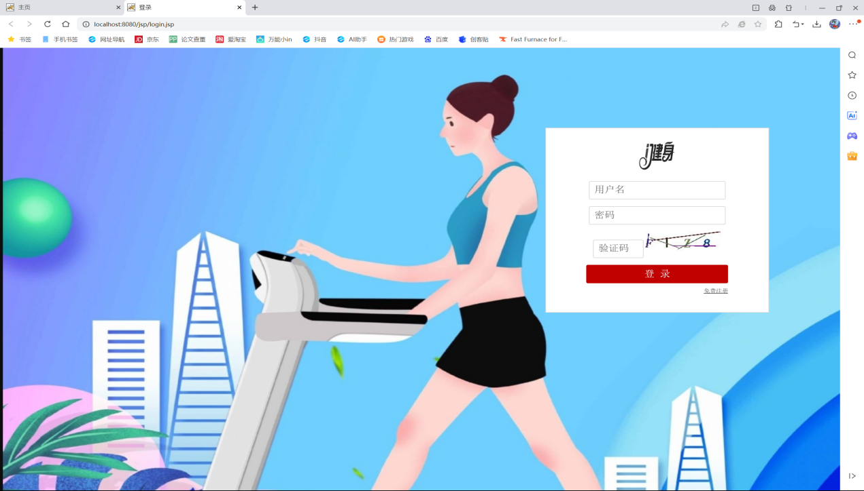

登录栏
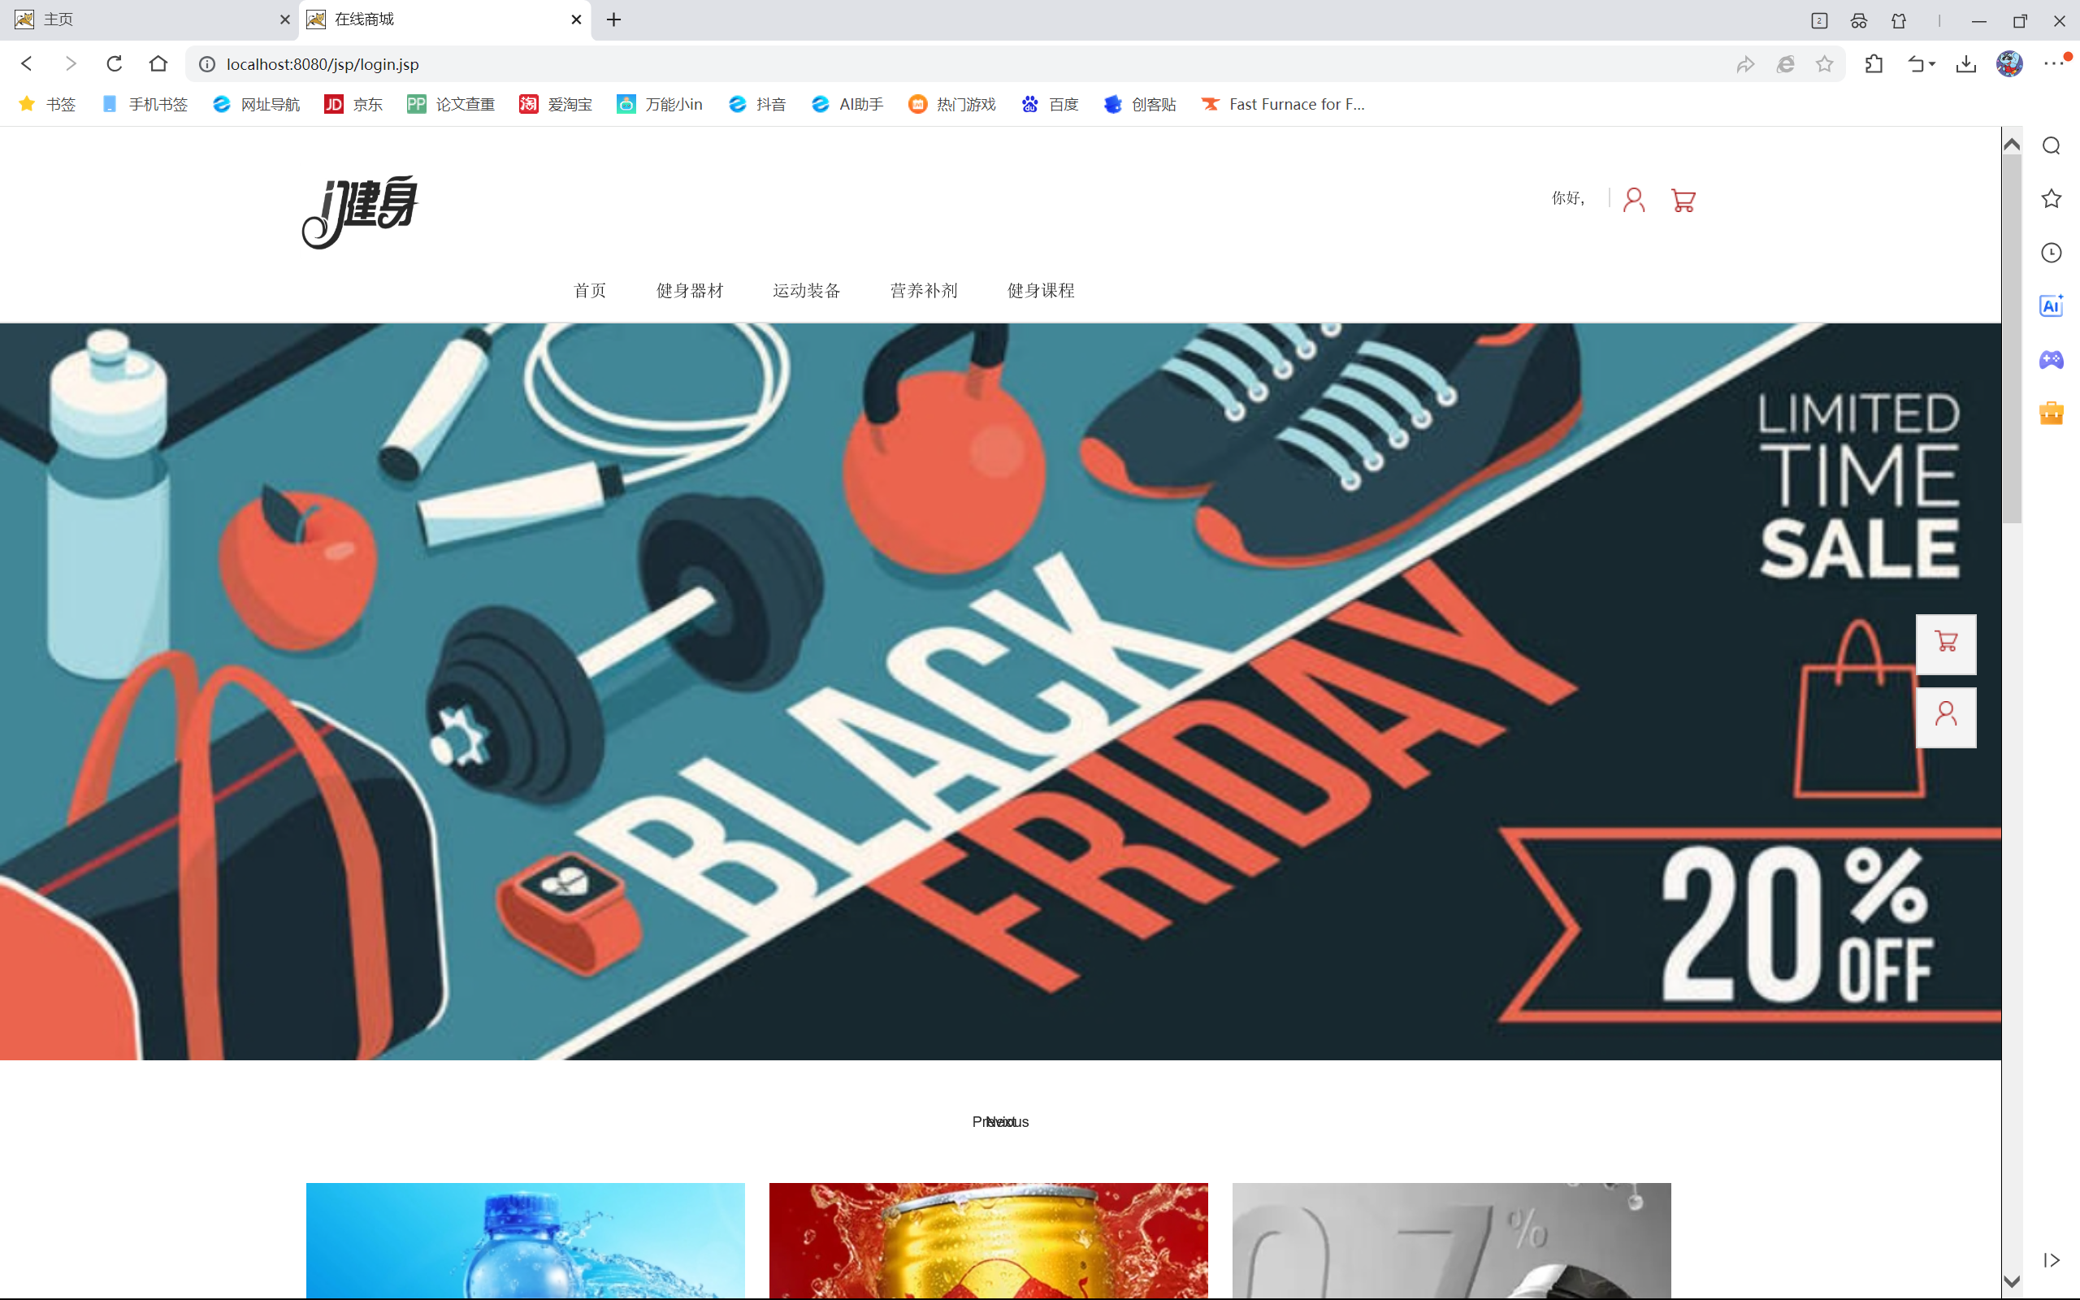

商城主页面轮播栏

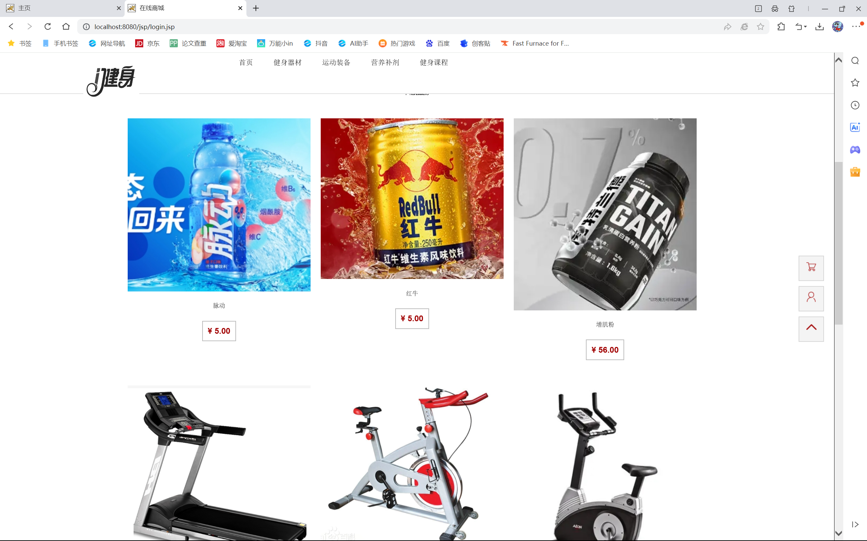

商品预览栏
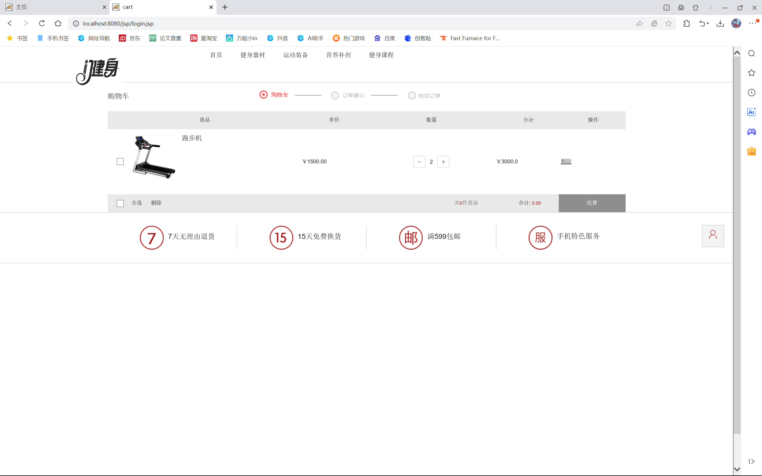

购物车栏

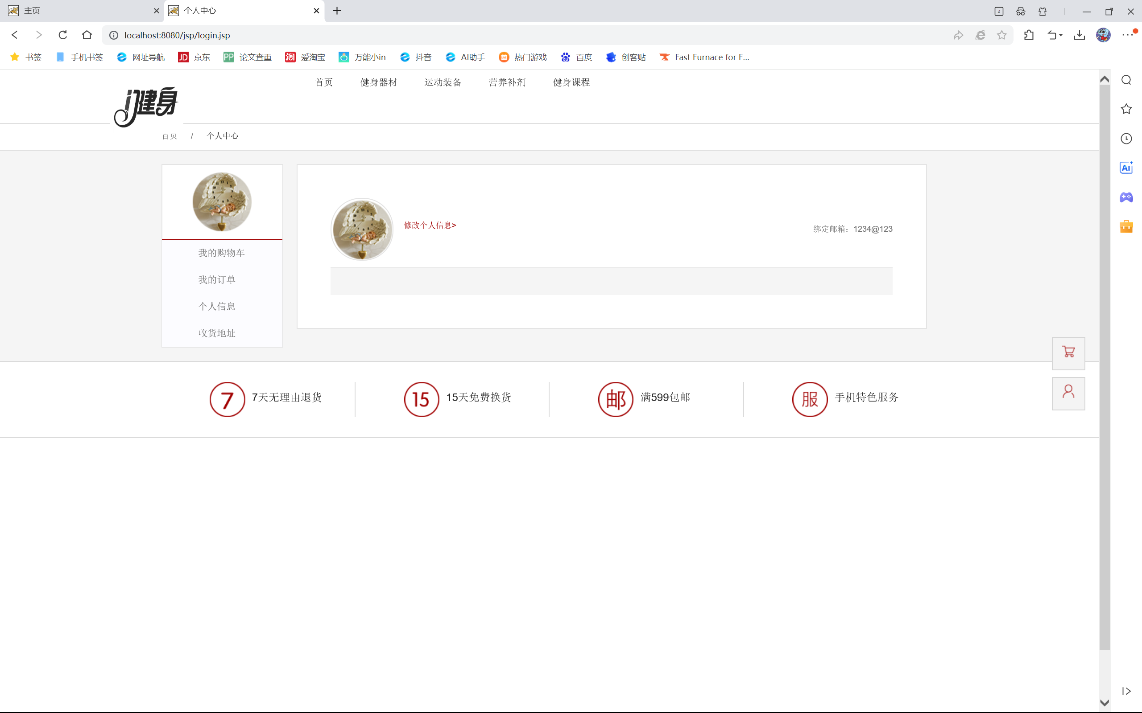

个人信息栏
- 登录页面
  - 账户注册

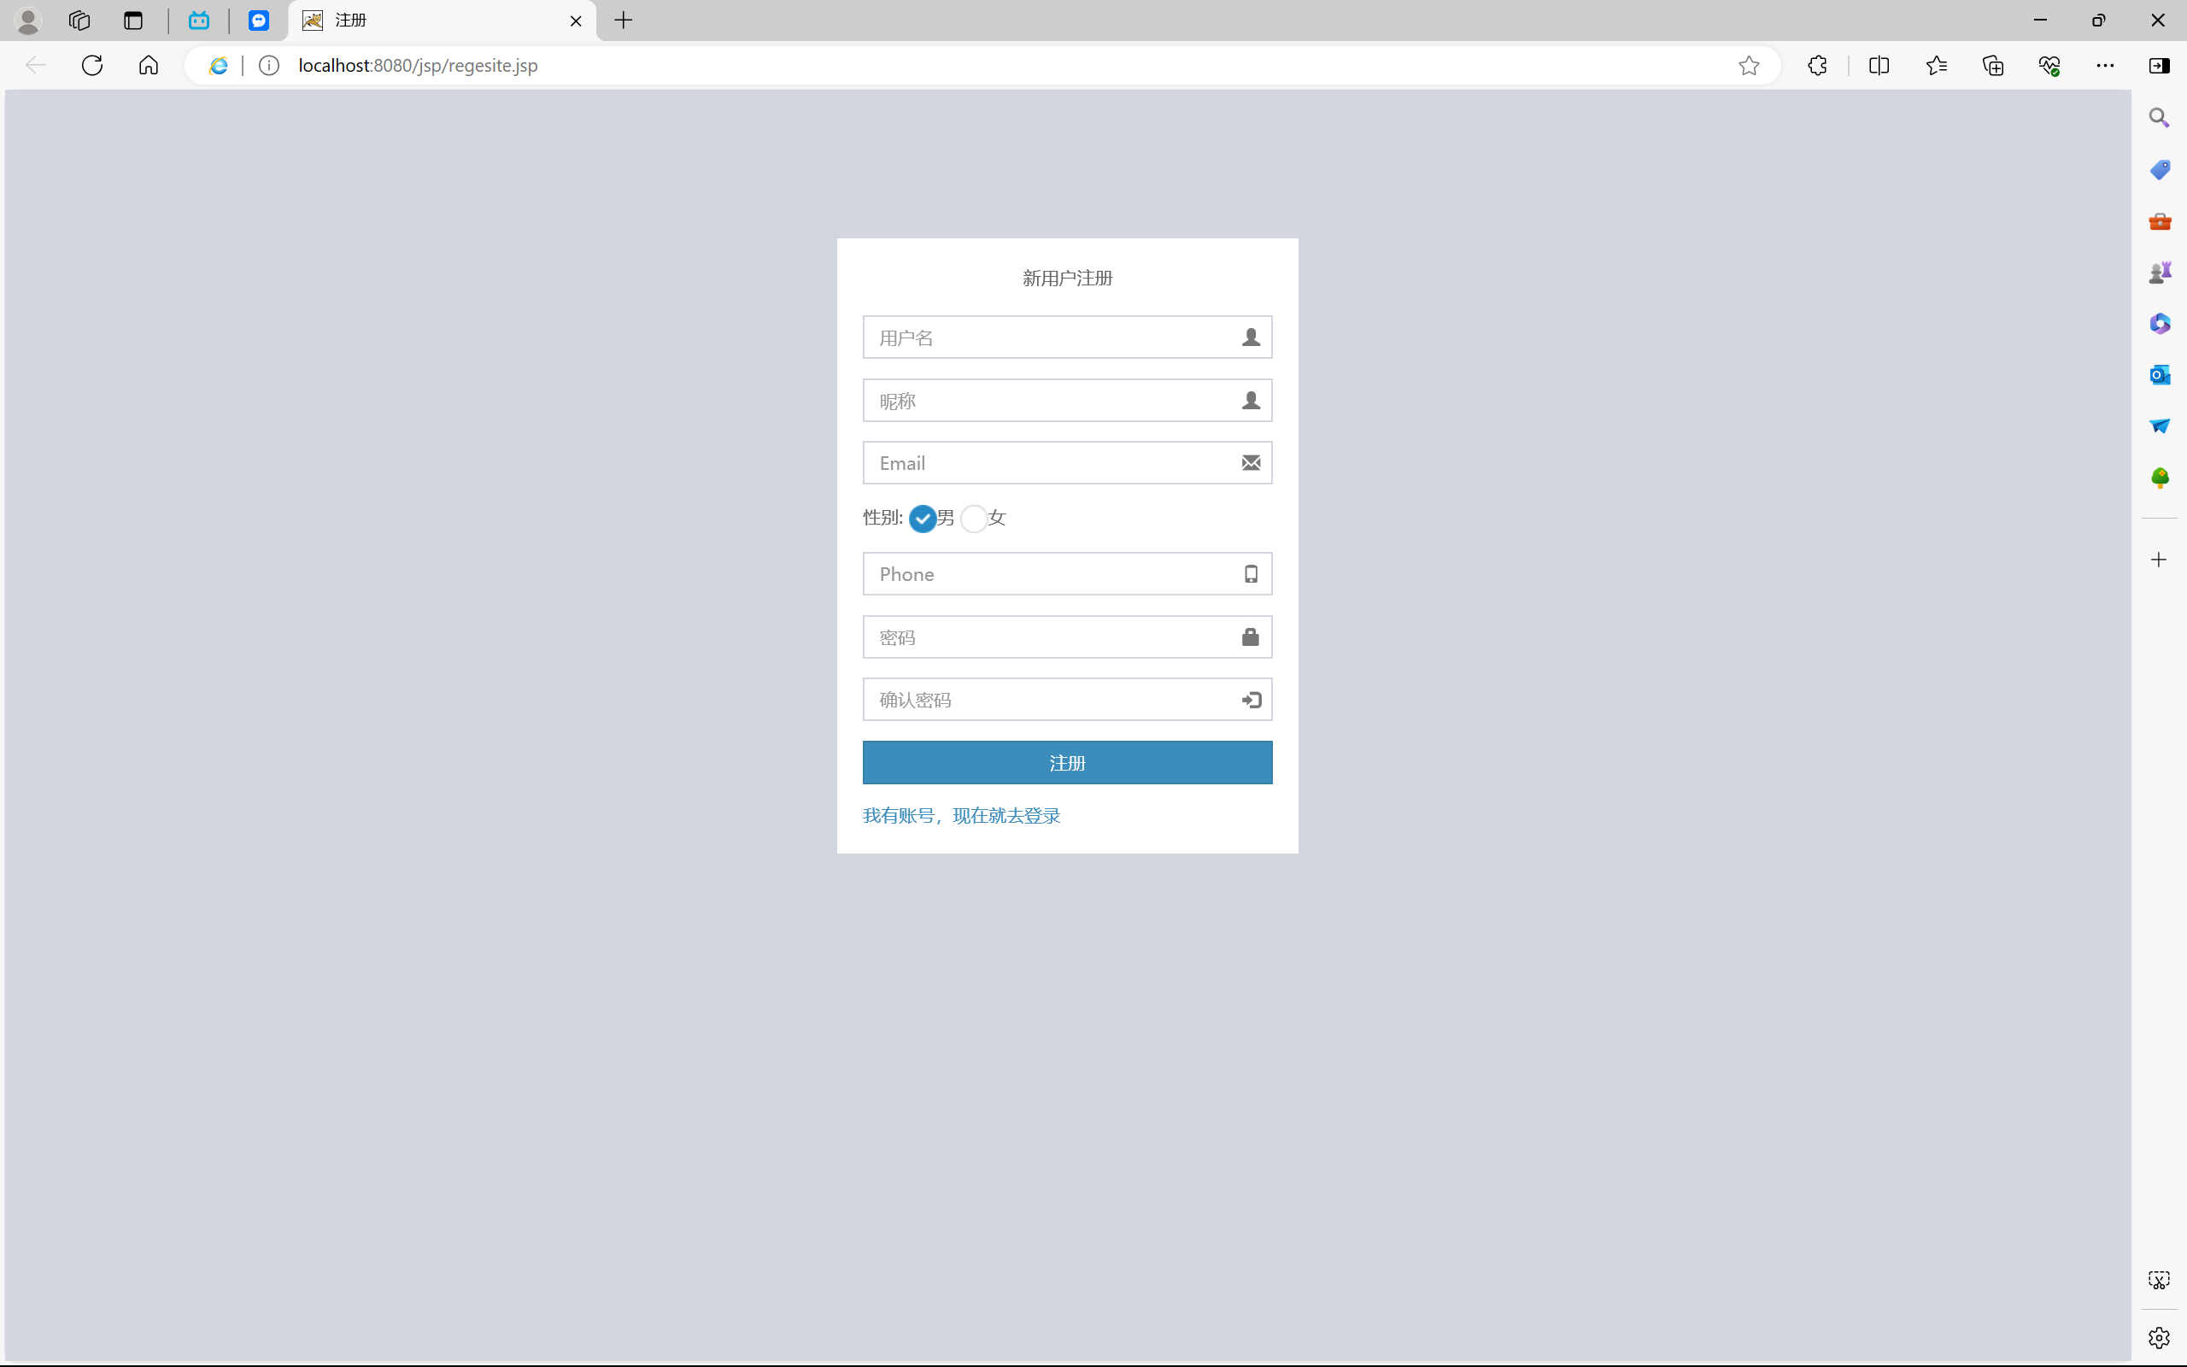

账户注册，按实际填写正确格式的个人信息，再点击注册按钮即可完成账户注册，若已有账户可点击下方前往登录页面。
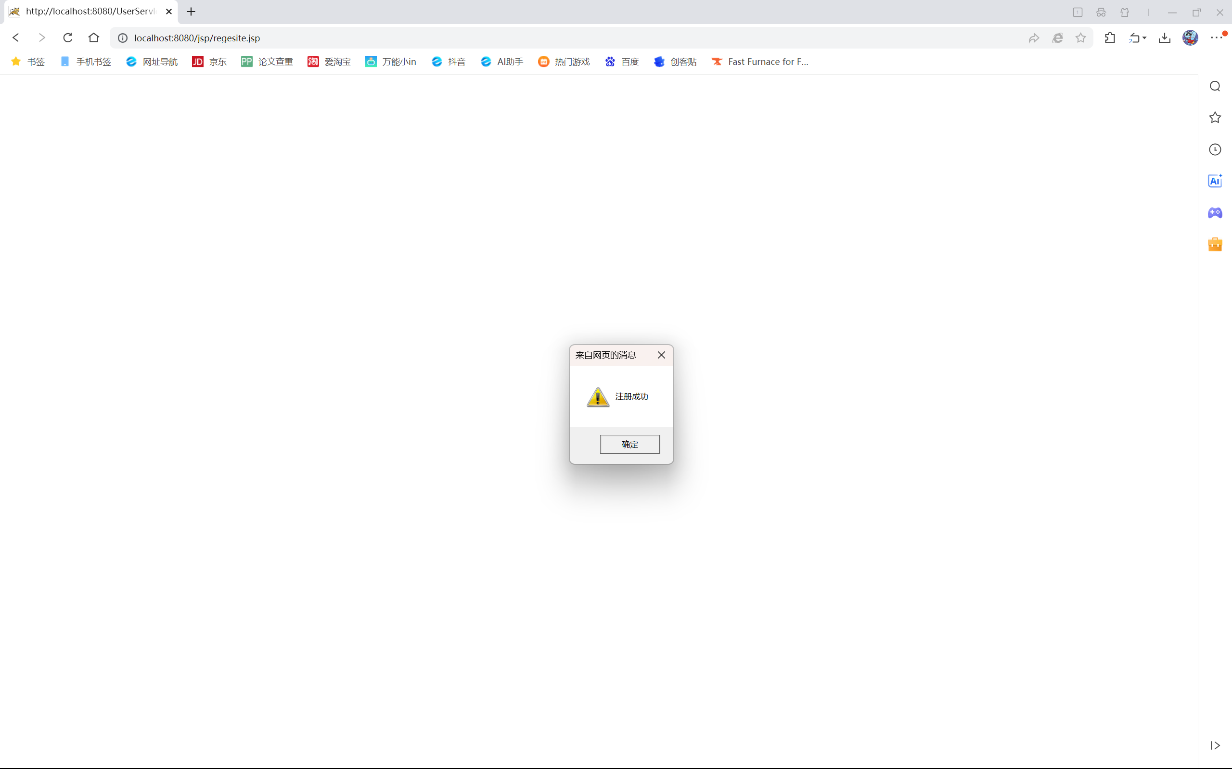

完成注册即会跳出“注册成功”弹窗，点击确认即可跳转至登陆页面。
  - 账户登录
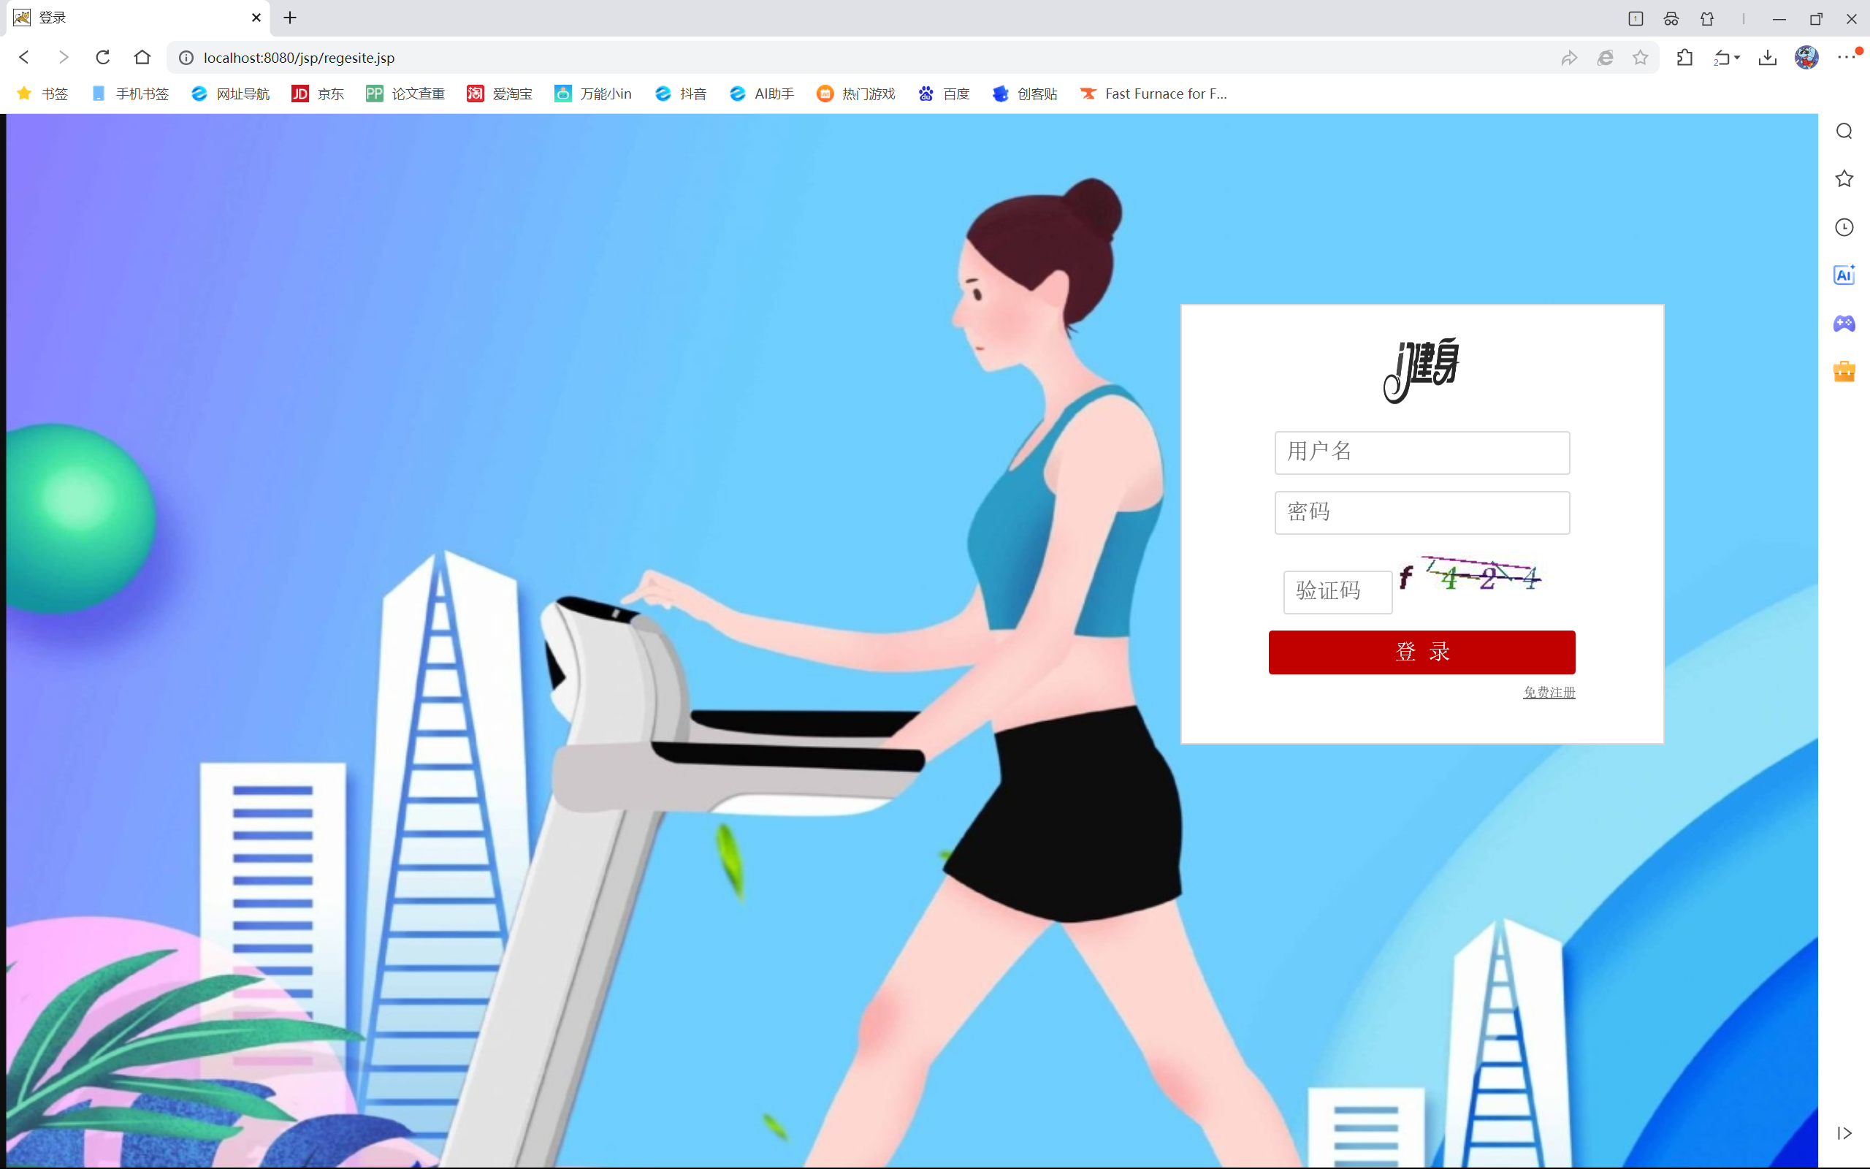

填写刚才注册过的用户名以及密码，并点击登录即可跳转至商城主页面。若未注册，可点击

进入注册页面。
- 商城主操作页面
  - 宣传图片轮播
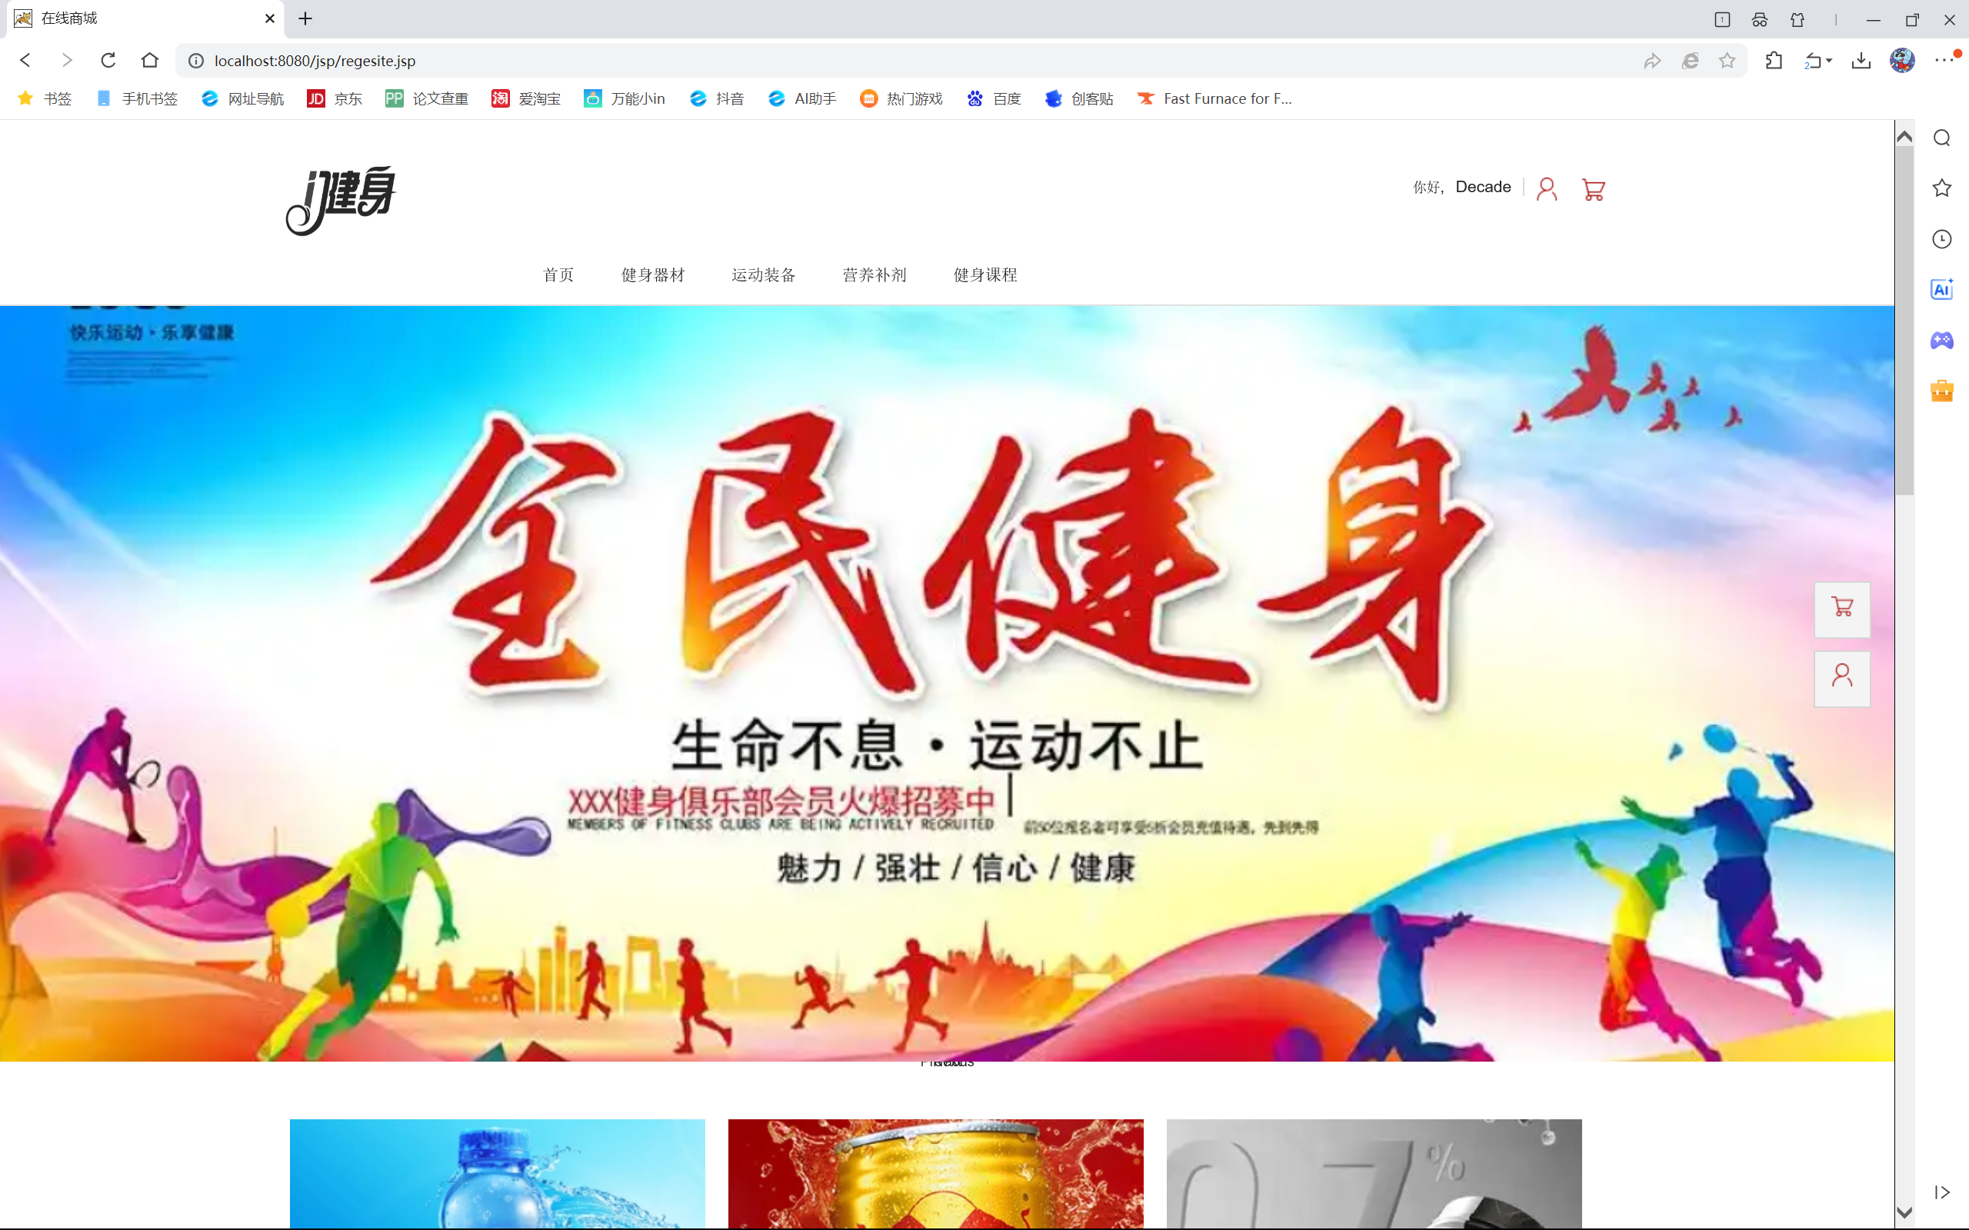

登陆完成后即可进入商城主页面，主页面有宣传图片的轮播。
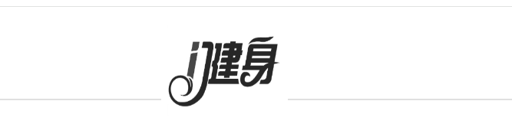

我们也可以点击商城logo随时回到主页面
  - 商品预览主页面
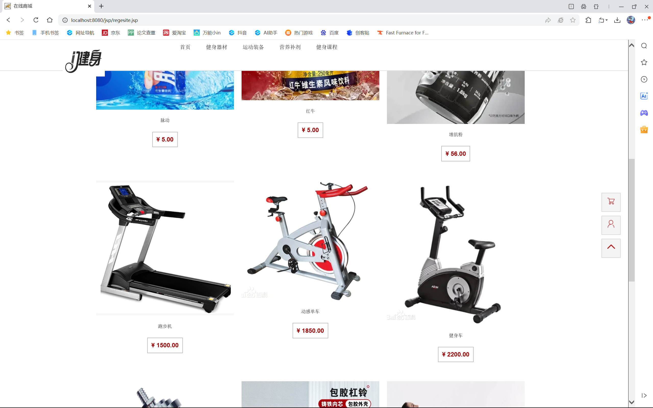

下滑页面可以预览部分商品以及其价格。
  - 商品分类选购

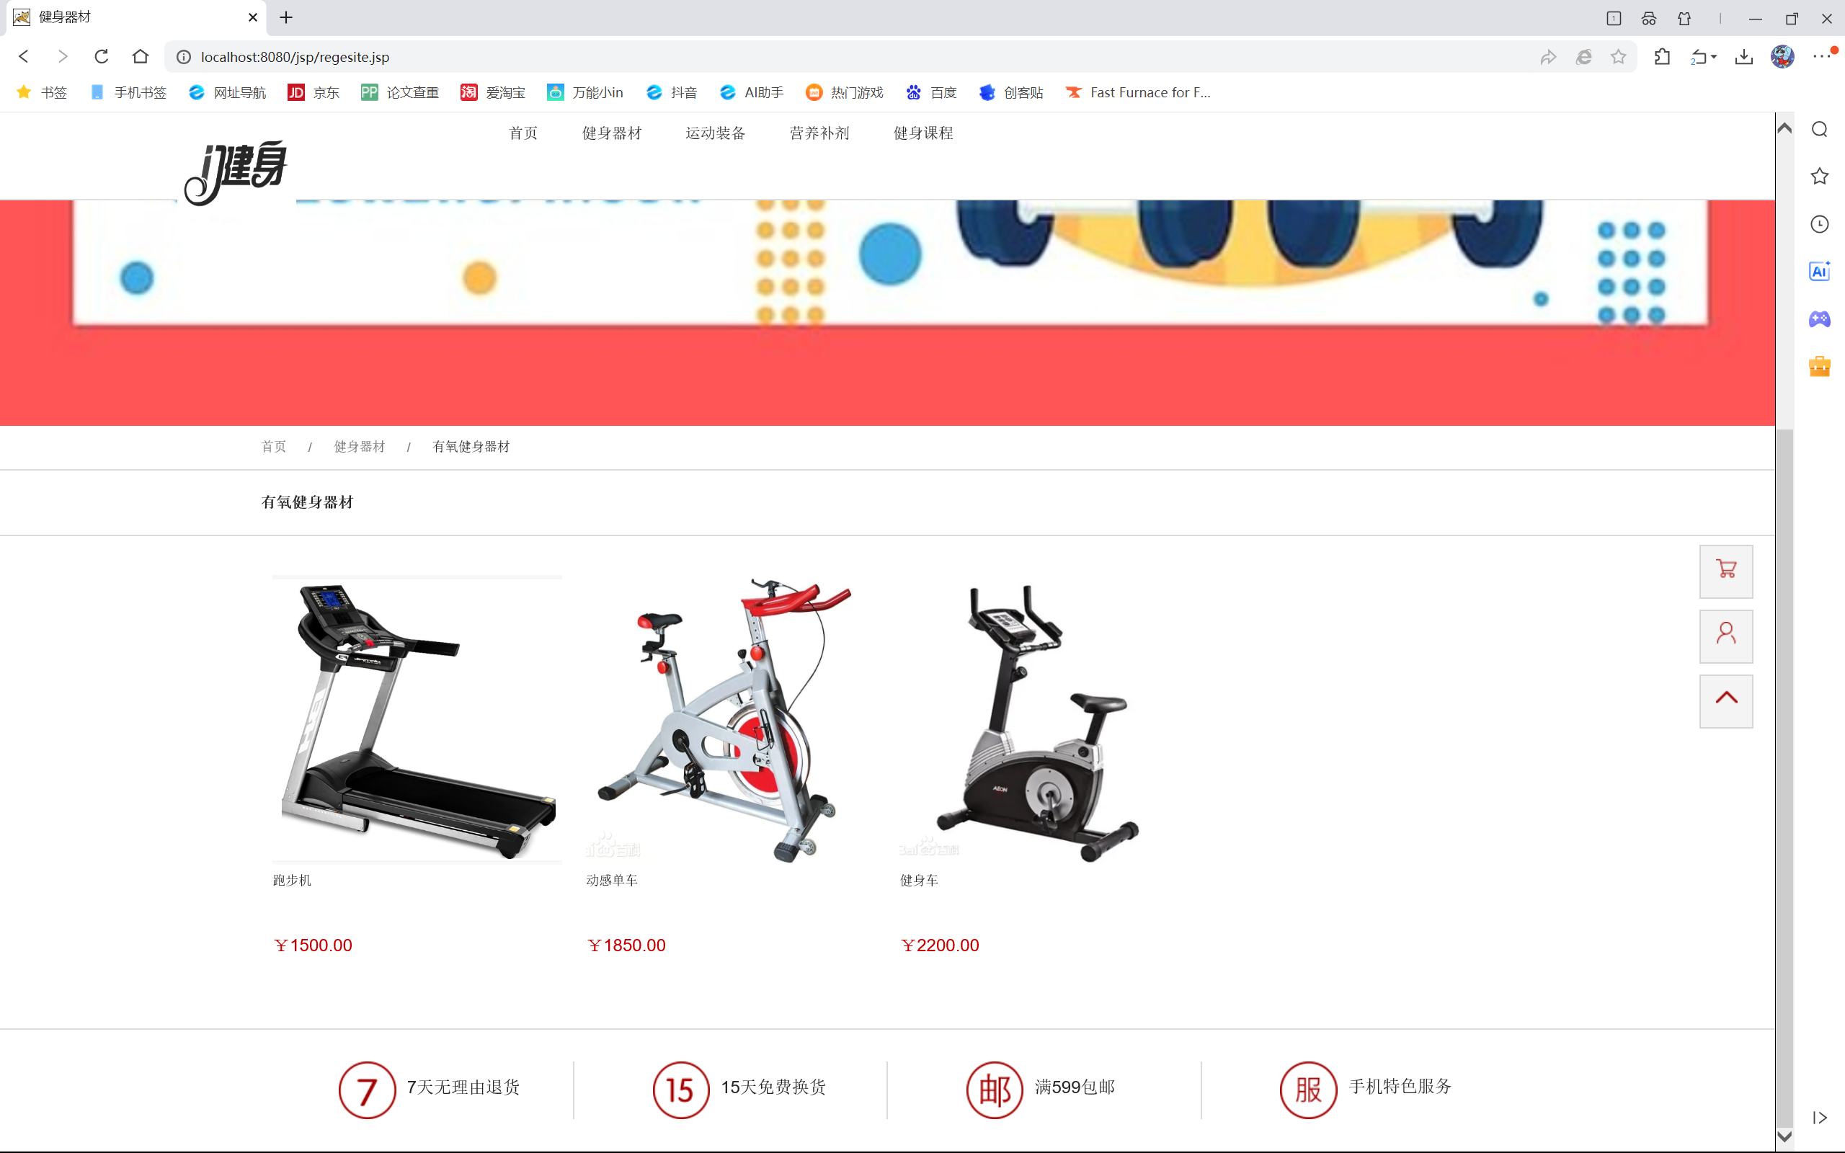

我们可以通过商品分类进行按需选购。
  - 商品详情界面
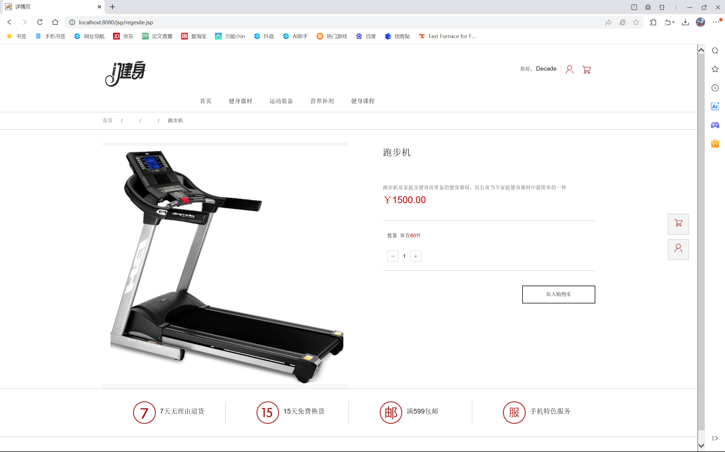

点击感兴趣的商品即可查看商品详细信息，包括商品的简介、价格以及库存，并可以添加至购物车。
  - 添加商品至购物车
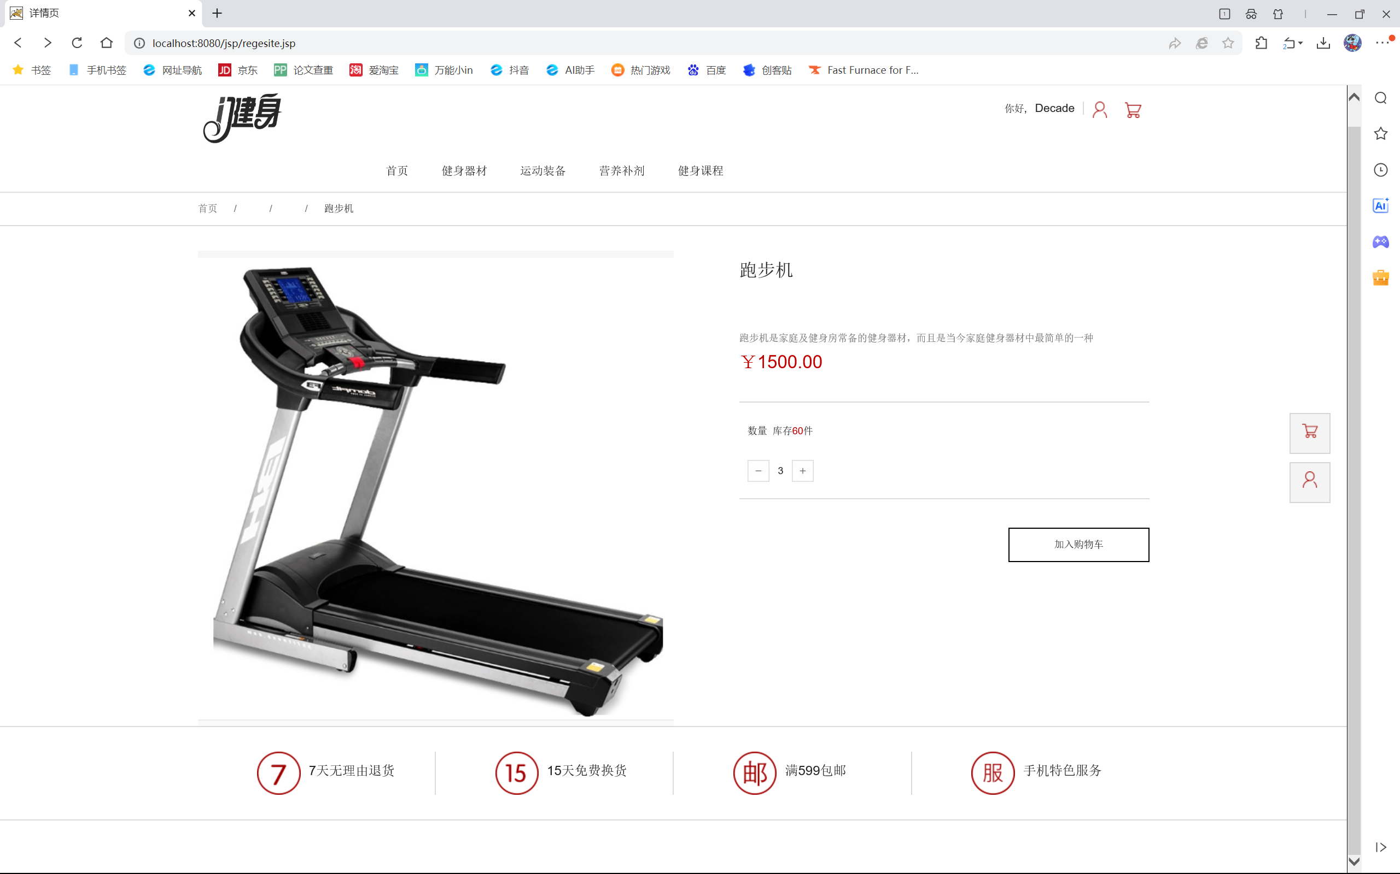

选定数量并点击加入购物车。
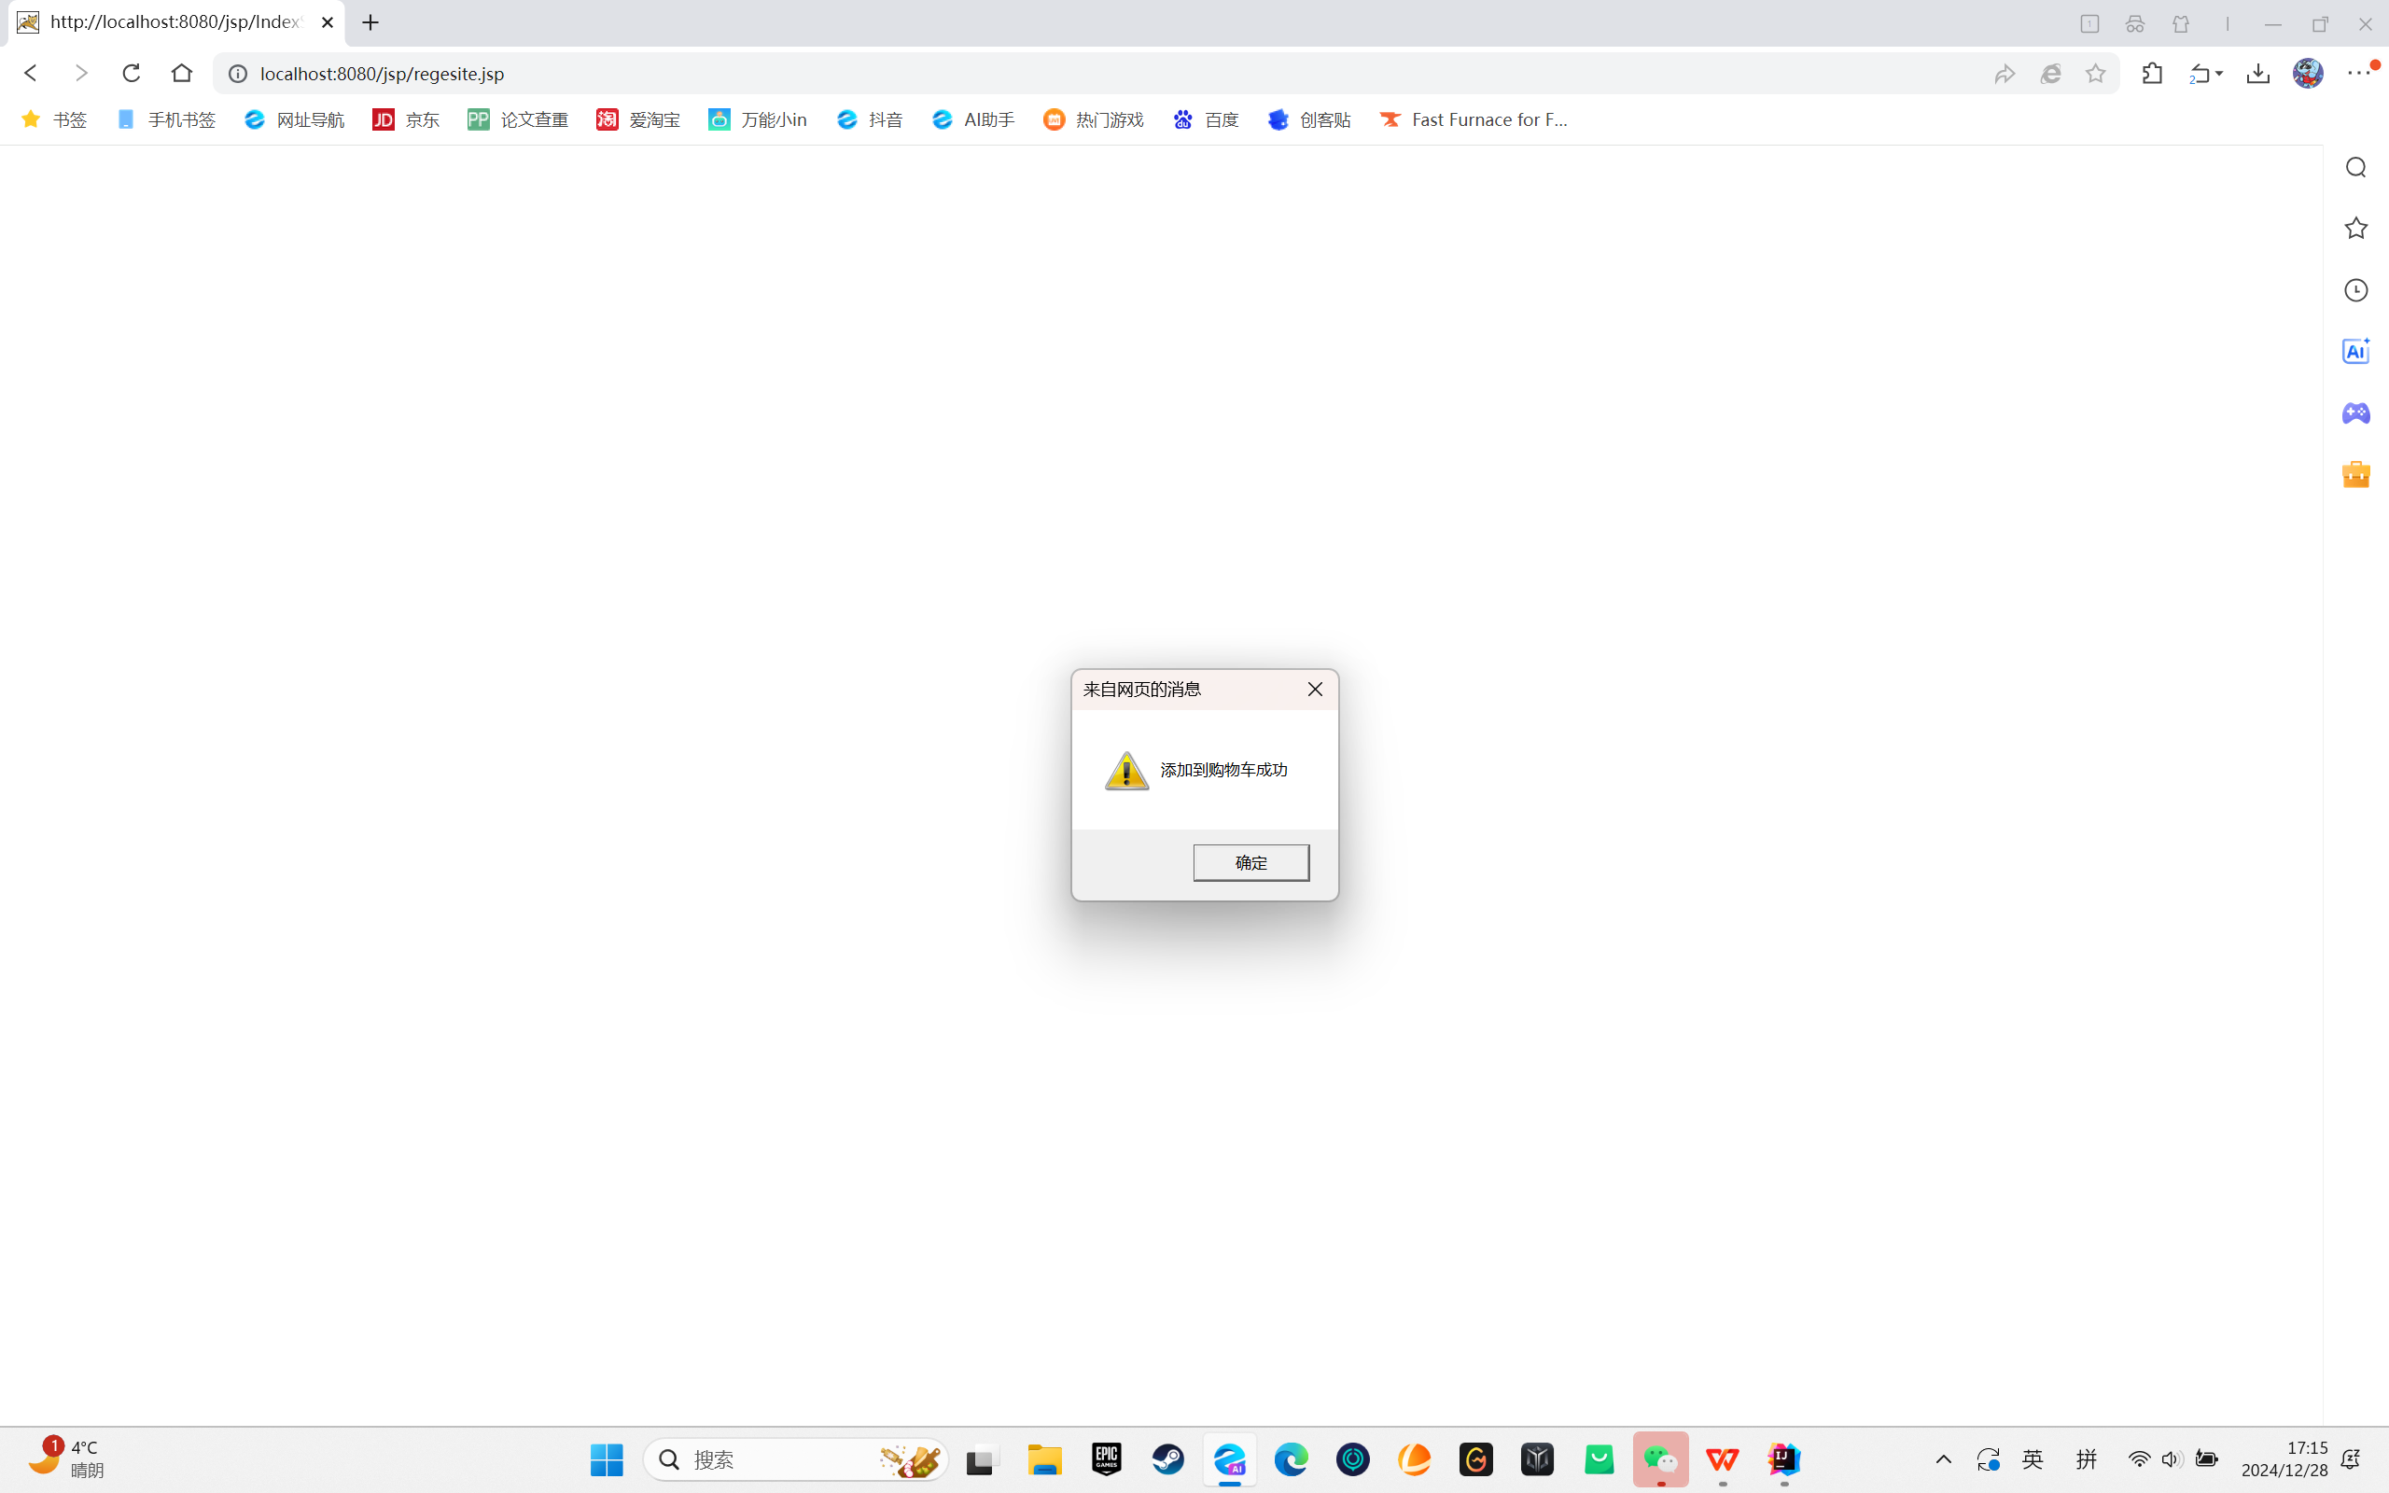

完成添加即可看到商品添加成功的弹窗。
  - 购物车管理
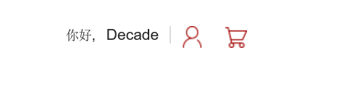
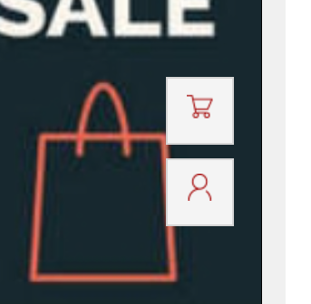

我们点击页面最右上角或者页面左侧的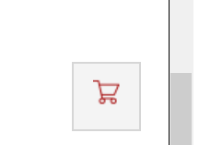的购物车按钮即可进入购物车页面。
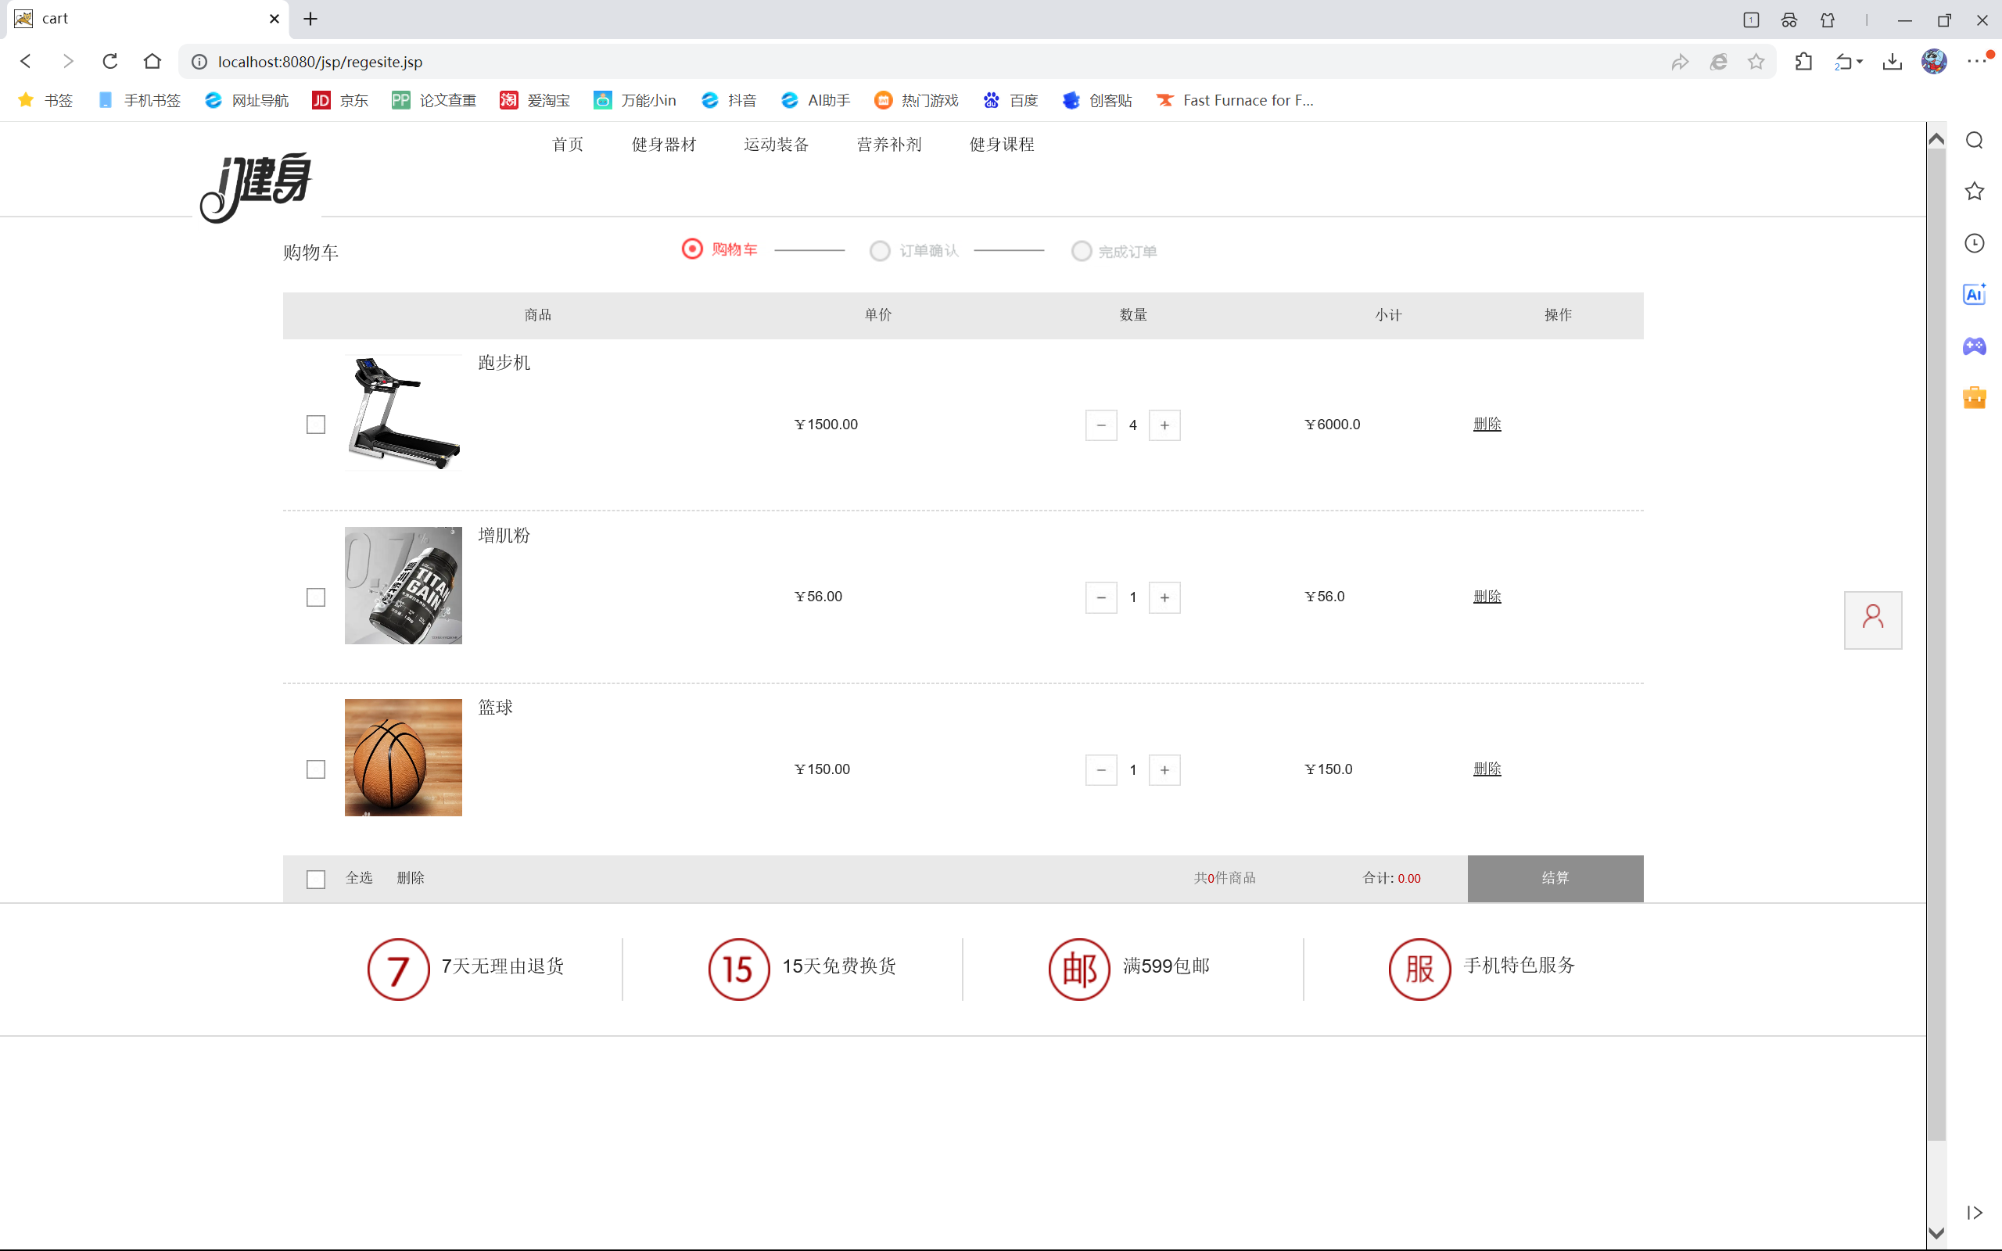

在购物车页面我们勾选左侧的方框，即可对商品进行删除和结算操作。
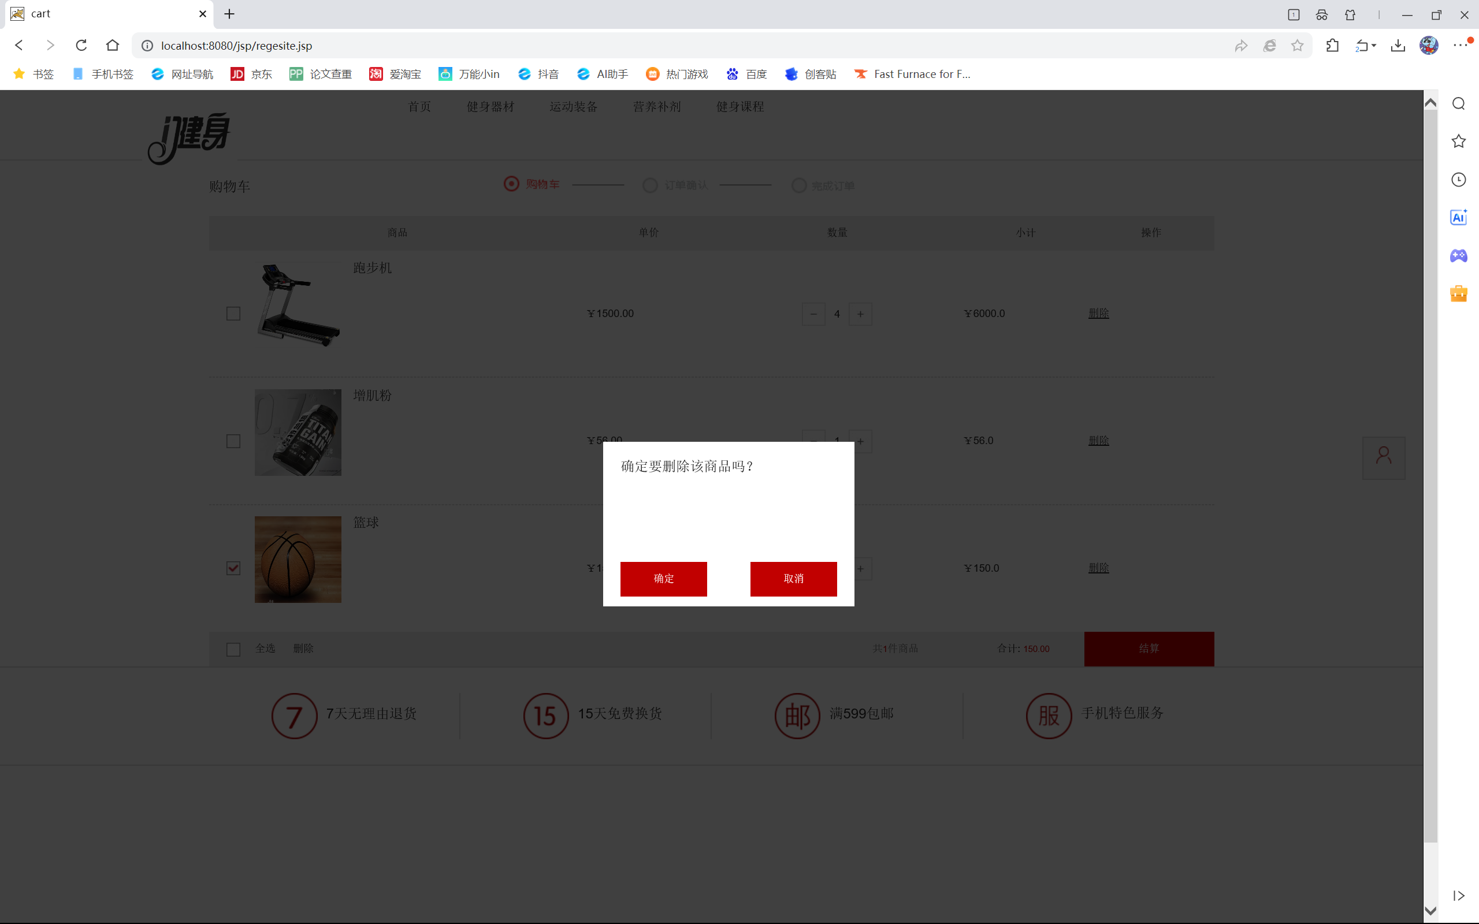
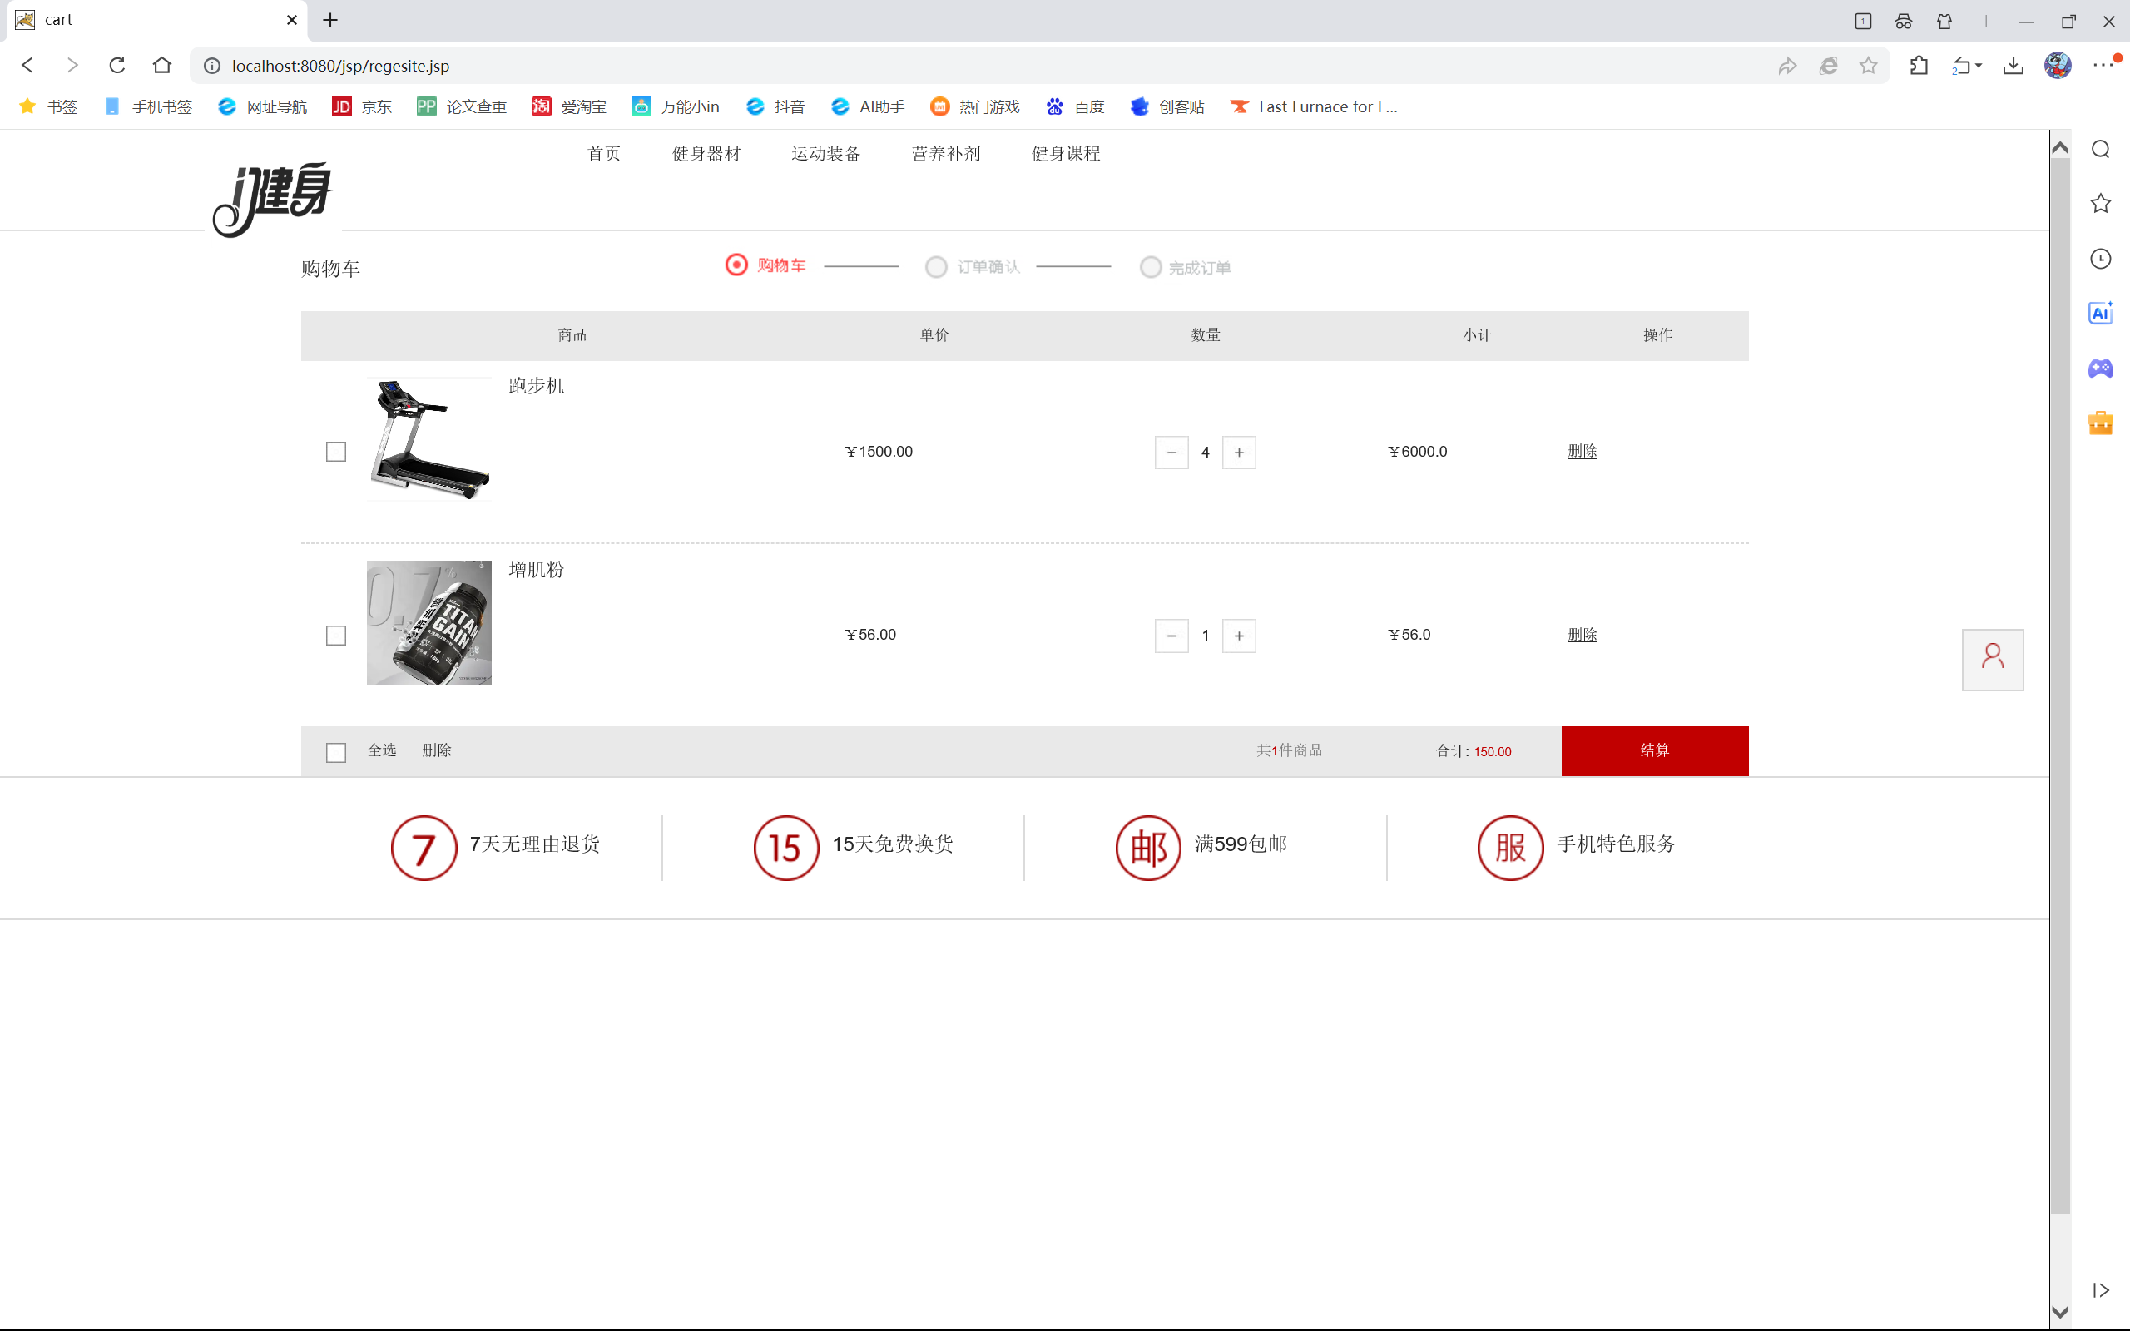

点击确定完成删除。
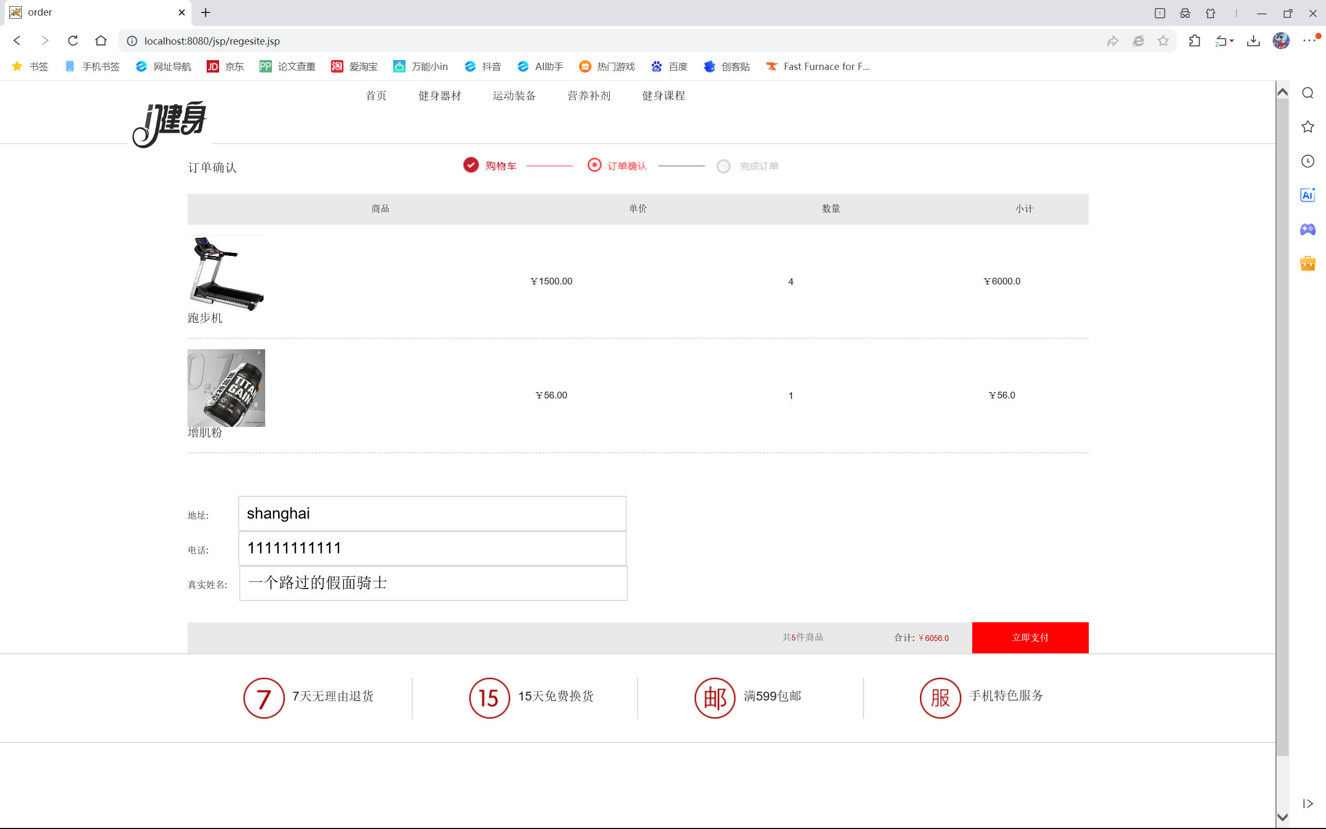

点击结算并填写电话、姓名和地址即可继续完成支付。

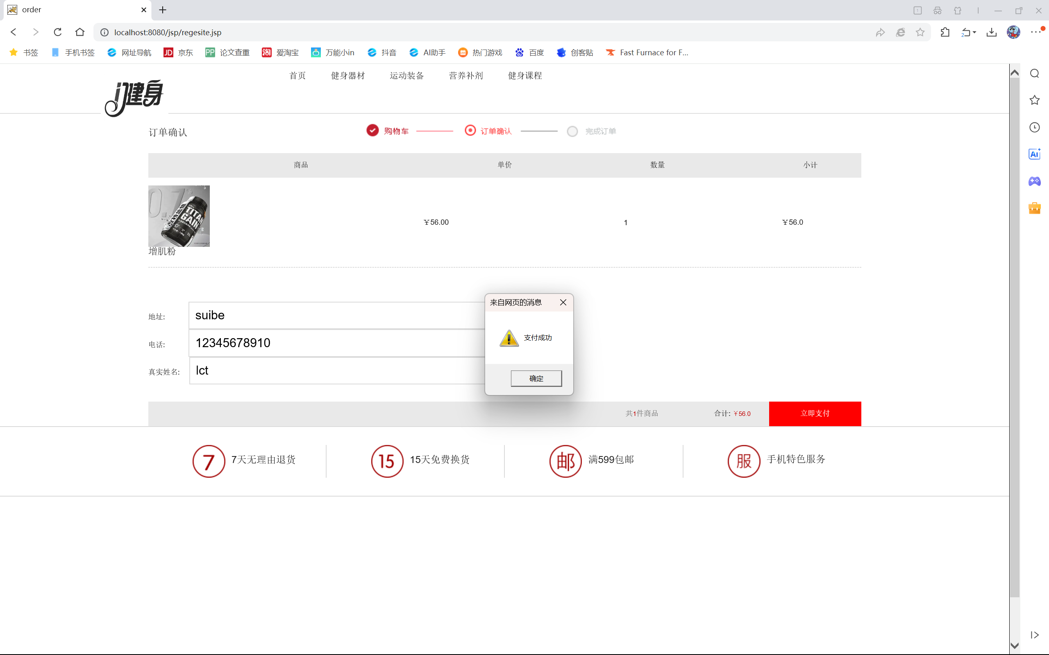

完成支付后会提示支付成功，点击确认即可。
  - 用户个人中心

查看订单信息以及个人信息可以进入个人中心
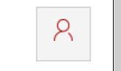

点击最右上角以及页面左侧的用户按钮即可进入个人中心
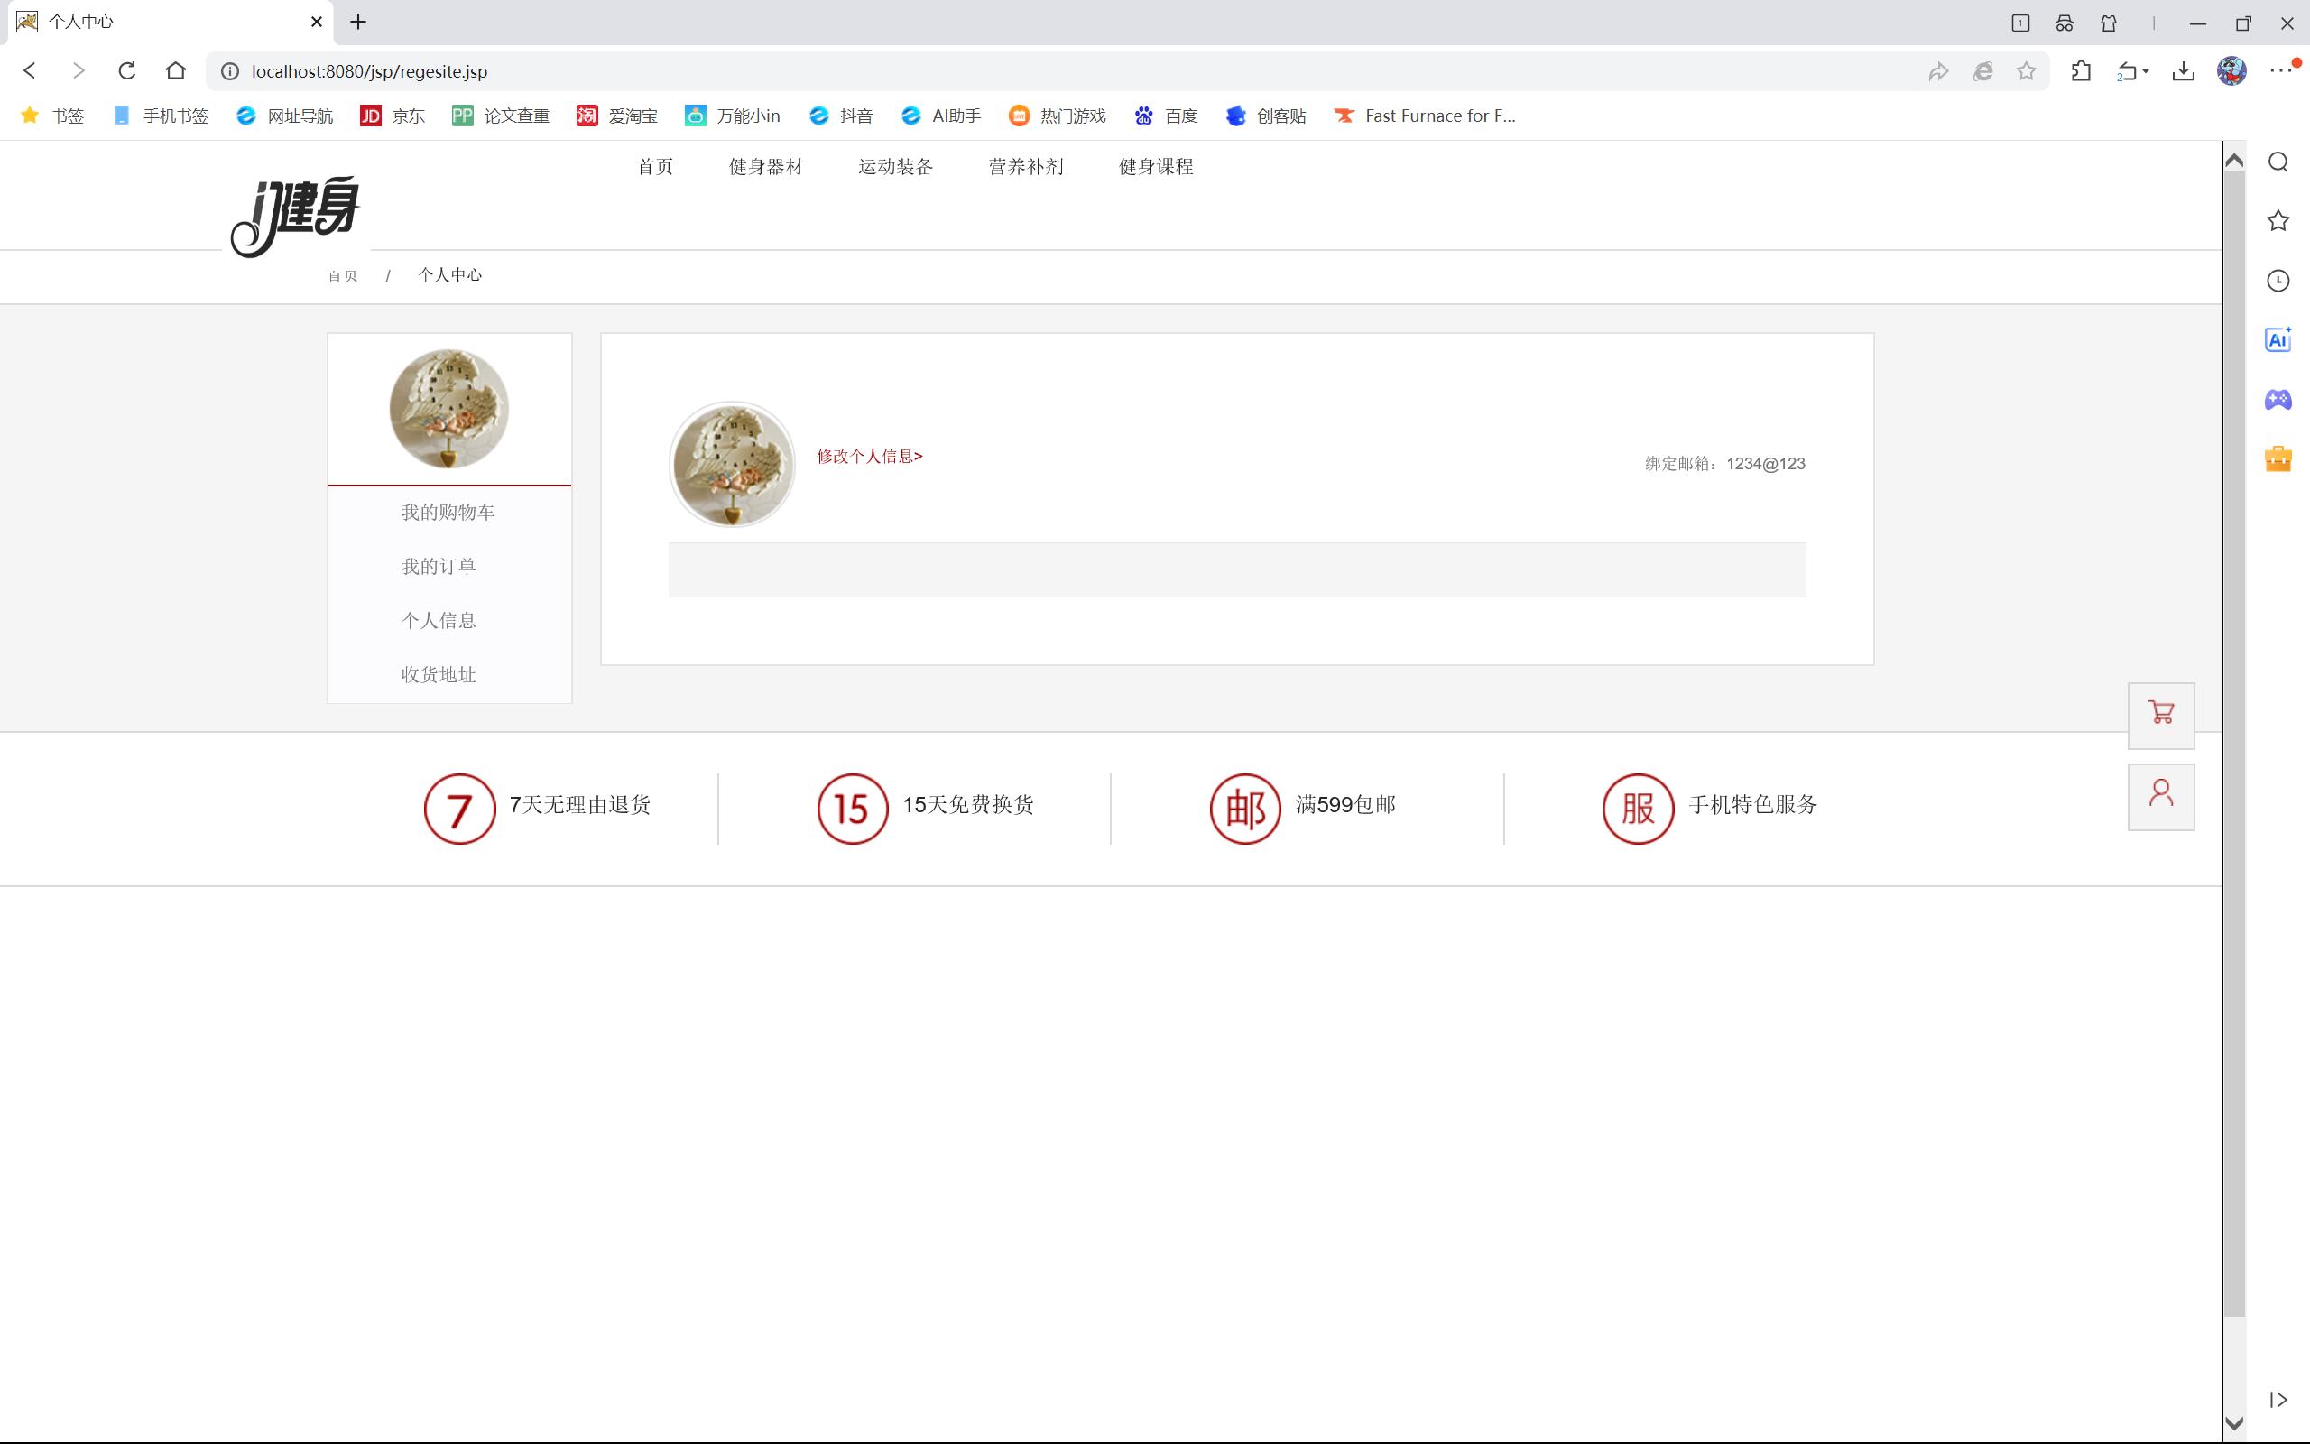

个人中心可对订单、个人信息以及收货地址进行管理。
    - 商品订单管理
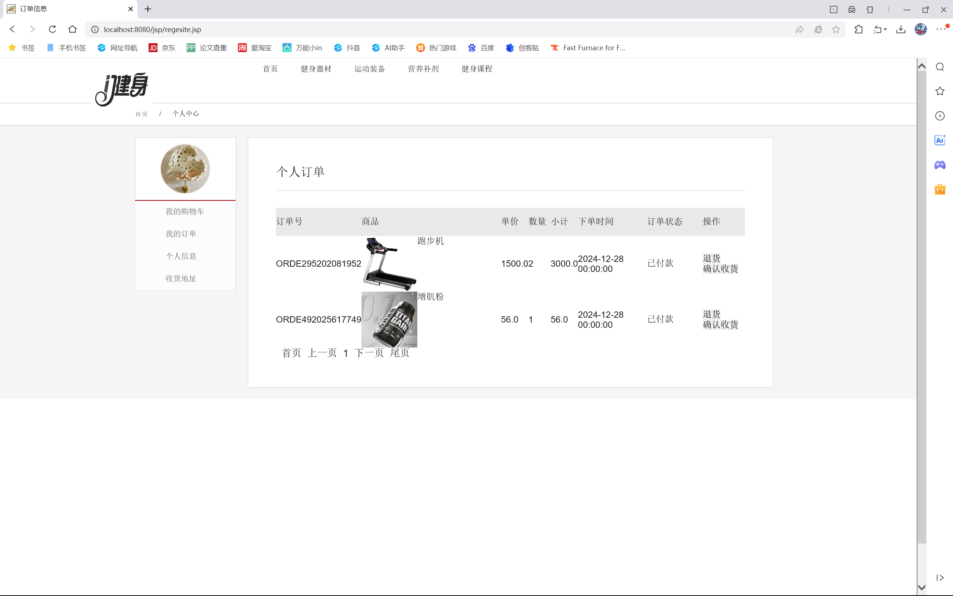

如果不想要该商品即可点击退货。
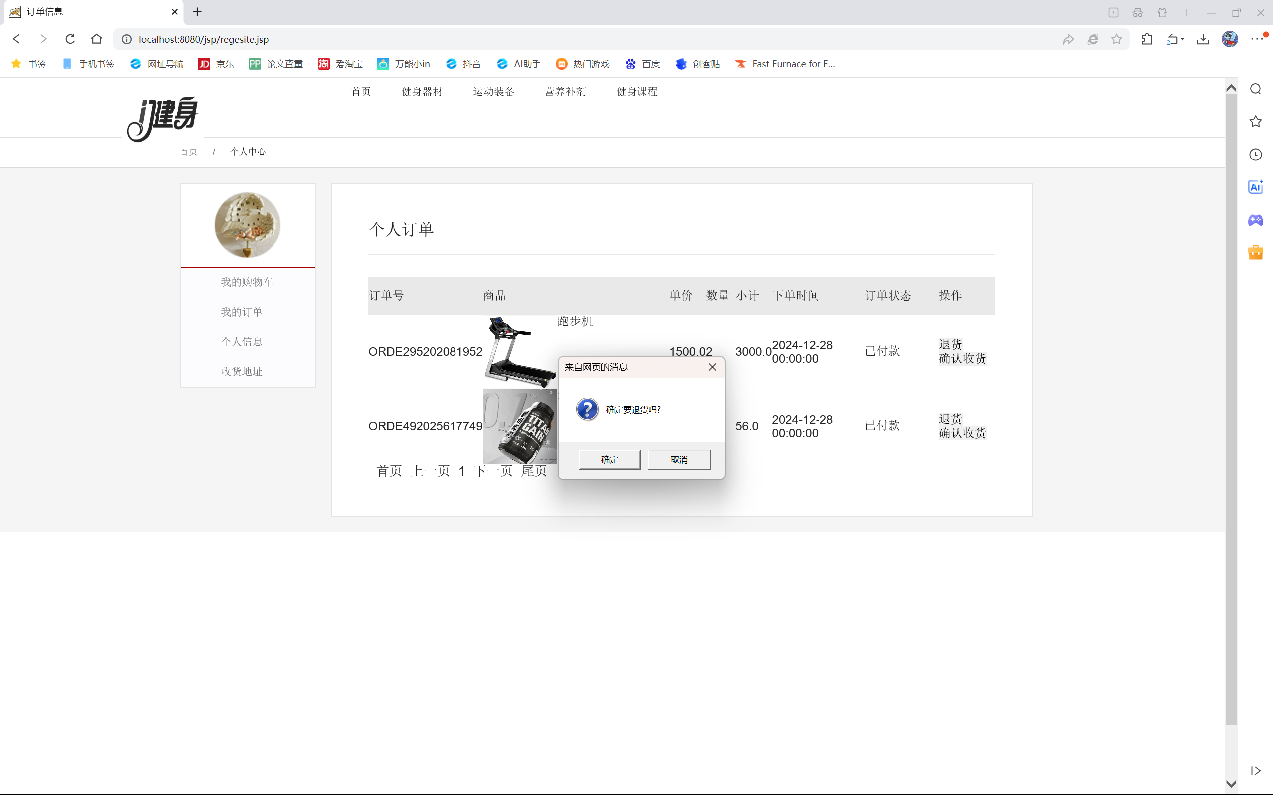

点击确认。
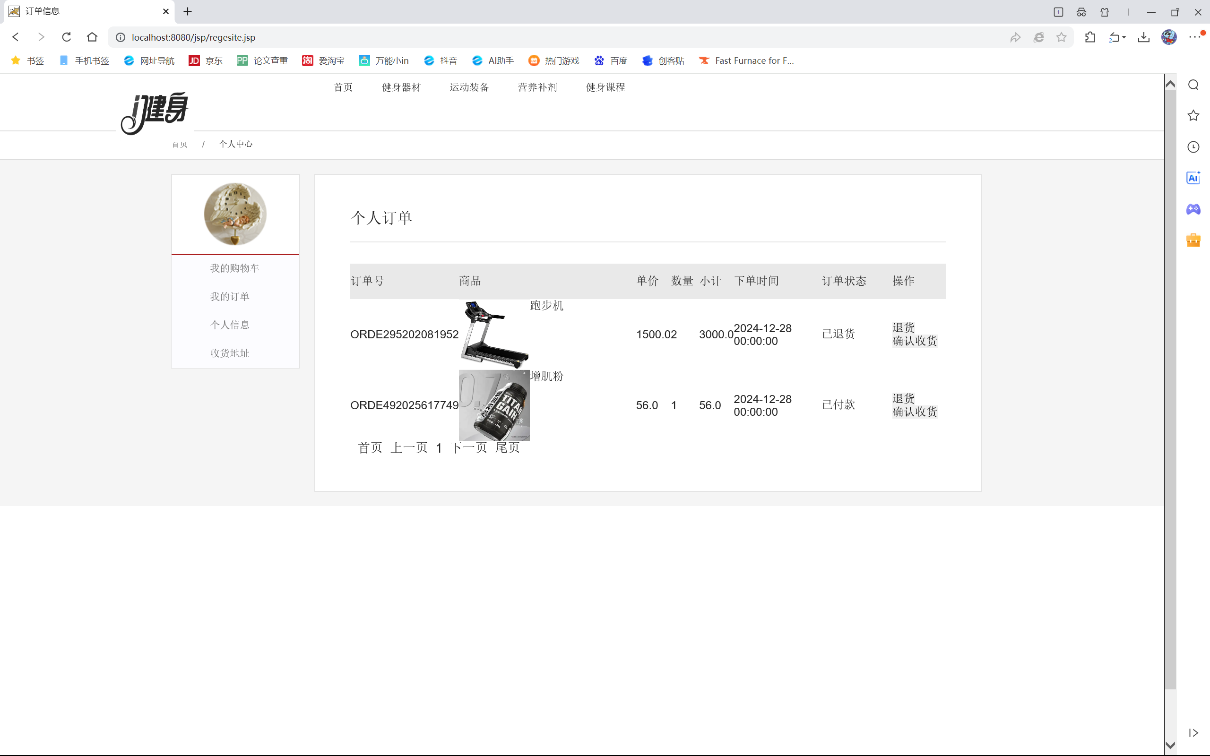

状态显示已退货。
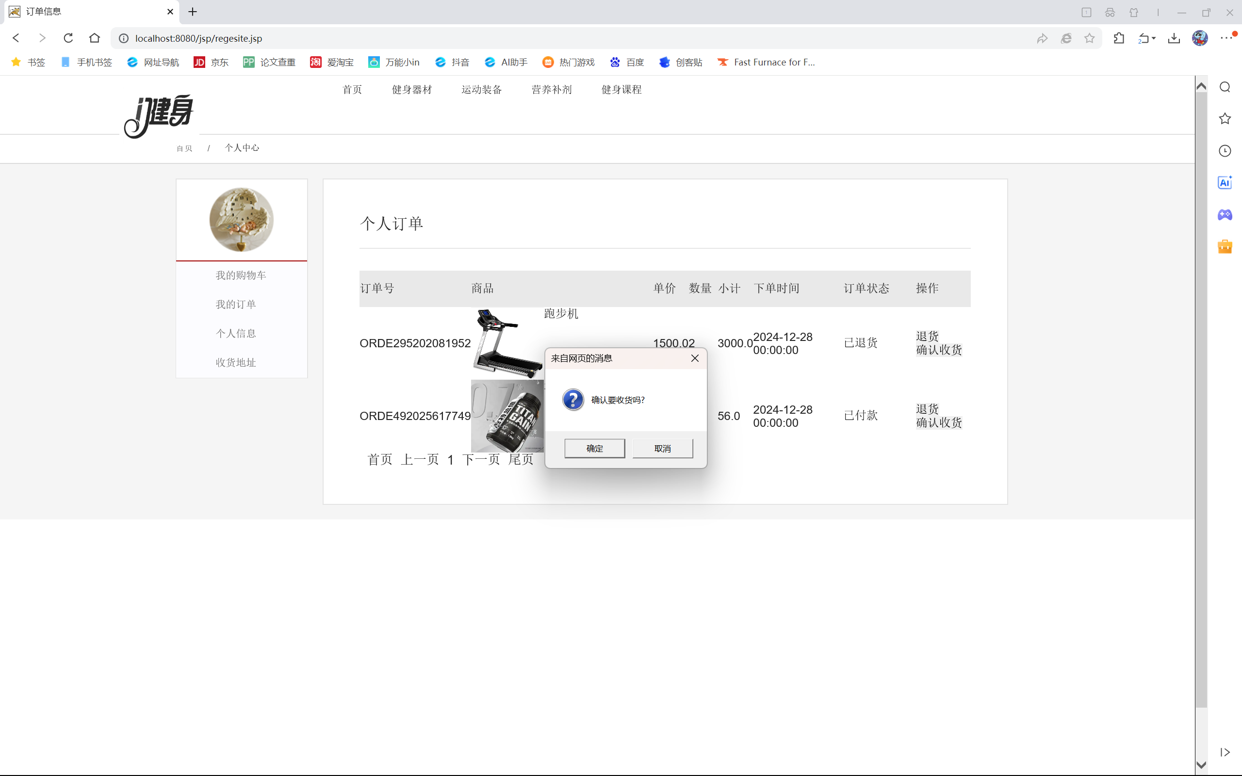

商品到货后可以点击确认收货。
    - 用户个人信息管理
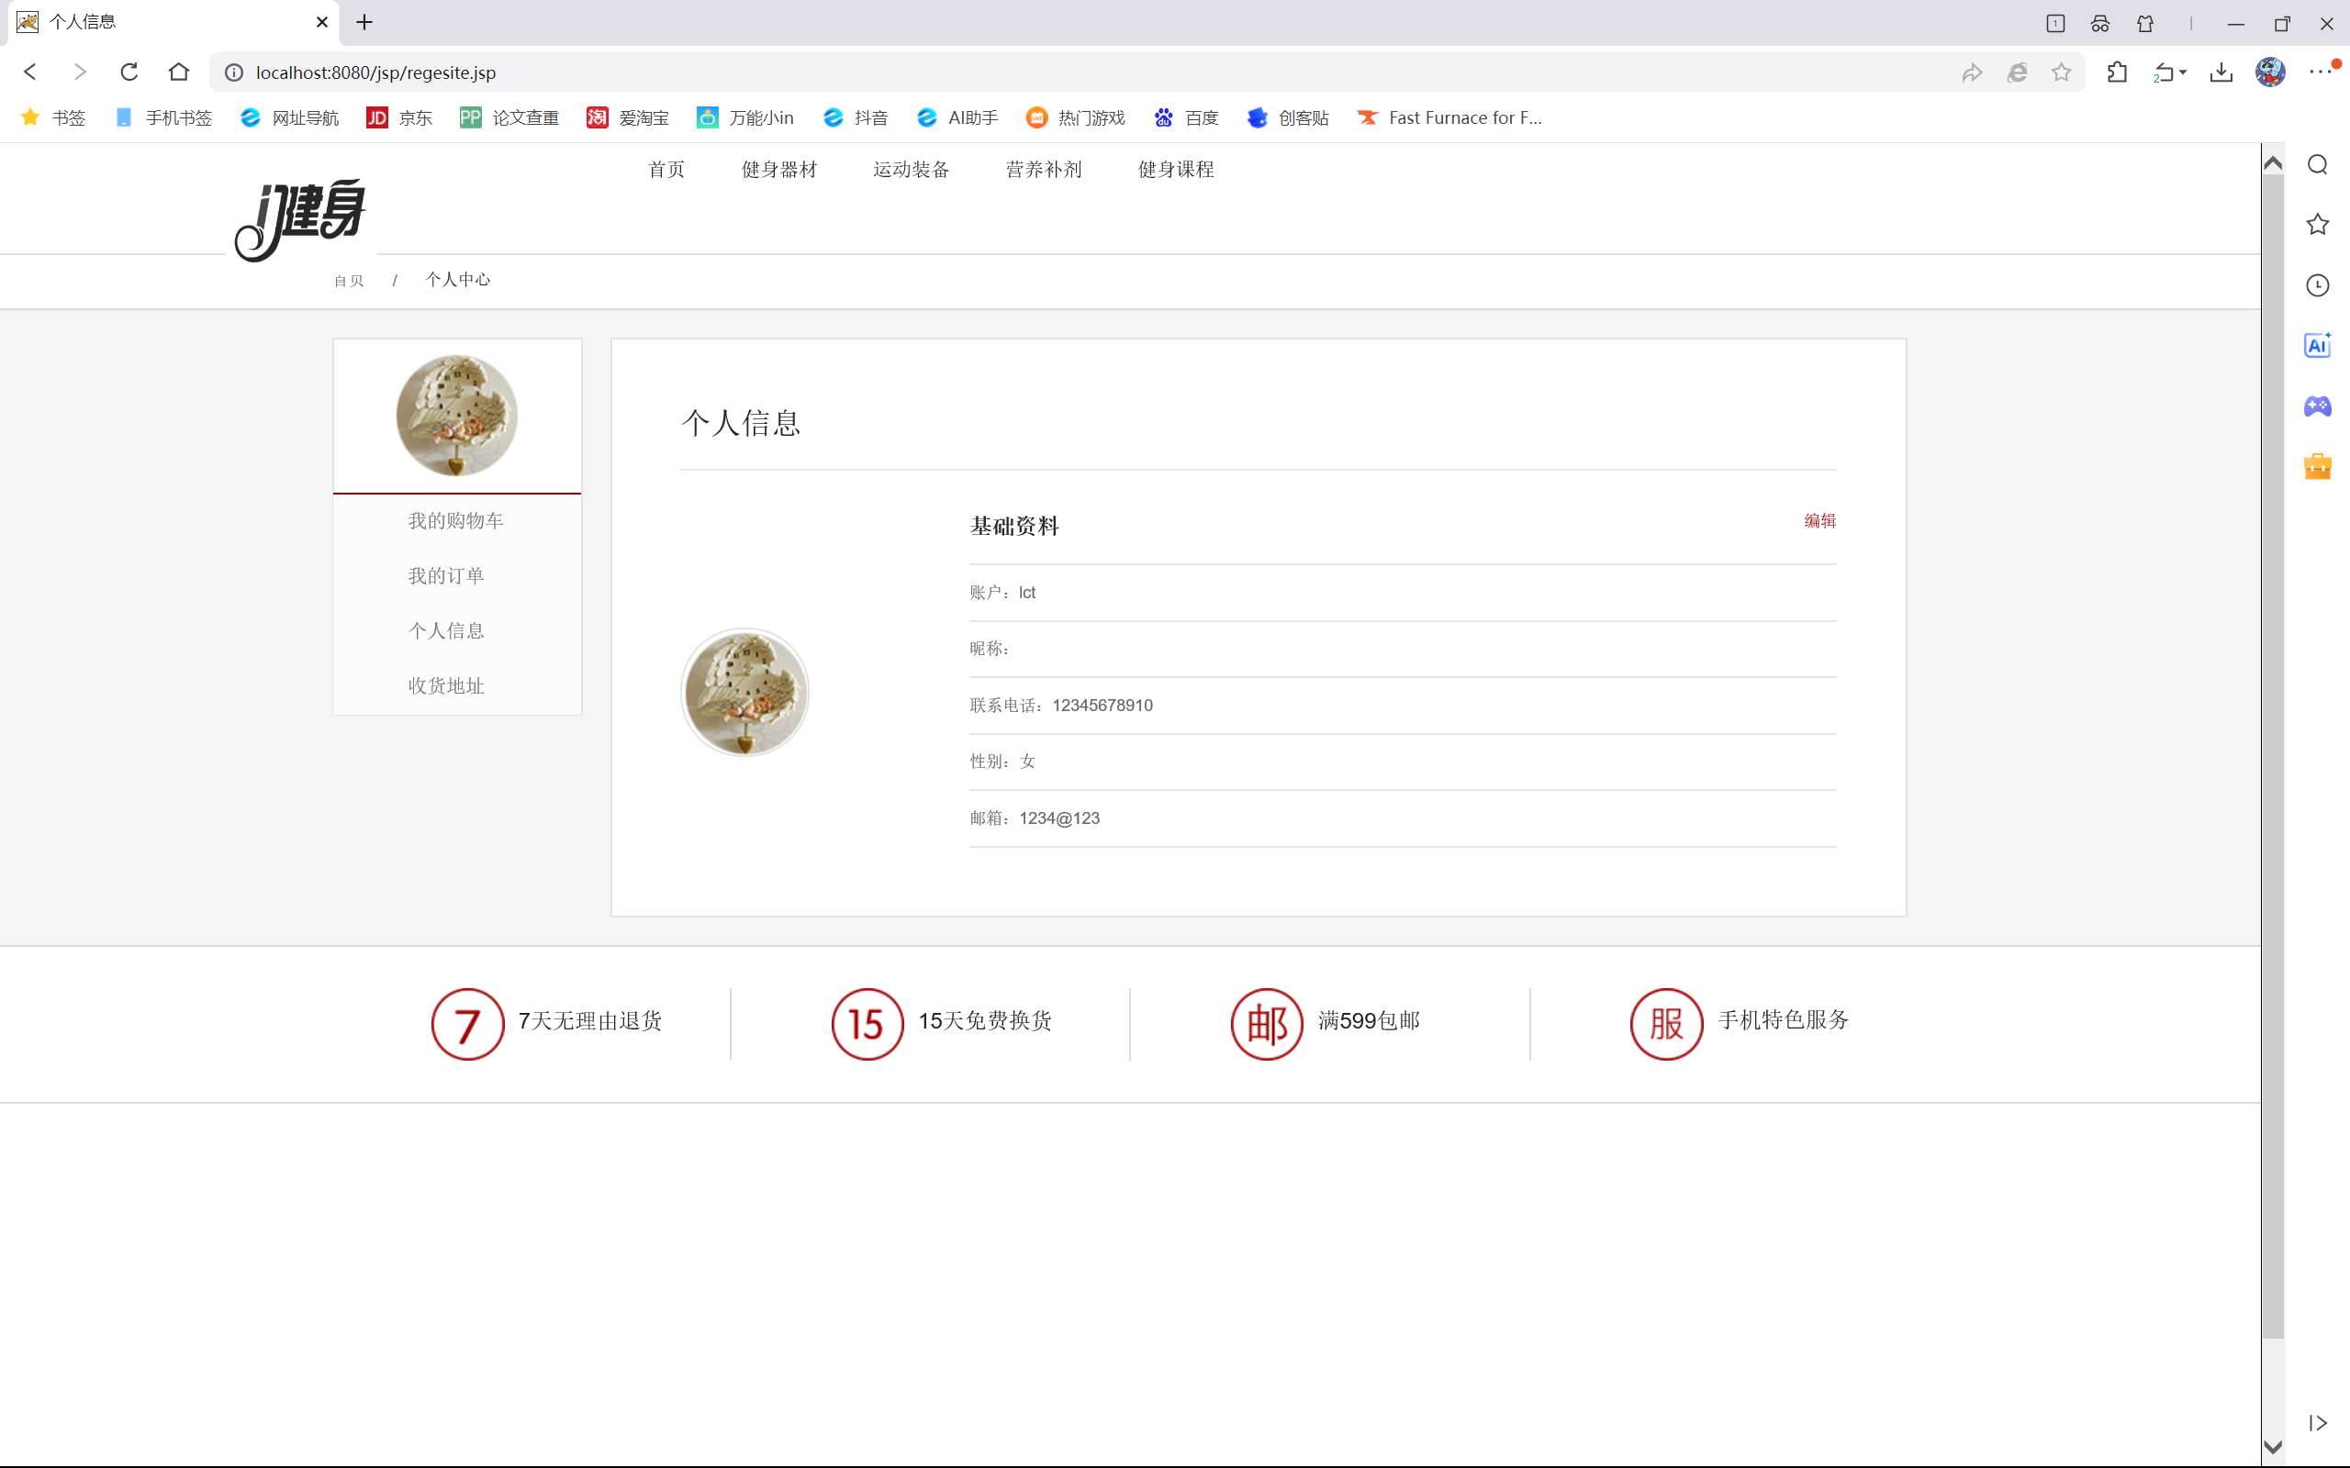
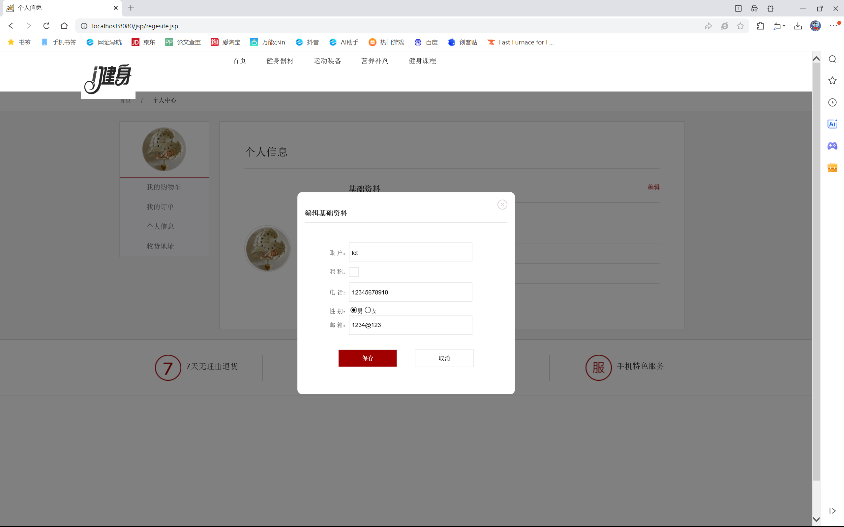

点击编辑对个人信息进行编辑，编辑完成后点击保存。
    - 用户收货地址管理
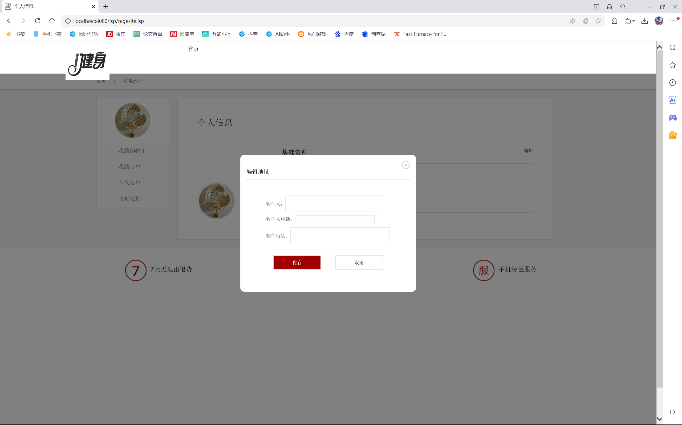

同理可以对收货地址进行编辑更改，最后保存。
- 后台管理

我们的商城也配有后台管理系统，对商城商品以及用户账号进行管理。
  - 商城管理后台登陆
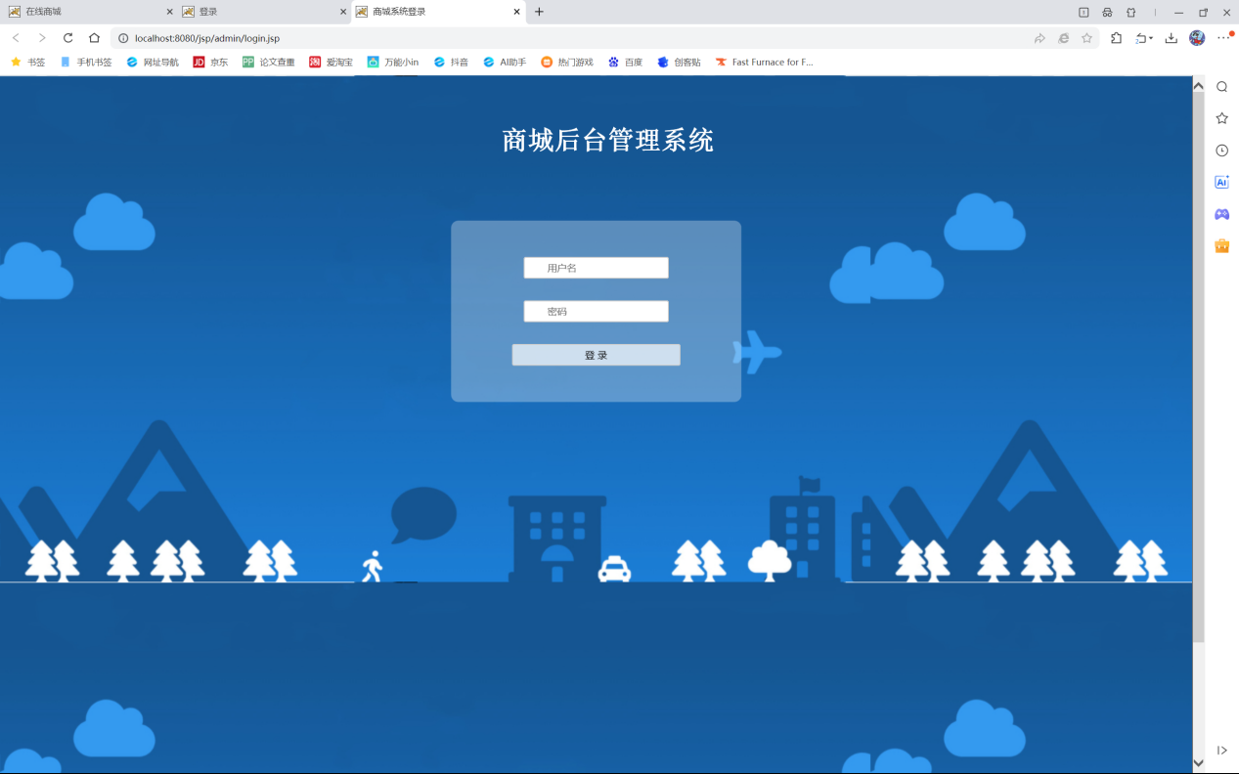

输入管理员账号即可进入我们的后台管理系统。
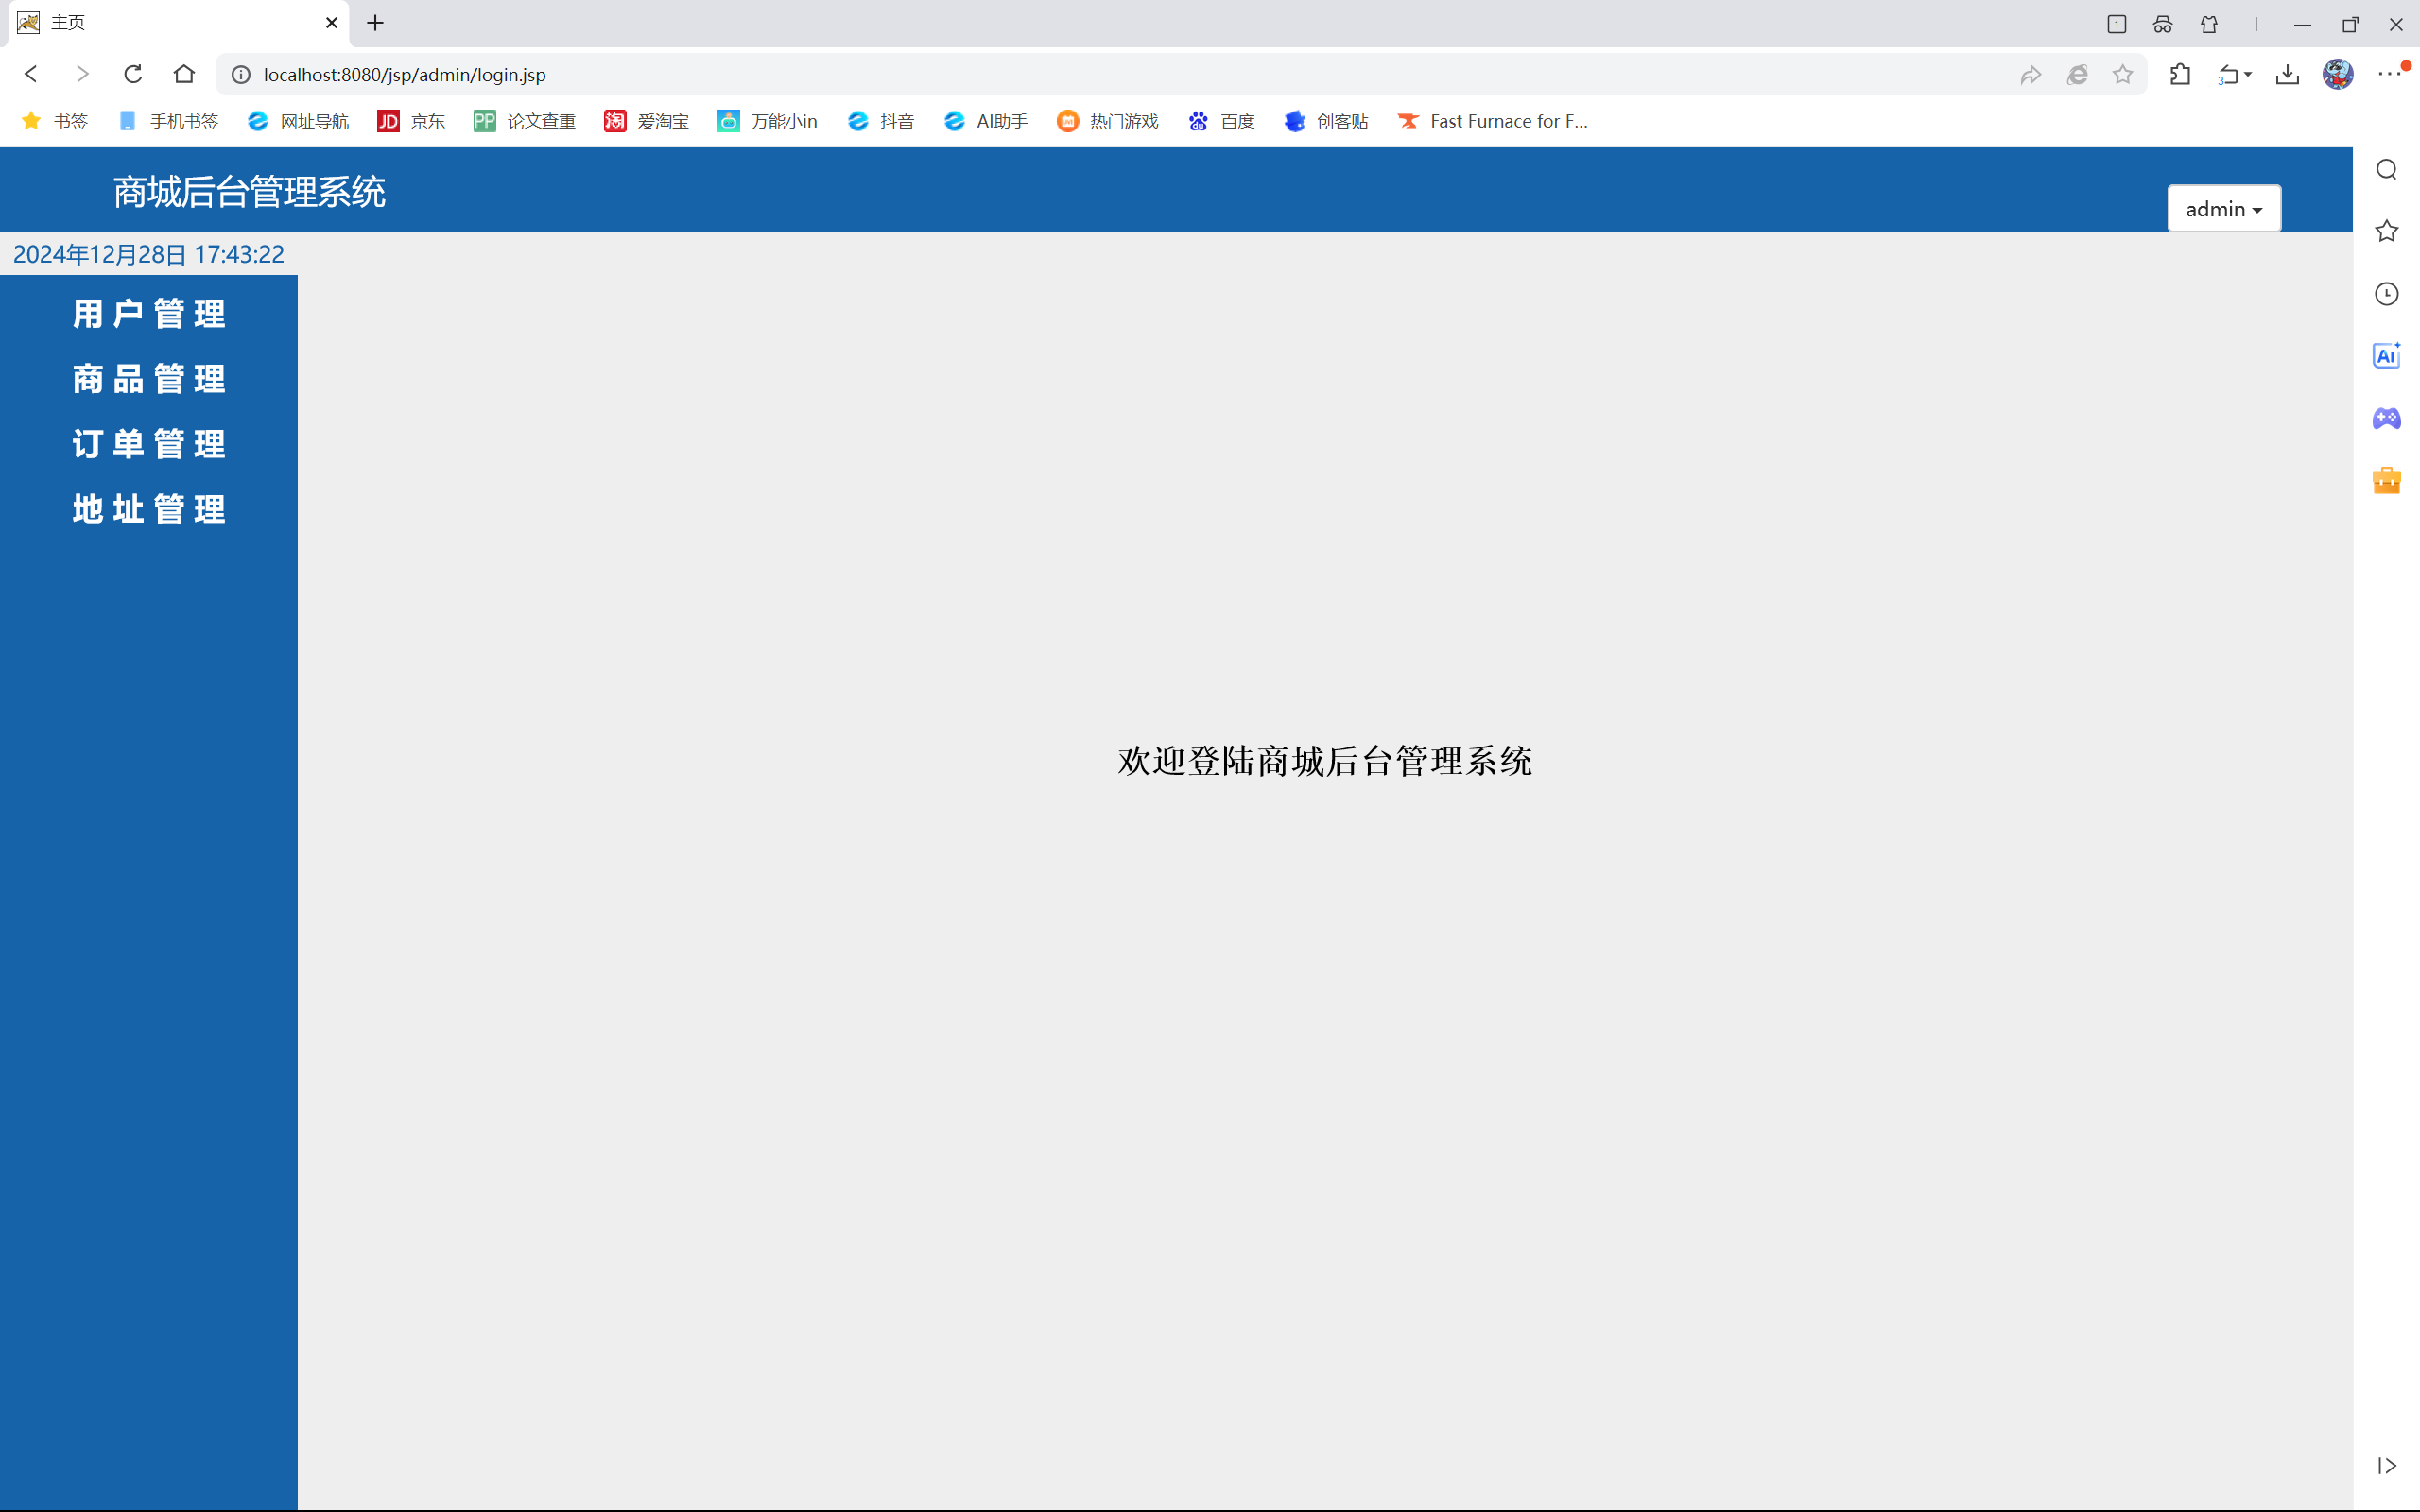

  - 用户管理
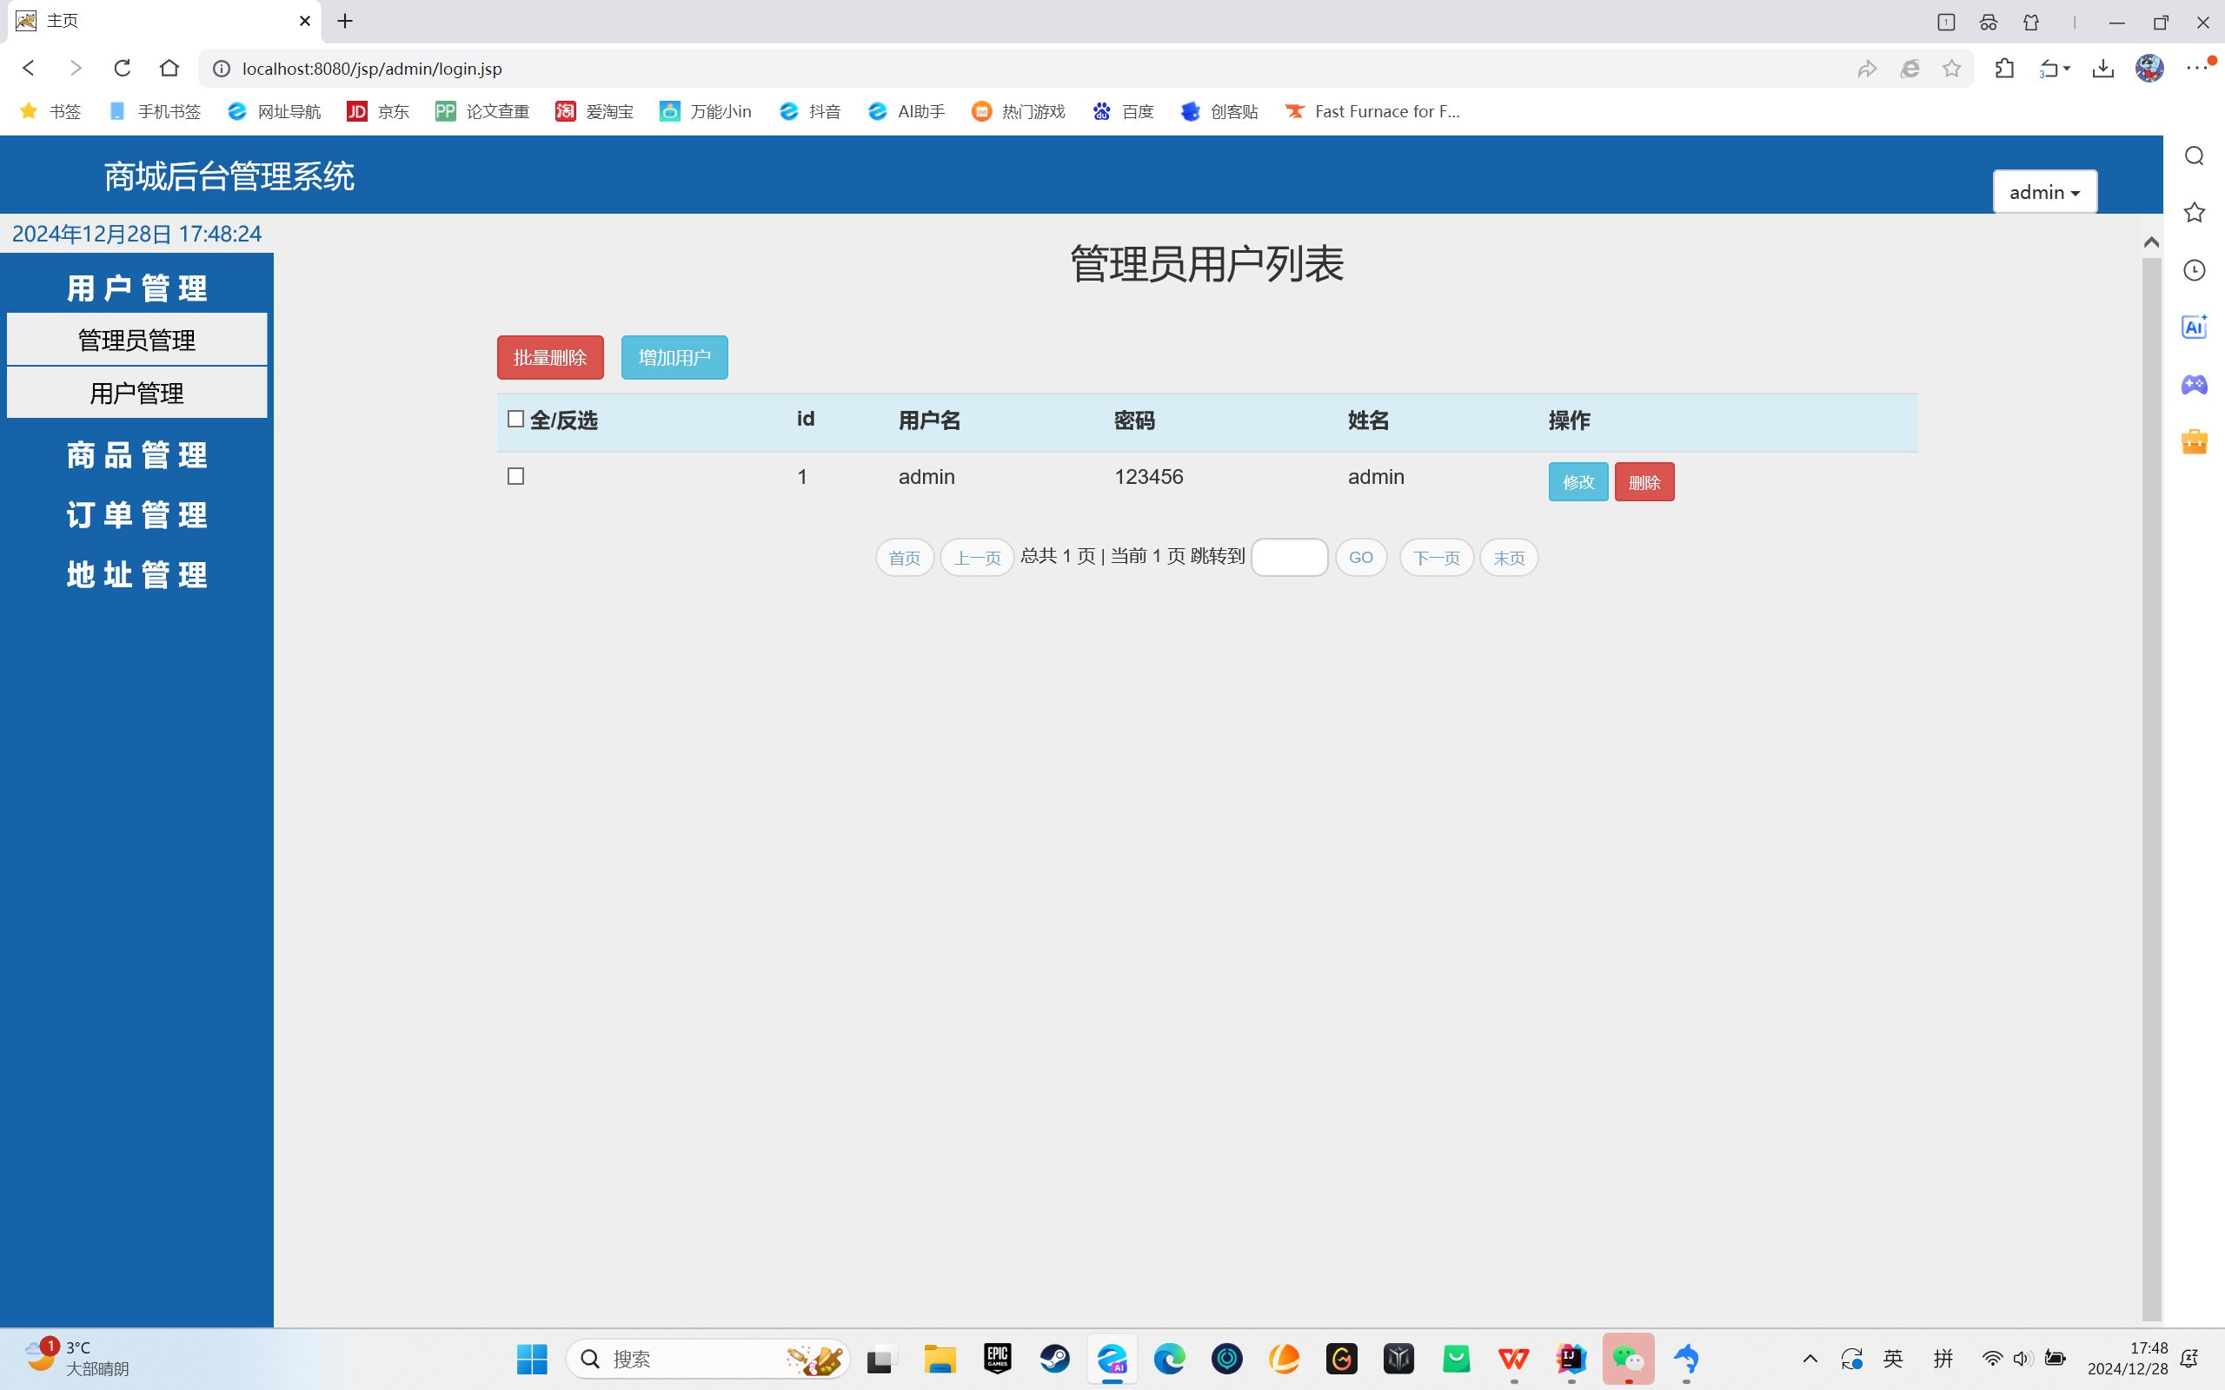

点击左侧用户管理即可对管理员账户以及用户账户进行管理
    - 管理员管理
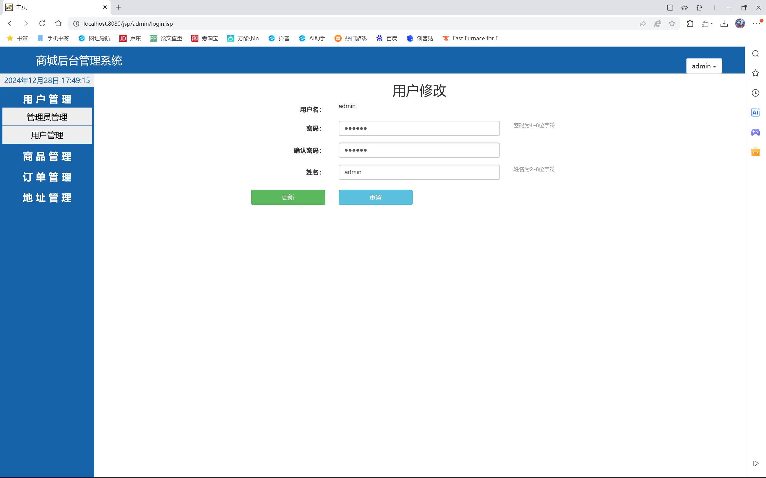

我们可以修改管理员的密码和姓名，点击更新即可完成修改，点击重置即可撤销修改。
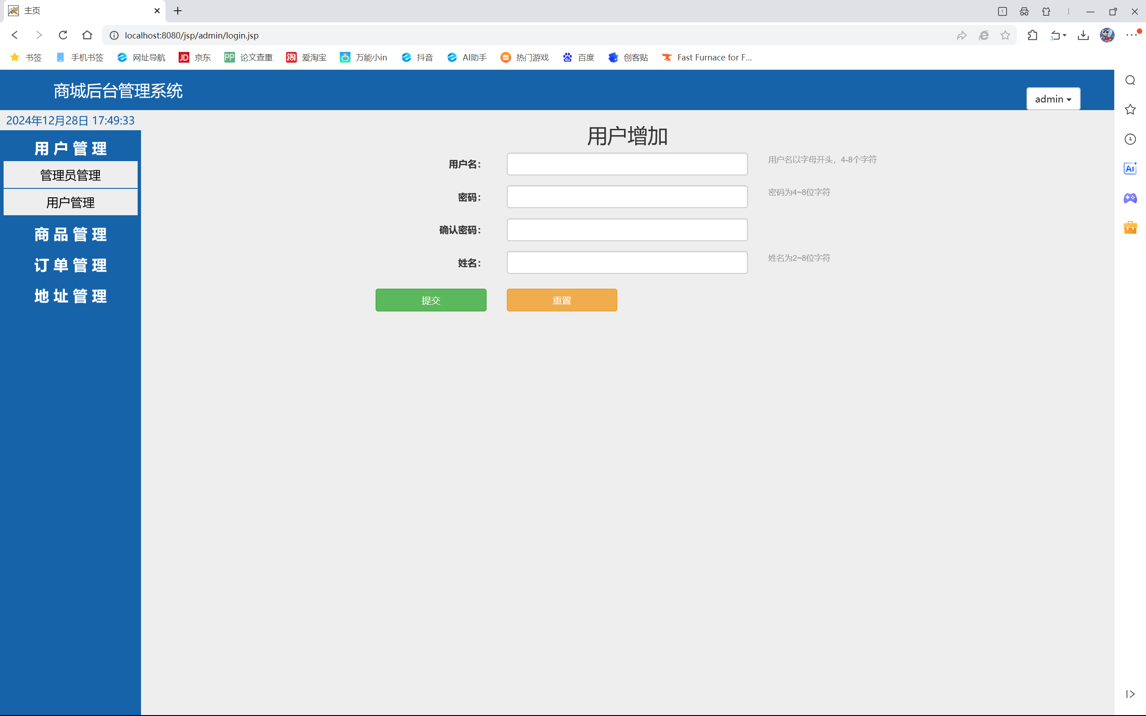

我们也可以增加新的管理员。
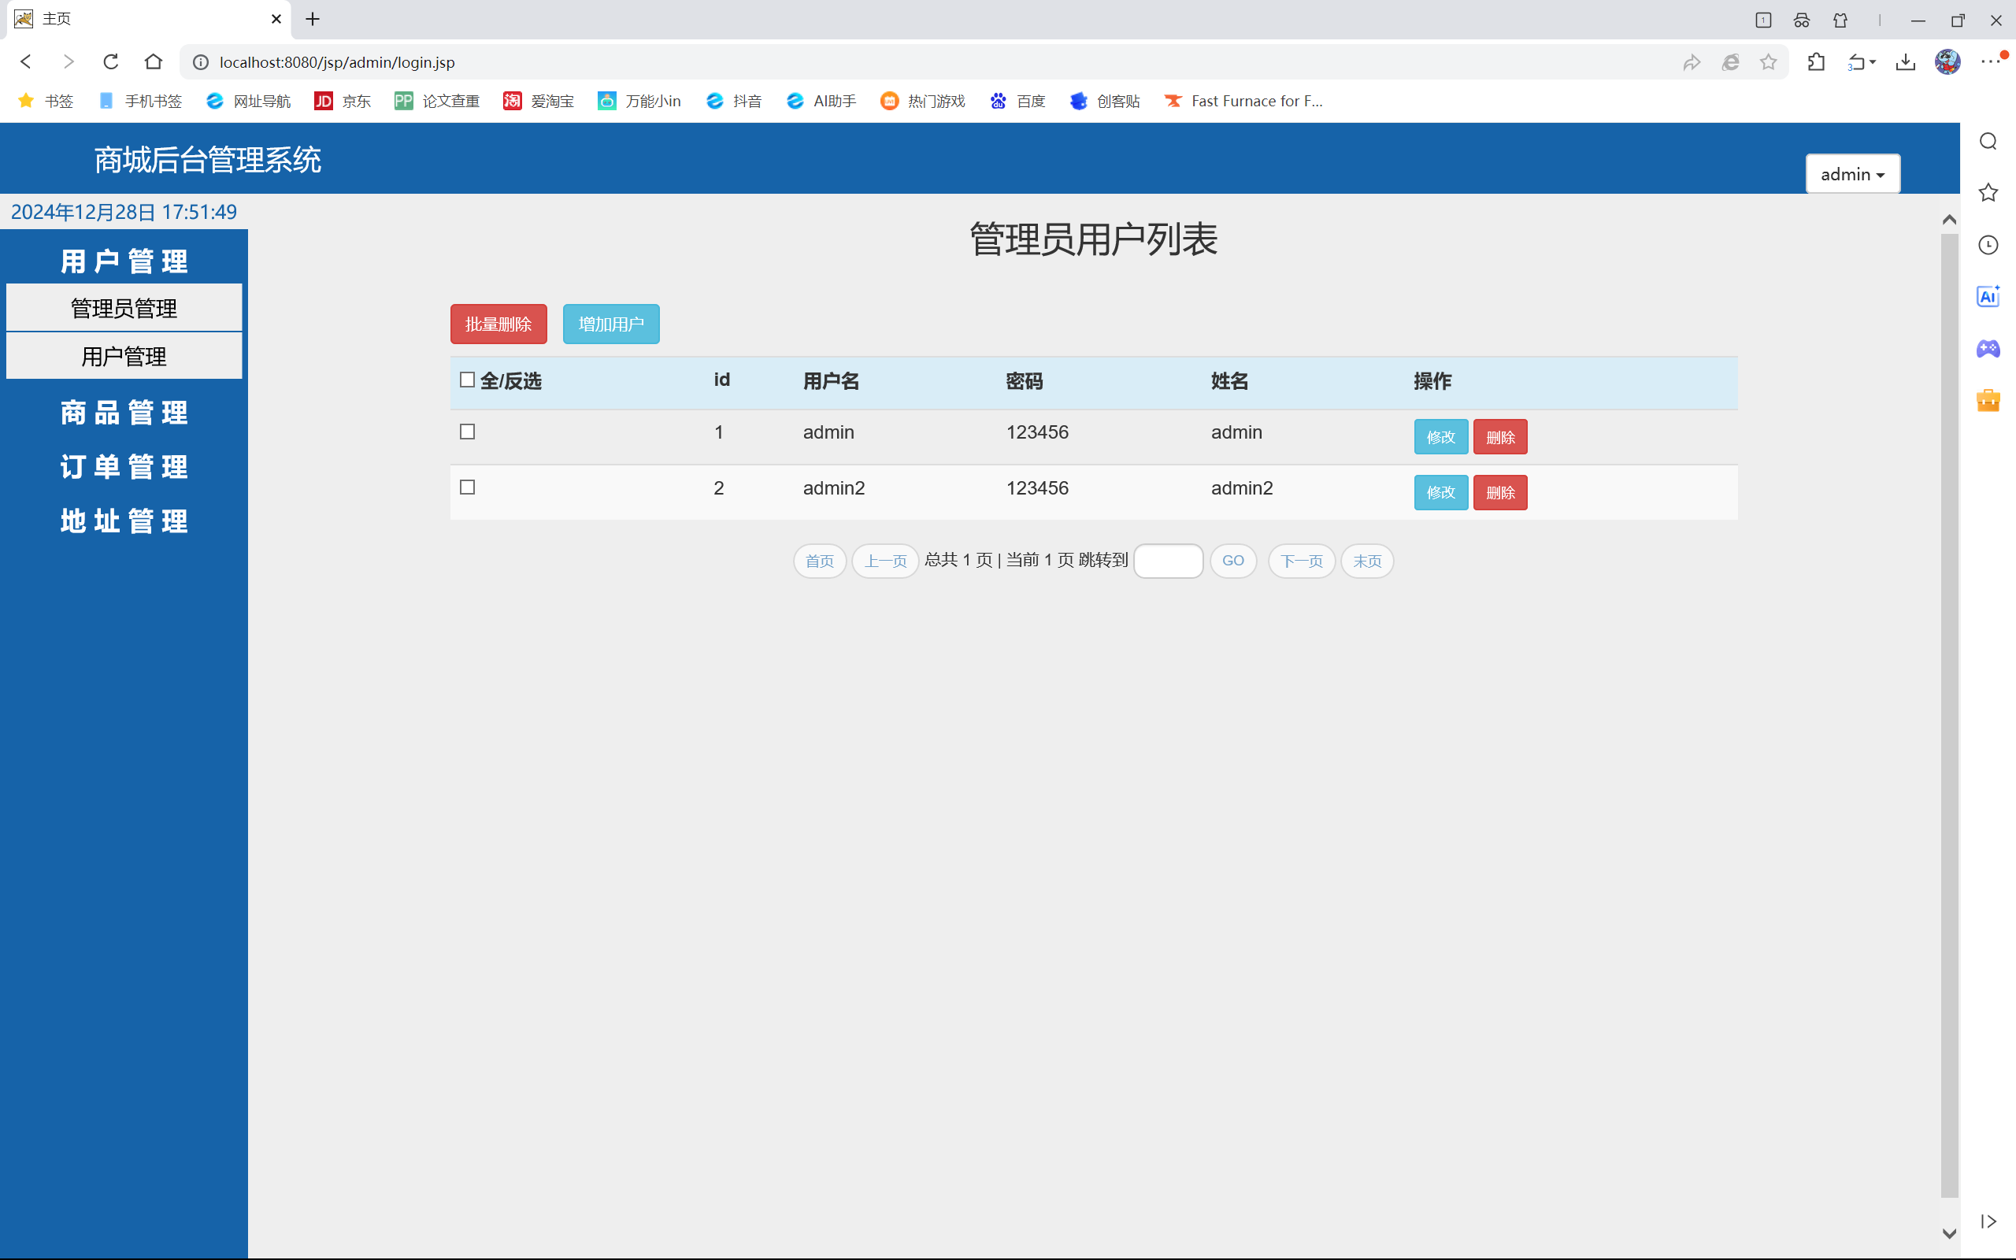

勾选管理员账号，点击删除即可删除管理员账户。
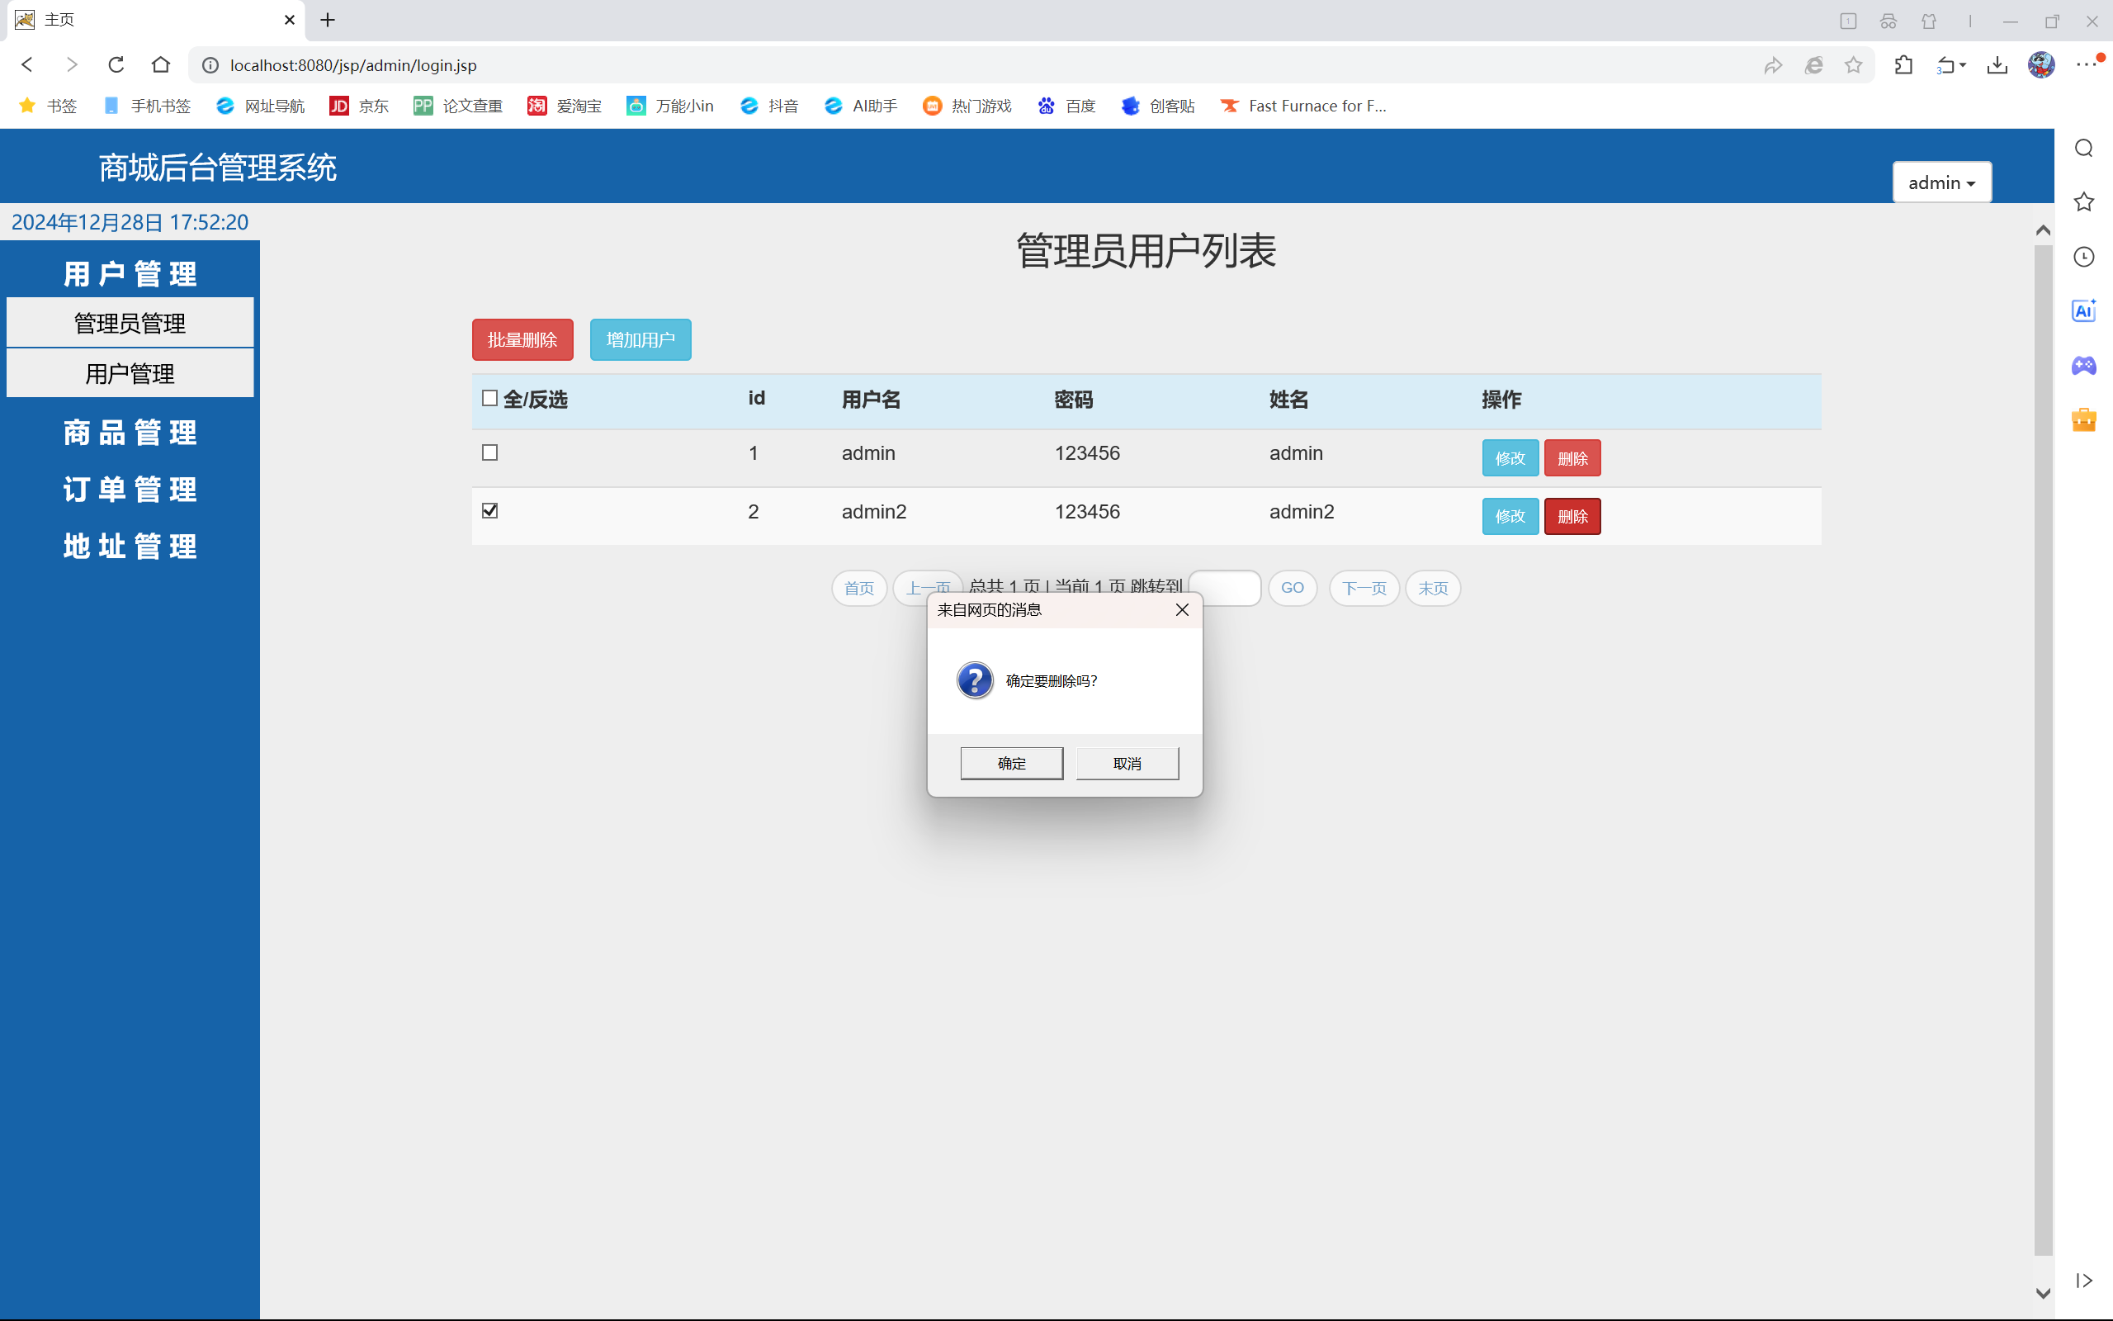

点击确认。
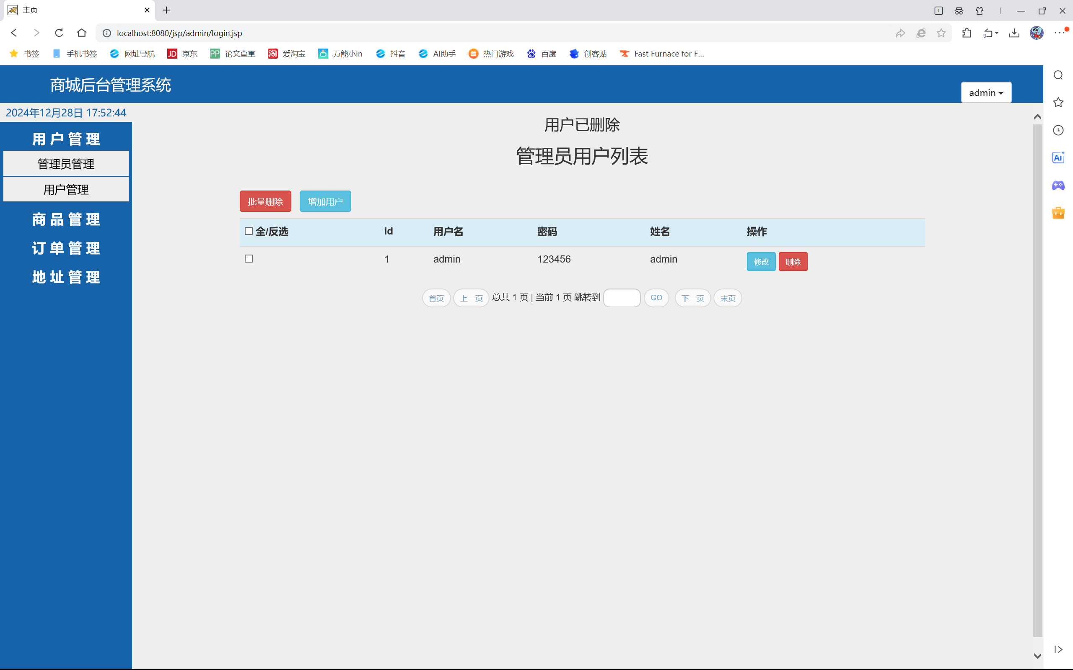

删除成功。
    - 用户管理
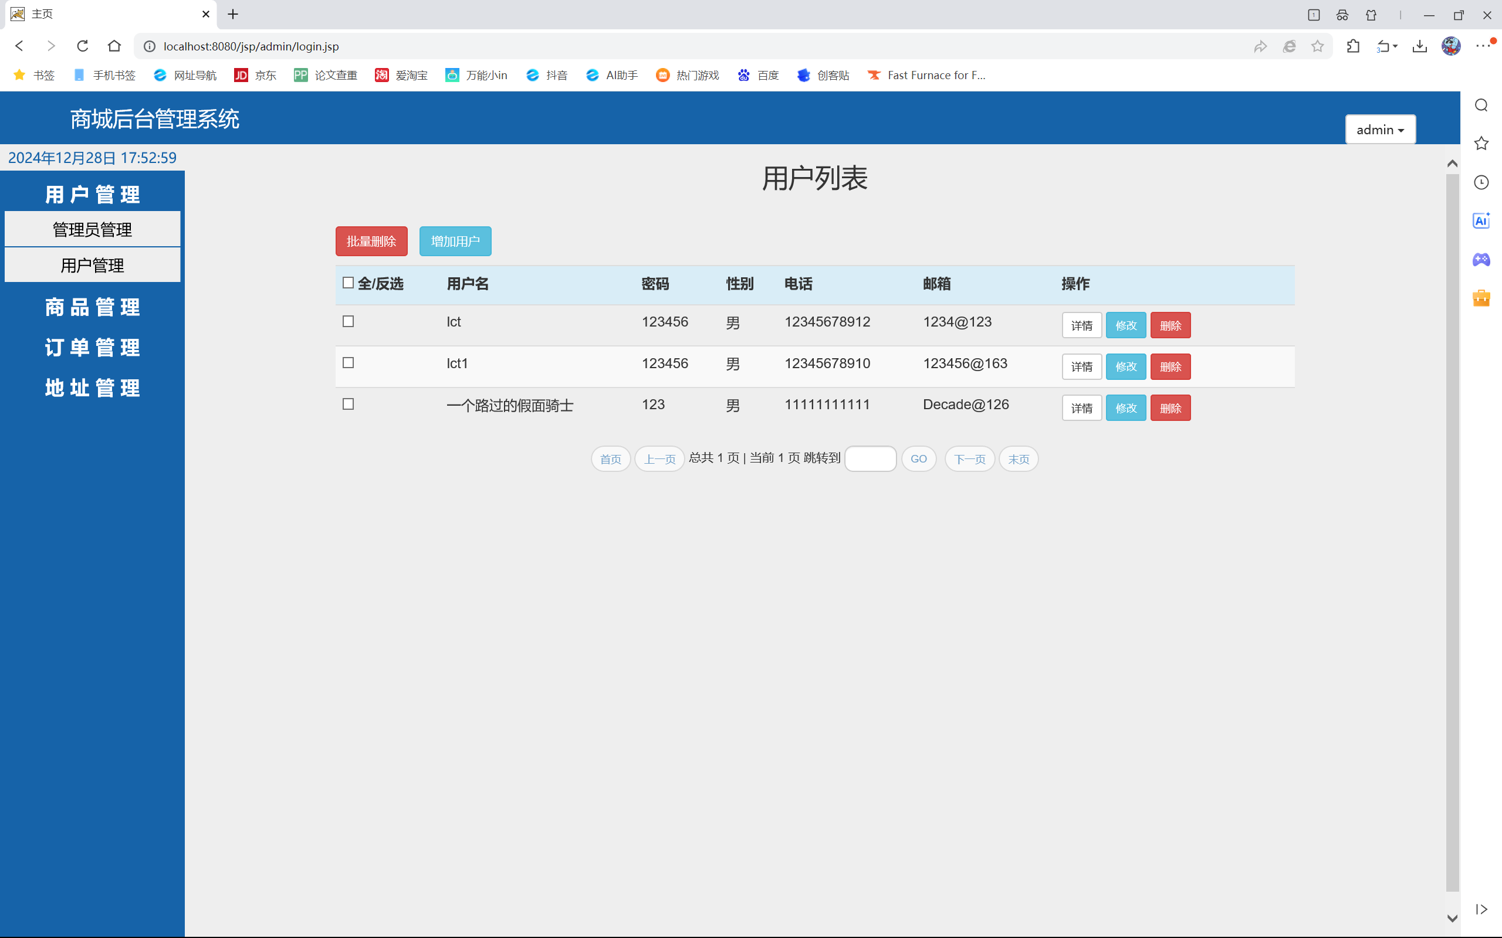

用户账户管理也是同样操作，可以添加、更改以及删除。
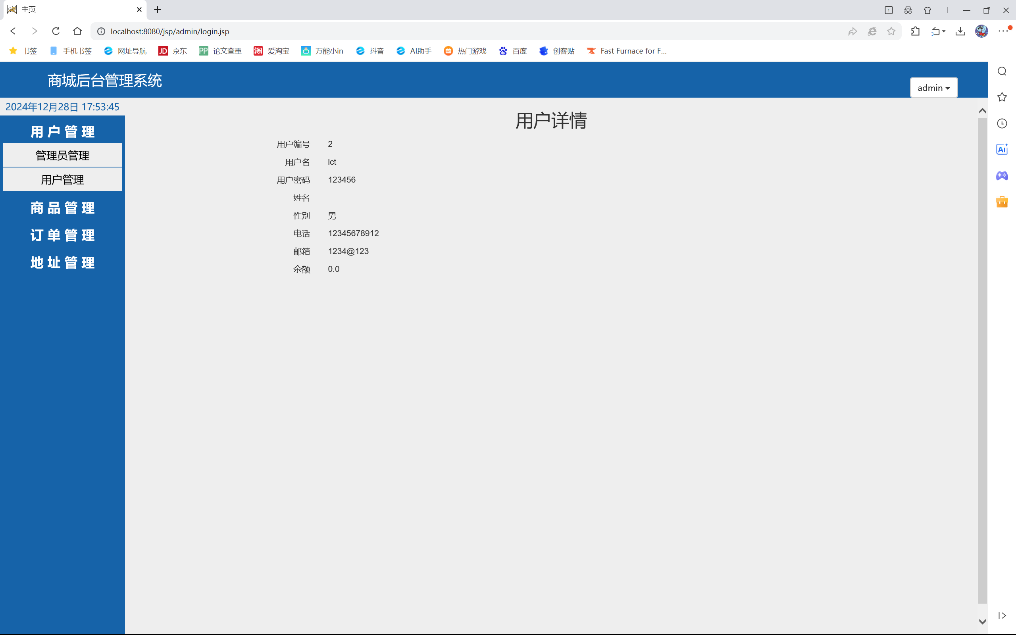

另外点击详情按钮，管理员可以查看用户的详细个人信息。
  - 商品管理
    - 商品分类
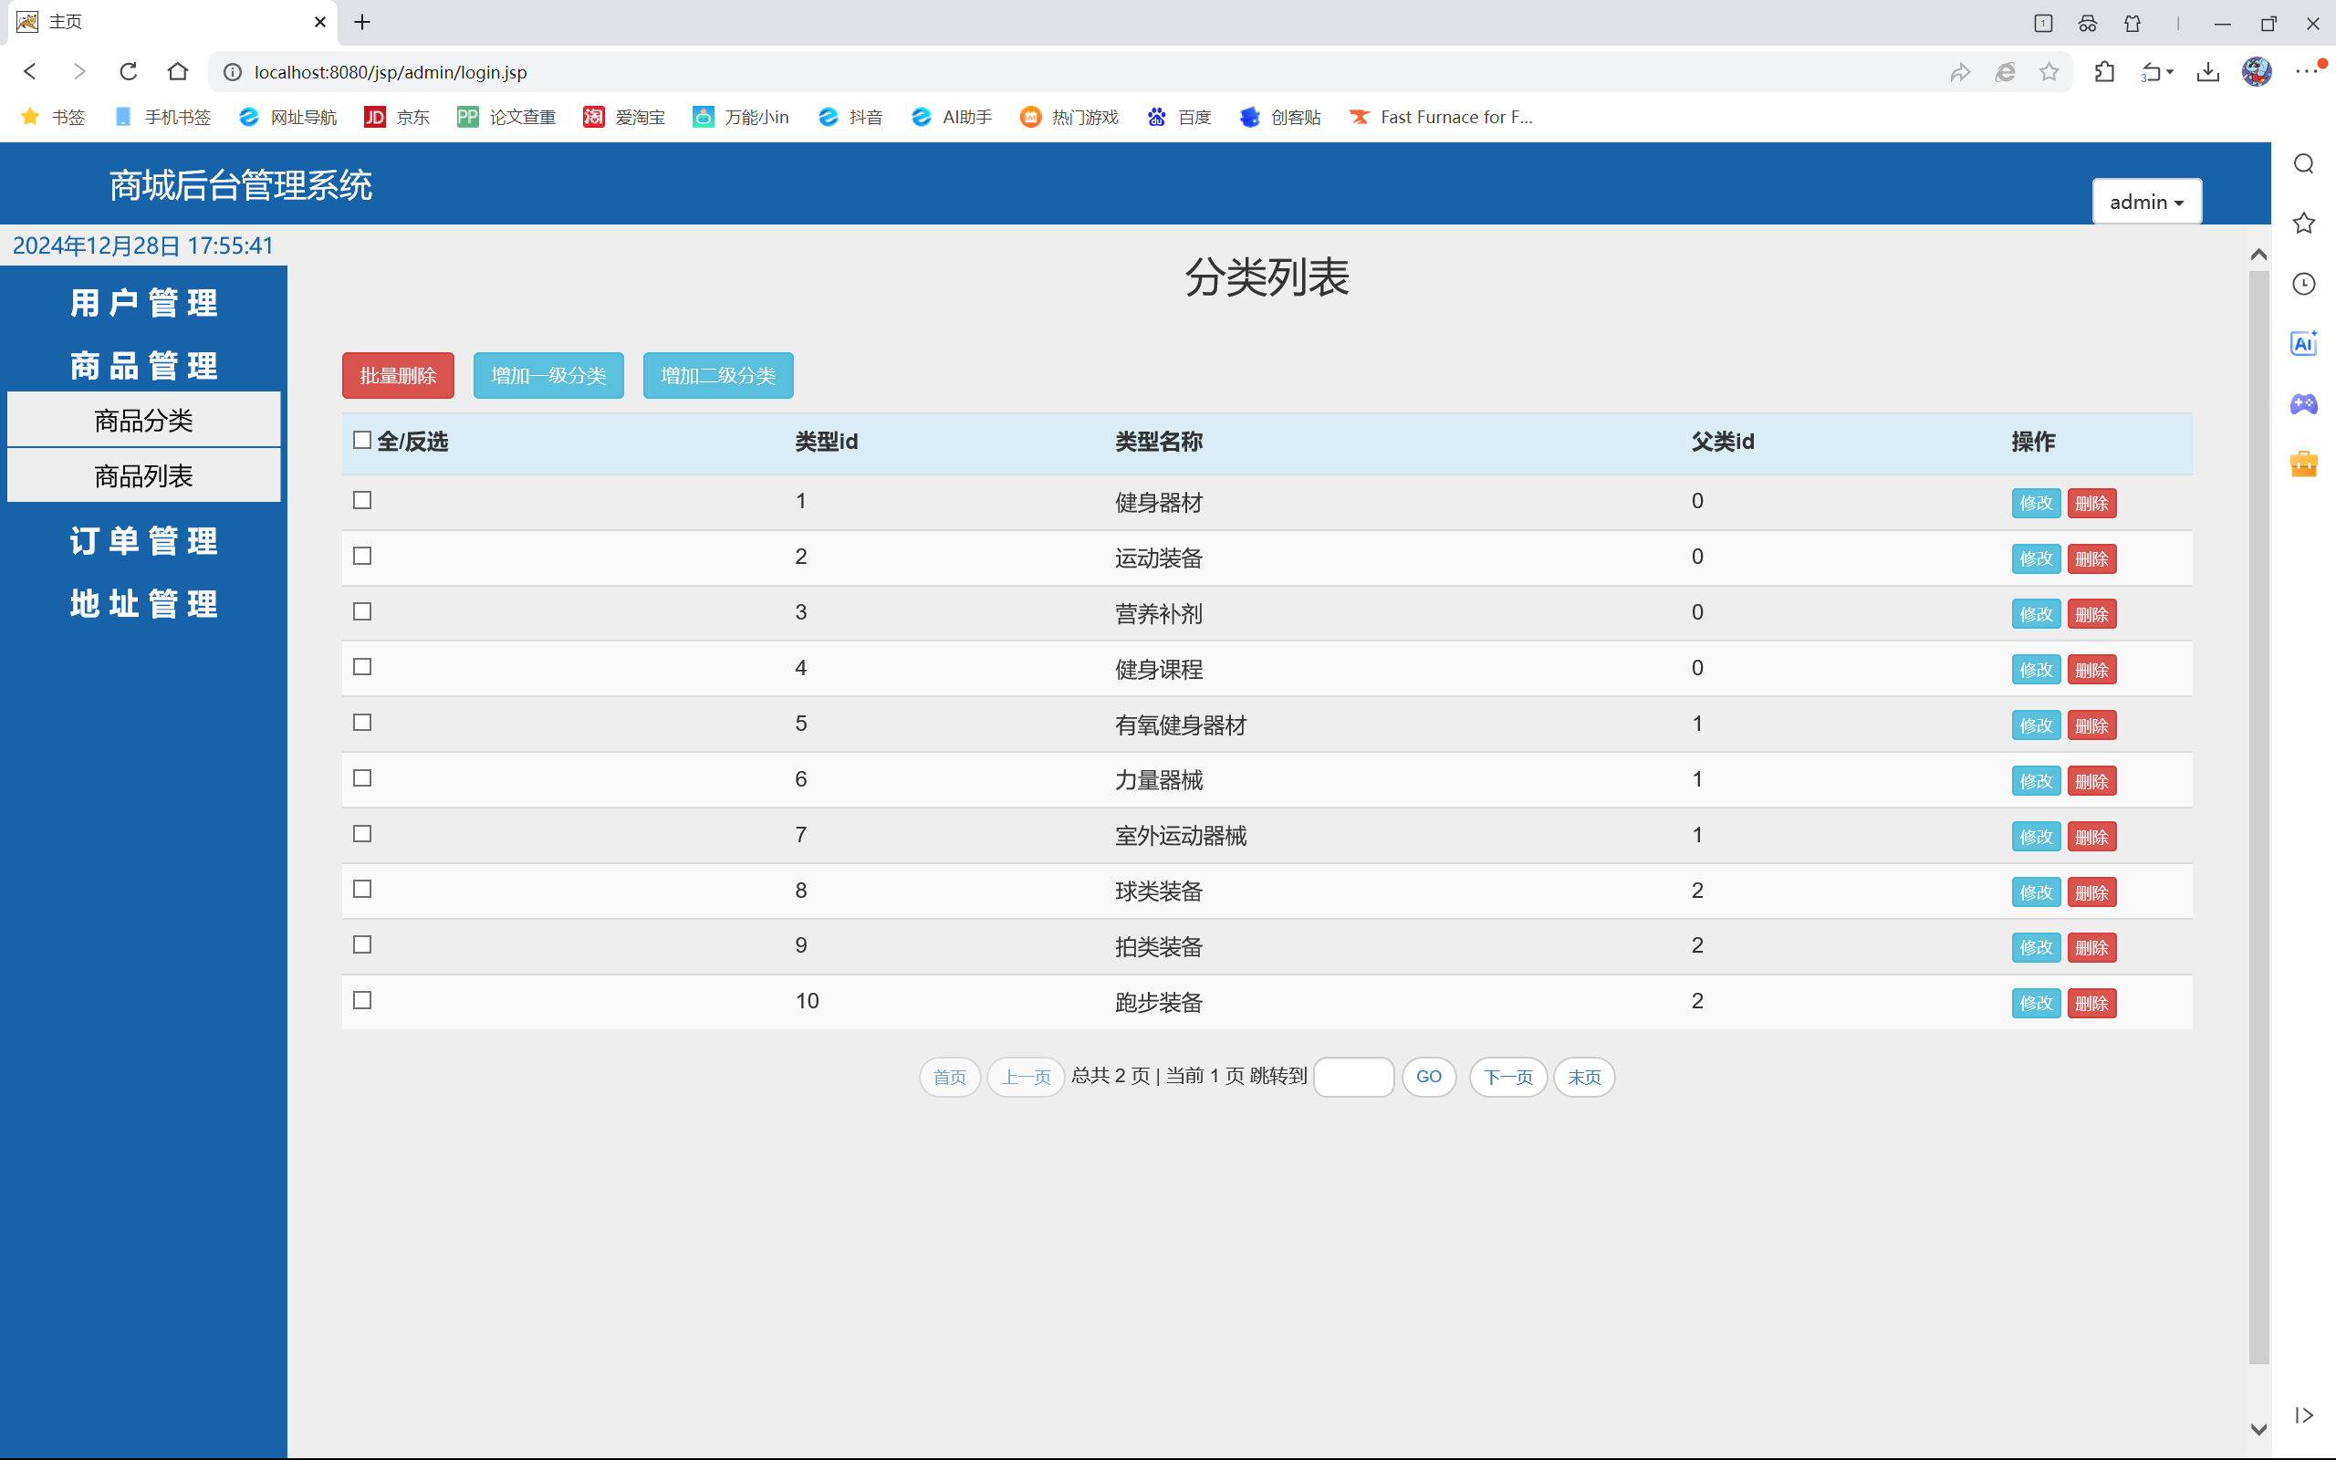

分类管理可以对我们的商品分类进行修改删除。分类分为一级和二级可以选择性修改增加。

    - 商品列表
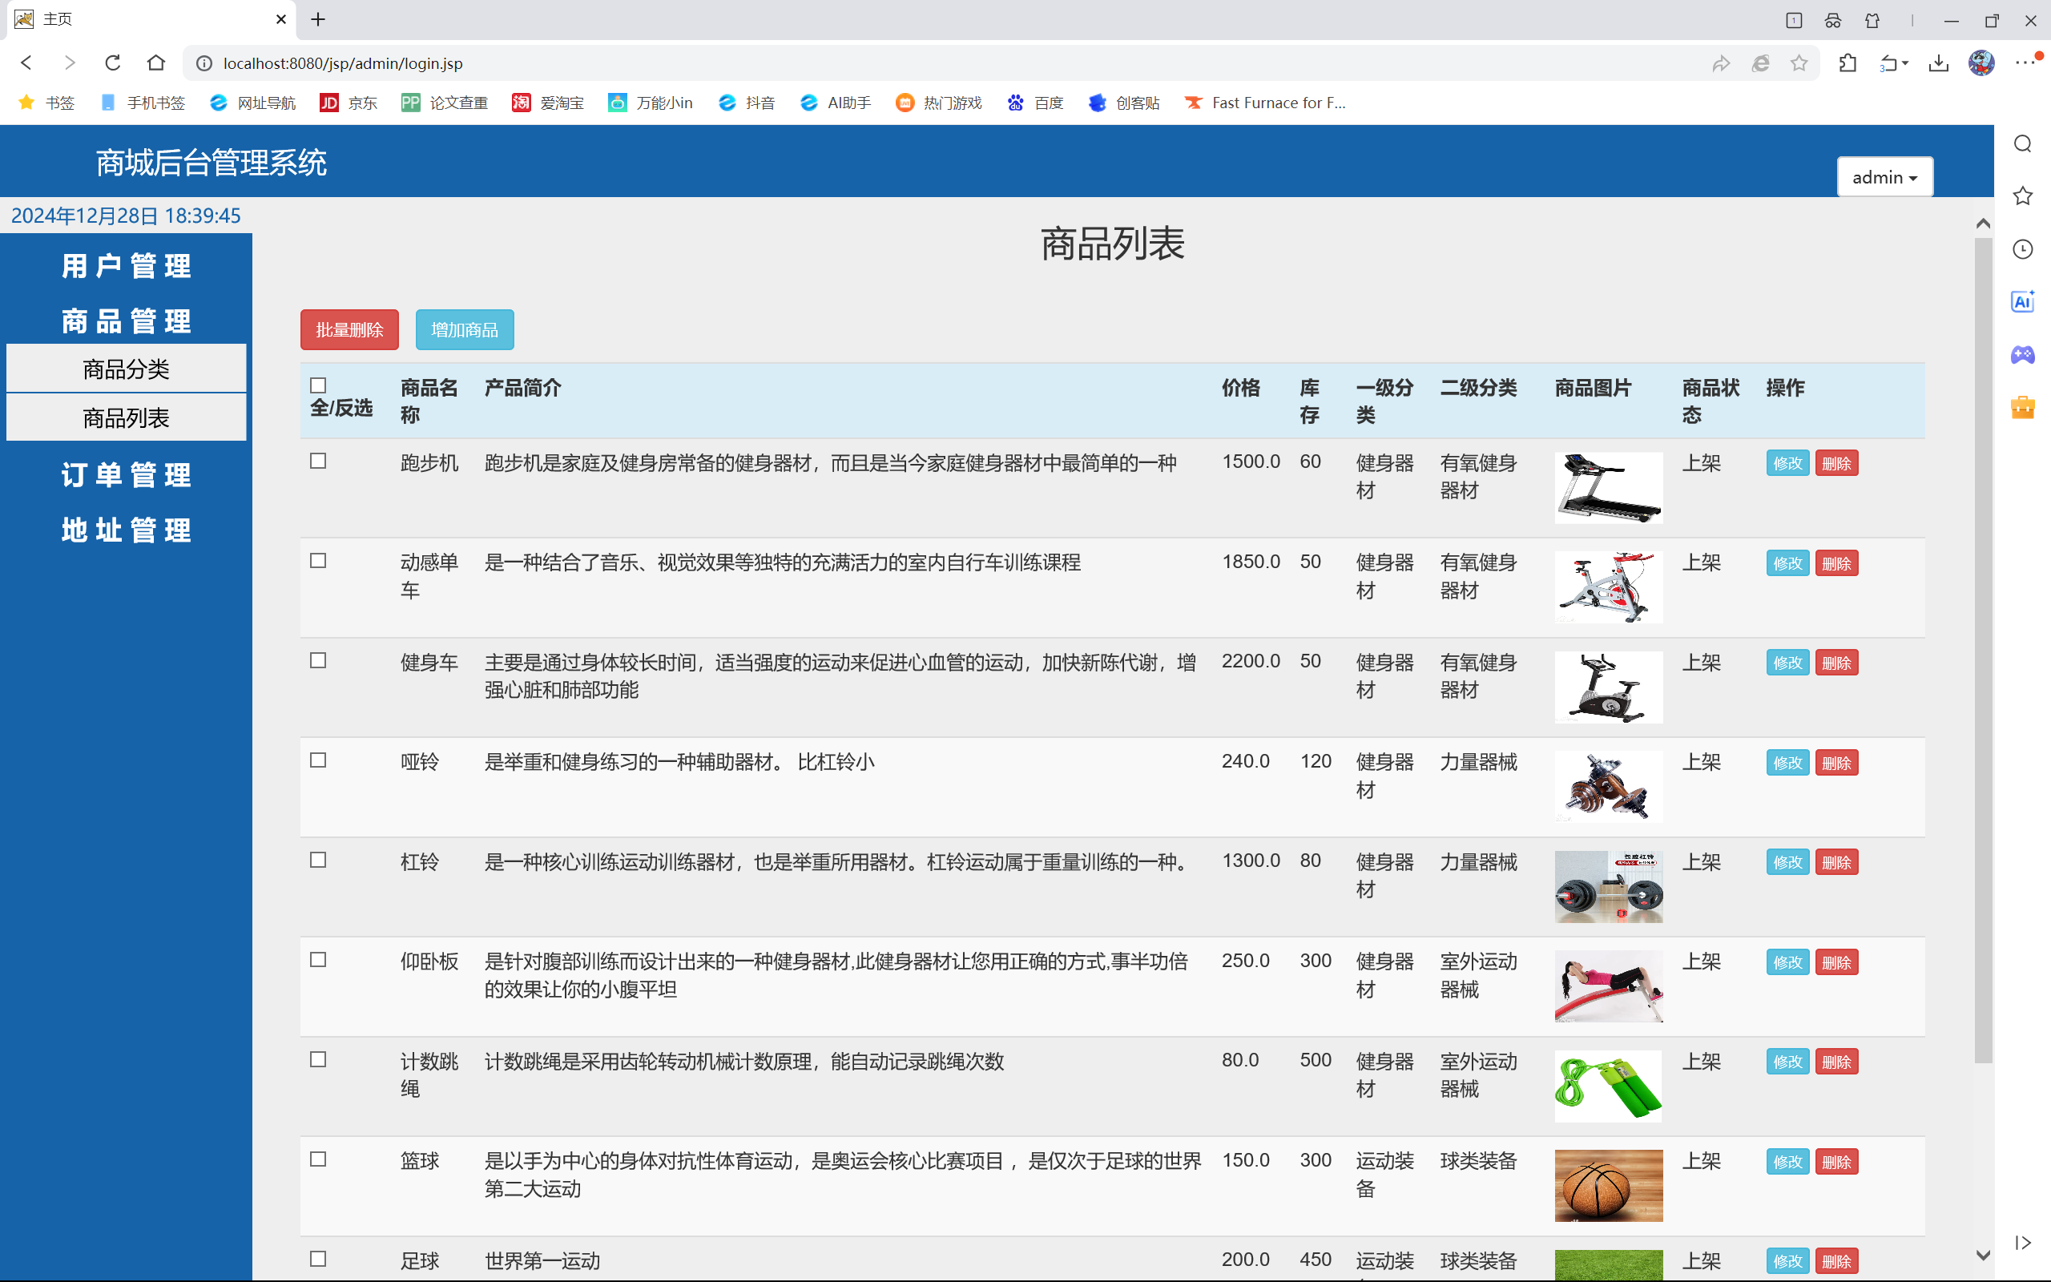

商品管理可以对商品的简介、名称、价格、库存等进行修改更新，并删除已上架的一些商品。
  - 订单管理
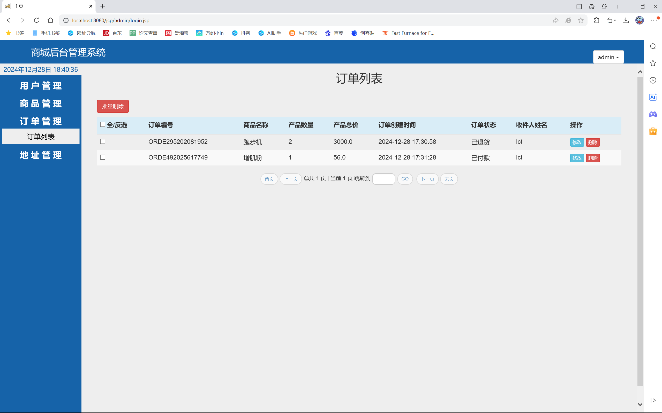

订单管理可以对所有用户的订单进行管理，可以查看、更改所有订单的状态等信息，也可以删除订单。
  - 地址管理
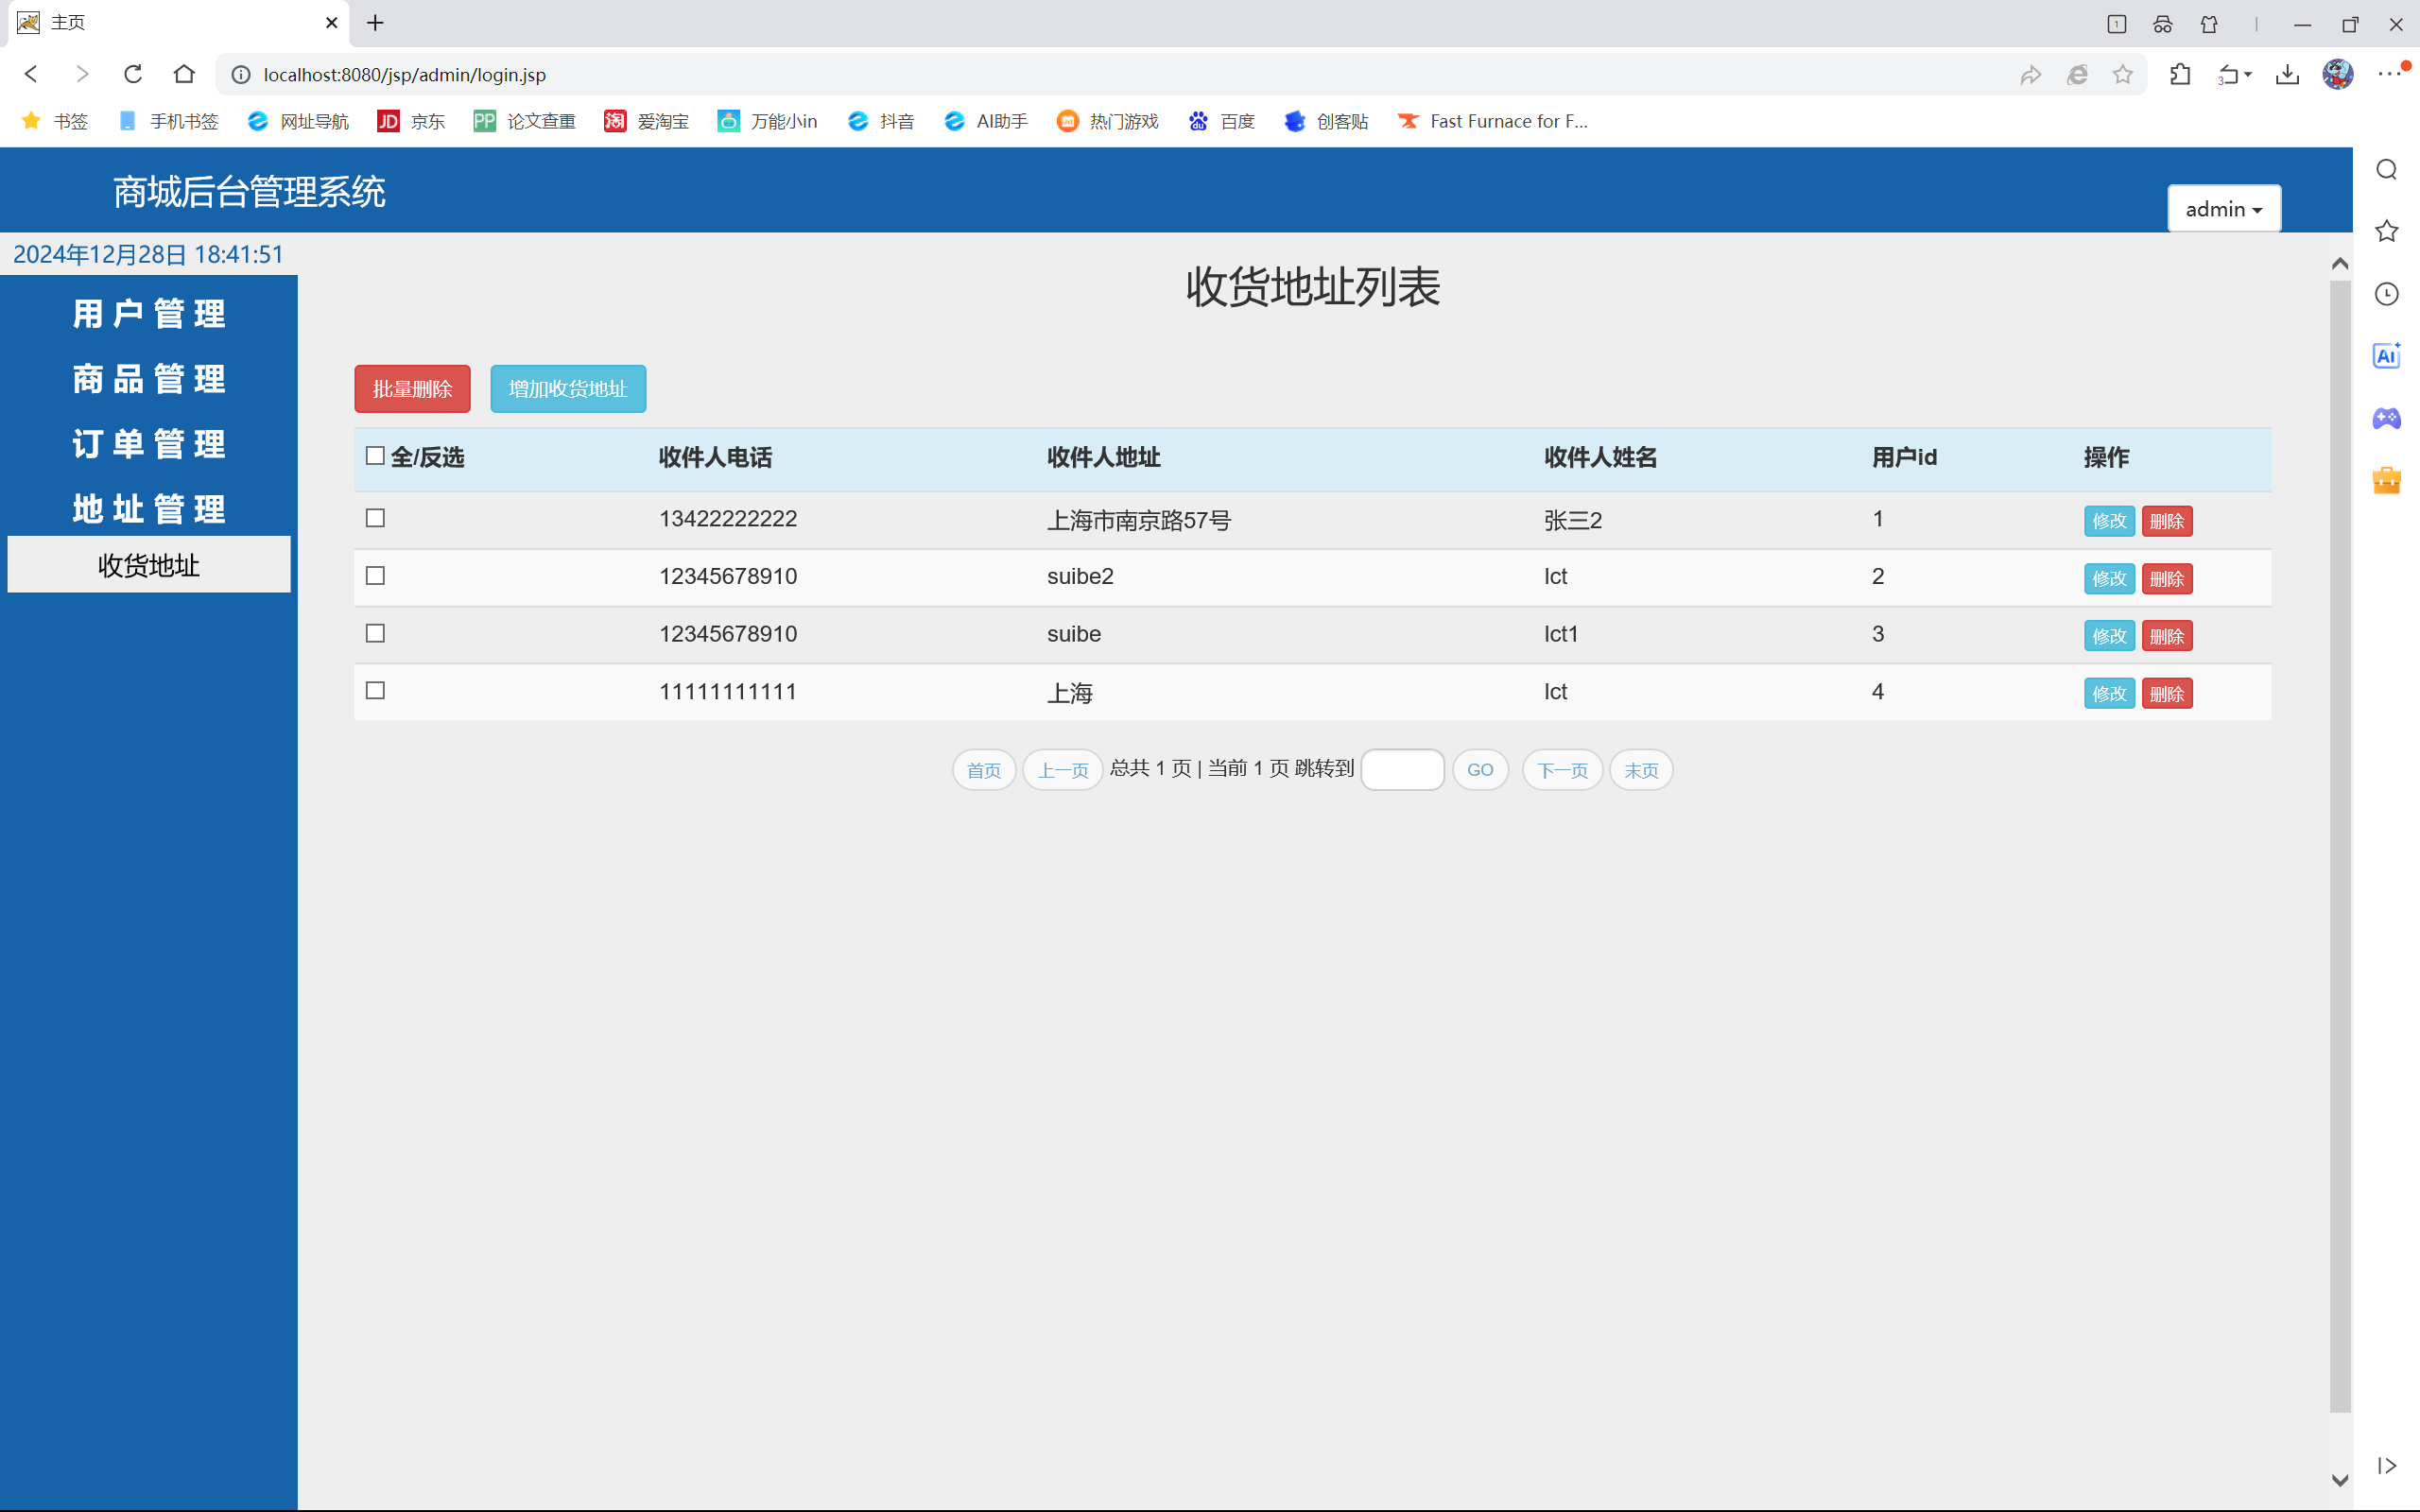
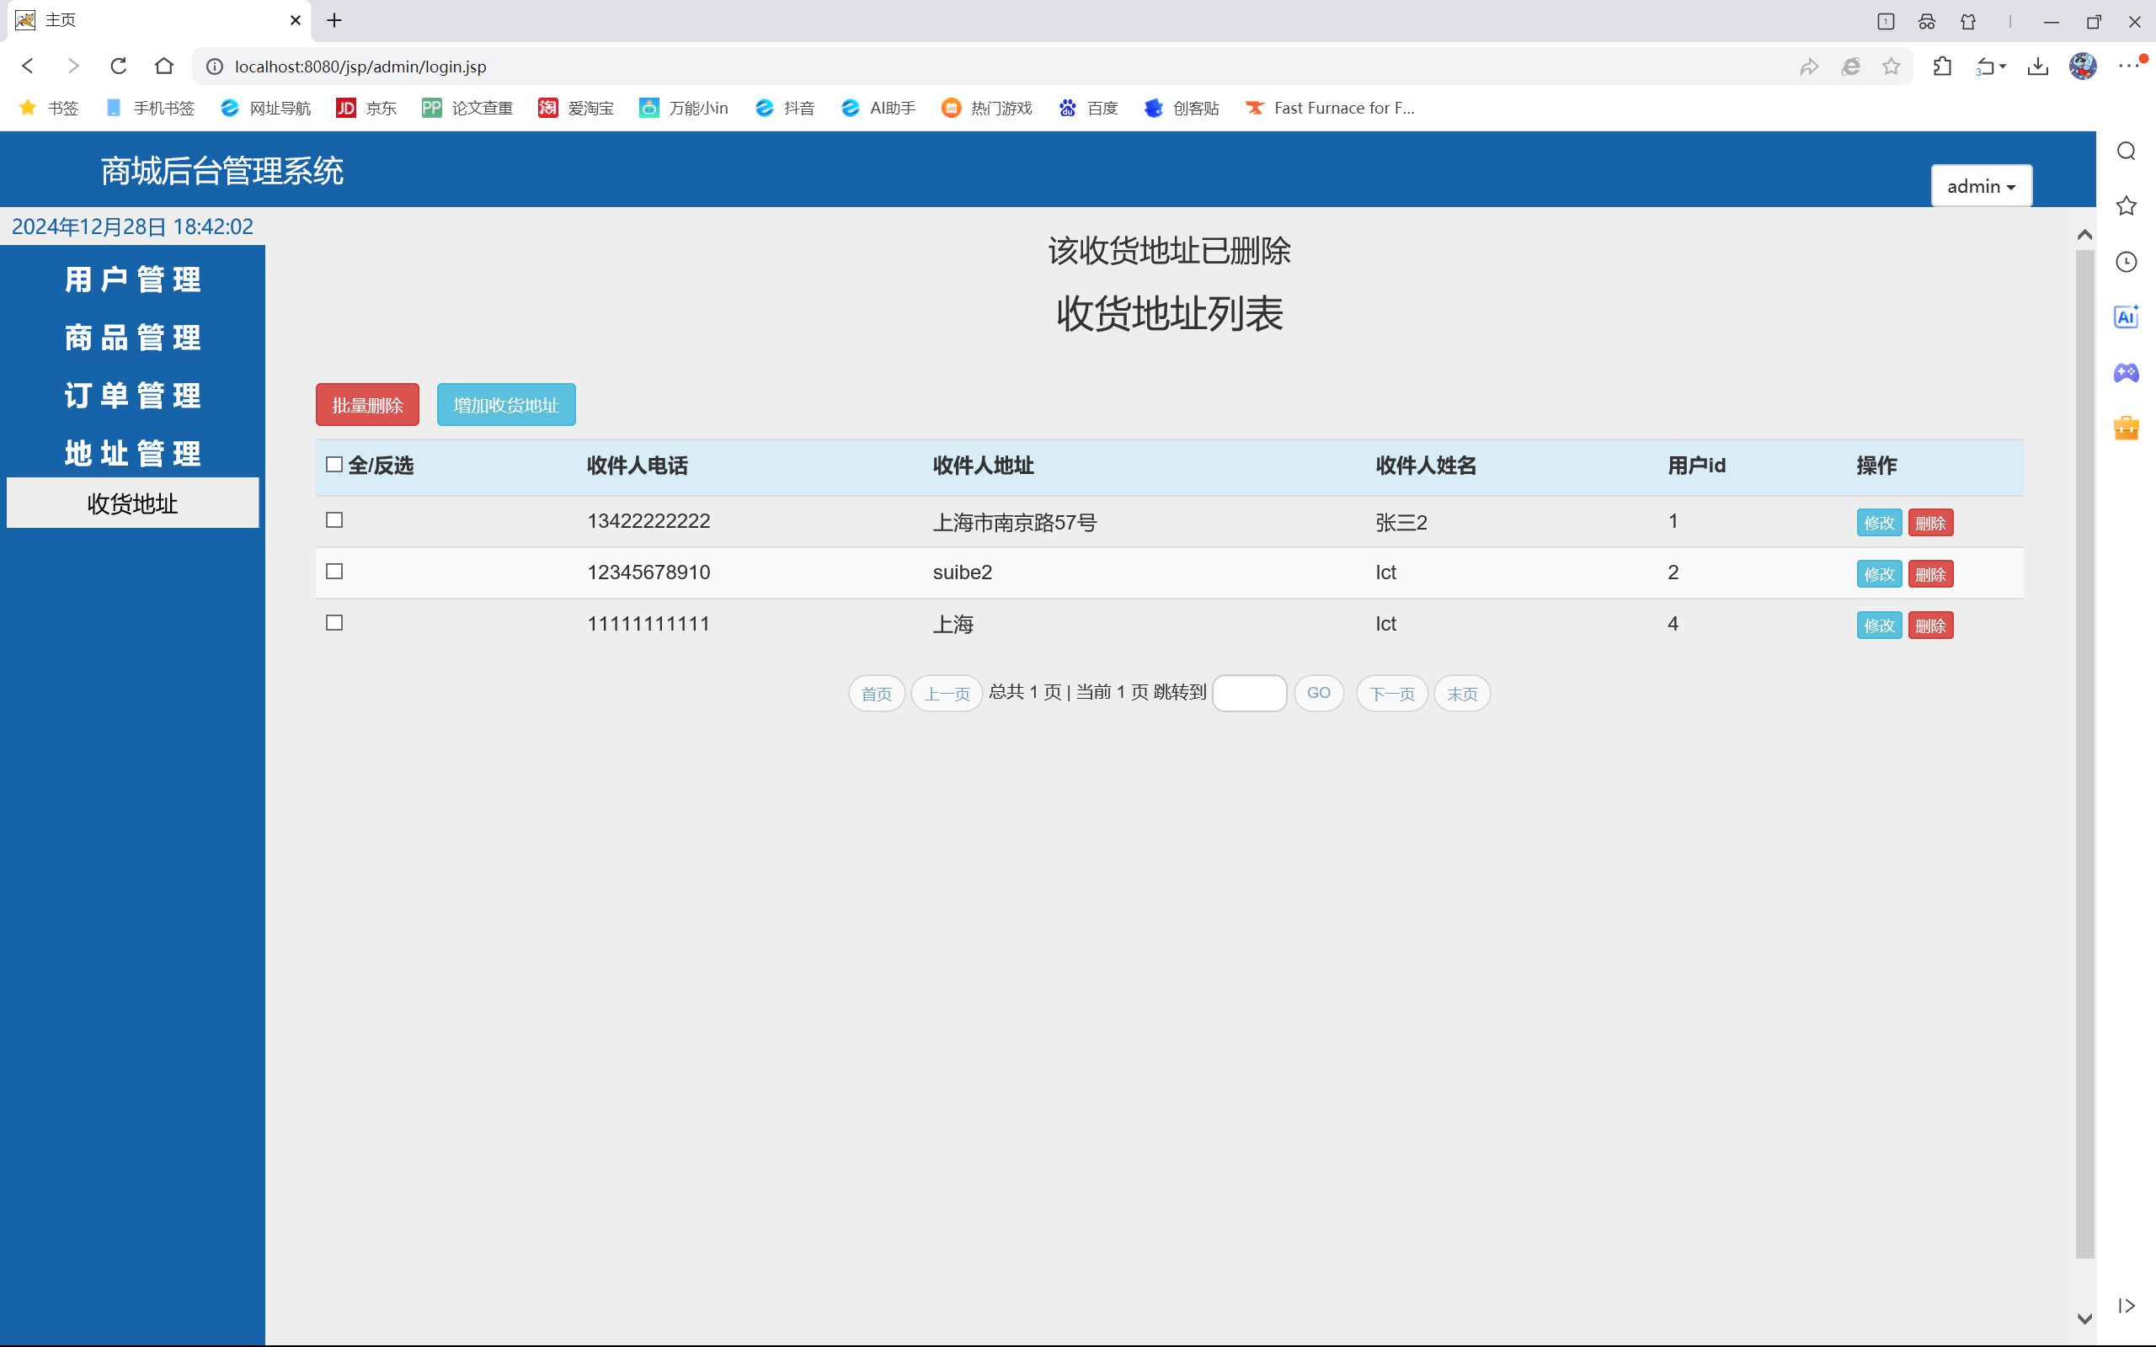

用户地址管理同样也是信息的增删改的功能。

